DISEÑO E IMPLEMENTACIÓN DEL RECURSO DOCUMENTAL PARA LA OPERACIÓN DE MANTENIMIENTO DE LA IMPRESORA DE INYECCIÓN DE TINTA SOBRE LA TELA ARTRIX DE LA MARCA DGEN.

Msc Alexander Quintero Ruiz
Unidades Tecnológicas de Santander.
Bucaramanga, Santander. Colombia
2019

DESCRIPCION DEL PROCEDIMIENTO

Por medio de este proyecto se pretende implementar un registro documental para la operación de la impresora de tinta sobre tela ARTRIX de la marca DGEN

Diariamente la empresa TECNOMICROS deberá realizar una serie de instalaciones y mantenimientos predispuestos por el plan diario de la empresa , para realizar estas actividades se le exigirá cumplir con los parámetros exigidos por la casa fabricante con base en manuales de operación y mantenimiento asignados

Por este motivo , se planteara una base documental interpretando dos tipos de investigación que son descriptiva y documental consultando su funcionamiento ,determinando ciertas características como instalación y aplicación de procedimientos comprendiendo manuales de soporte e información sobre el tema

Logrando así con estas prácticas conocimientos en el campo de la industria para identificar fallas y evaluar comportamientos de los equipos .

INVESTIGACIÓN DESCRIPTIVA:
se realizara consulta en funcionamiento, gestión de repuestos, insumos y presupuesto de mantenimiento; determinando ciertas características como: puesta a punto en espacios donde desee el cliente ,instalación, aplicación de procedimientos según manuales de servicio e indicaciones del fabricante
unificando cada una de ellas para así formar un soporte para la gestión del servicio en dicha maquina

INVESTIGACIÓN DOCUMENTAL:
Teniendo en cuenta manuales de servicio e indicaciones de los fabricantes se recopilara procedimientos de operación y montaje del equipo interpretando dichos manuales e información sobre el tema
Analizando posibles fallas y acontecimientos que se hayan presentado hasta el momento, asimismo recolectando todos los análisis y documentos que puedan estar al alcance generalizando lo fundamental

TABLA DE CONTENIDO

RESUMEN EJECUTIVO
INTRODUCCIÓN
1. DESCRIPCIÓN DEL TRABAJO DE INVESTIGACIÓN
1.1. PLANTEAMIENTO DEL PROBLEMA
1.2. JUSTIFICACIÓN
1.3. OBJETIVOS
1.3.1.OBJETIVO GENERAl
1.3.2 OBJETIVOS ESPECÍFICOS
1.4. ESTADO DEL ARTE / ANTECEDENTES
2. MARCOS REFERENCIALES
3. DESARROLLO DEL TRABAJO DE GRADO
4. RESULTADOS
5. CONCLUSIONES
6. RECOMENDACIONES
7. REFERENCIAS BIBLIOGRÁFICAS

RESUMEN EJECUTIVO
Por medio de este proyecto se pretende implementar un registro documental para la operación de la impresora de tinta sobre tela ARTRIX de la marca DGEN

Diariamente la empresa TECNOMICROS deberá realizar una serie de instalaciones y mantenimientos predispuestos por el plan diario de la empresa, para realizar estas actividades se le exigirá cumplir con los parámetros exigidos por la casa fabricante con base en manuales de operación y mantenimiento asignados

Por este motivo , se planteara una base documental interpretando dos tipos de investigación que son descriptiva y documental consultando su funcionamiento ,determinando ciertas características como instalación y aplicación de procedimientos comprendiendo manuales de soporte e información sobre el tema

Logrando así con estas prácticas conocimientos en el campo de la industria para identificar fallas y evaluar comportamientos de los equipos.

PALABRAS CLAVE MAQUINA, PROCESO, DOCUMENTACIÓN, ENERGÍA, ANÁLISIS

INTRODUCCION
El trabajo de grado que se presenta a continuación trata del diseño e implementación del recurso documental para la operación de mantenimiento de la impresora de inyección de tinta sobre tela ARTRIX de la marca DGEN ,enfocado a brindar un soporte confiable donde se involucren las operación de mantenimiento, instalación y alistamiento de herramientas de insumos a primera instancia que requiera el equipo desde el momento que ingrese al sitio donde lo requiera el cliente hasta el momento en que se esté operando ,

Teniendo en cuenta una metodología descriptiva y documental realizando consulta en funcionamiento, gestión de repuestos, insumos y presupuesto de mantenimiento así mismo manuales de servicio e indicaciones de los fabricantes

Este proyecto busca ofrecer a la empresa una propuesta que satisfaga la nueva línea de equipos de impresión digital con inyección de tinta sobre tela y no se vea afectada al no tener identificado su alistamiento , procedimiento , mantenimiento de sus fallas más comunes y aplicación de manuales de la maquina, manteniendo así una base documental que se tenga como soporte al recibimiento a las primeras solicitudes que requiera la maquina

Así favoreciendo una mejor comprensión frente la maquina y la capacitación de técnicos y operarios que se vean reflejados frente a esta problemática

Todo este análisis finalizo con la elaboración de cuatro(4) manuales como base que son ( mantenimiento , operación , instalación y configuración ) de soporte técnico a los equipos críticos , directamente e indirectamente involucrados con el proceso, este soporte permitirá mantener un correcto procedimiento de servicio técnico para la maquina

DESCRIPCIÓN DEL TRABAJO DE INVESTIGACIÓN

PLANTEAMIENTO DEL PROBLEMA

Tecnomicros, Centro de Servicio Autorizado representante en el área de garantías de diferentes fabricantes en Colombia, es el responsable de realizar los procedimientos de reparación, mantenimiento preventivo; predictivo y correctivo a los equipos tecnológicos en garantía y fuera de garantía que reciben

El personal técnico del centro de servicio es el encargado de solucionar los diferentes problemas que presentan los equipos que se reciben evidenciando sus principales fallas y aplicando técnicas de mantenimiento. La empresa cuenta con la experiencia en la prestación de servicio técnico de equipos de impresión digital con inyección de tinta sobre papel y desea realizar la implementación del servicio técnico para atender una nueva línea de equipos en impresión digital con inyección de tinta sobre tela

En el caso de la nueva línea de equipos de impresión digital con inyección de tinta sobre tela la empresa no cuenta con el recurso documental que se requiere para esta nueva máquina, por este motivo se ve afectada al no tener identificado su alistamiento , procedimiento , mantenimiento de sus fallas más comunes y aplicación de manuales de la maquina; Para esto es necesario tener un personal capacitado en la operación , diagnostico e instalación del insumos de accesorios del equipo

JUSTIFICACION

La presente investigación se enfocara en el estudio de manuales de soporte indicados, interpretando principales fallas y características del equipo, ya que debido al avance de la tecnología se está empezando a implementar nuevas tecnologías en impresión como es la inyección digital directamente sobre tela.

Los motivos que se llevaron a realizar esta investigación se centran en que esta nueva tecnología llegara a Latinoamérica sin ninguna base documental local que se tenga como soporte al recibimiento a las primeras solicitudes que requiera la maquina ; Se pretende ayudar a elaborar por medio de la empresa TECNOMICROS , una base documental en donde pueda reflejarse sus procedimientos como instalación, mantenimiento de fallas comunes , operación del equipo y alistamiento de herramientas e insumos a primera instancia que requiera el equipo desde el momento que ingrese al sitio donde lo requiera el cliente hasta el momento que esté operando.

Así favoreciendo una mejor comprensión frente la maquina y la capacitación de técnicos y operarios que se vean reflejados frente a esta problemática

OBJETIVOS

    - OBJETIVO GENERAL

Identificar un procedimiento de servicio técnico para la máquina de inyección de tinta sobre tela ARTRIX mediante un soporte de información técnica y documental concretando su desarrollo, reparación, instalación y mantenimiento general de la maquina

    - OBJETIVOS ESPECIFICOS
- Realizar soporte documental interpretando manuales de soporte identificando principales características y fallas de la maquina en la instalación y mantenimiento para el correcto trabajo del equipo
- Alistar herramientas e insumos investigando los materiales más adecuados tanto si se prefieren nuevos , como si es necesario de segunda mano para tener como soporte a cualquier eventualidad de la maquina
- Desarrollar procedimiento de operación del equipo, definiendo orden, tiempo establecido , reglas y normas para ejecución de la máquina para así ser aplicado por el operario a diario y evitar alguna anomalía auxiliando capacitación de personal

  - ESTADO DEL ARTE
En el siguiente proyecto realizado en Cali, Colombia por Daniela Bayamón Arredondo y Juan Sebastián Ramos Jiménez llamado “PROPUESTA DE UN PLAN DE MEJORAMIENTO DE LAS OPERACIONES DE PREPARACION Y MONTAJE DE MOLDES EN UNA EMPRESA FABRICANTE DE ENVASES PLASTICOS EN EL VALLE DEL CAUCA “ en la universidad Pontificia Universidad Javeriana Cali. (daniela bayamon, 2018)

Este proyecto propone un plan de mejoramiento mediante herramientas lean manufacturing para reducir tiempo y costo en las operaciones y montajes de moldes en las maquinas

El siguiente proyecto realizado en Guayaquil, Ecuador por Álvaro Eduardo Pesantes Huerta llamado “ ELABORACION DE UN PLAN DE MANTENIMIENTO PREDICTIVO Y PREVENTIVO EN FUNCION DE LA NCRITICIDAD DE LOS EQUIPOS DEL PROCESOPRODUCTIVO DE UNA EMPRESA EMPACADORA DE CAMARON “ en la escuela Superior Politécnica Del Litorial. (pesantes, 2018)

Este proyecto presenta la problemática en base al mantenimiento que no ha sido el adecuado debido a que no se ha tenido un cronograma definido, por lo tanto se quiere elaborar un plan de mantenimiento predictivo y preventivo reduciendo así el mantenimiento correctivo para así reducir retrasos en la producción

- MARCO REFERENCIAL
  - MARCO TEORICO
La impresión digital sobre papel, específicamente en gran formato, es una industria donde encontramos una gran variedad de equipos utilizados en la producción de fotografías, planos arquitectónicos, planos cartográficos, avisos publicitarios etc., sobre materiales rígidos como el de papel en vinilo o lonas especiales que permiten la fijación de imágenes mediante el proceso de impresión con inyección de tinta

La impresión textil digital incluye el uso de sistemas de impresión para imprimir datos digitales, así, se diferencia de la impresión tradicional análoga en la que se utilizan placas que ejercen presión directa sobre el tejido, por el contrario la impresión digital tiene las siguientes características

- bajo consumo energético
- pocos residuos
- reduce el impacto ambiental en comparación con la análoga

Artrix es la plataforma definitiva para la impresión directa en tejidos a nivel profesional. Gracias a su alta productividad, las opciones de automatización y el sistema de alimentación con cinta adhesiva, los usuarios de gráficos y las empresas textiles industriales pueden imprimir fácilmente en telas tejidas y no tejidas, el proceso de impresión con tintas de pigmento es directo y no requiere operaciones de recubrimiento y acabado, tales como vaporización y lavado. (andicolor, 2018)

ADECUACIÓN DE UNA RED DE ENERGÍA ELÉCTRICA

Aptitud de una red de energía eléctrica para satisfacer, en régimen permanente, respetando las características asignadas de los componentes de la red y manteniendo los límites de tensión y de frecuencia de la red establecida, con sus tolerancias, teniendo en cuenta conceptos aprendidos en el transcurso de la carrera. (wikilengua, 2018)

SEGÚN SU TENSIÓN

INSTALACIONES DE BAJA TENSIÓN

Son el caso más general de instalación eléctrica. En estas, la diferencia de potencial máxima entre dos conductores es inferior a 1000 voltios (1 kV), pero superior a 24 voltios.

INSTALACIONES DE MUY BAJA TENSIÓN

Son aquellas instalaciones en las que la diferencia de potencial máxima entre dos conductores es inferior a 24 voltios.

Se emplean en el caso de bajas potencias o necesidad de gran seguridad de utilización. Además la muy baja tensión es mala para el uso de artefactos muy grandes en cuanto a potencia, por lo cual se quema el circuito si es de muy baja tensión.
- para la baja tensión se puede utilizar, estabilizador o elevador de tensión para mantener la tensión a 220 voltios.
- para la protección de artefactos eléctricos se puede utilizar estabilizadores de tensión en cada aparato.

Las instalaciones eléctricas disponen de varios elementos de seguridad para disminuir el riesgo de accidentes, como los causados por cortocircuitos, sobrecargas o contacto de personas o animales con elementos en tensión.
Un cortocircuito ocurre cuando falla un aparato o línea eléctrica por el que circula corriente, y esta pasa directamente:
- del conductor activo o fase al neutro o tierra.
- entre dos fases en el caso de sistemas polifásicos en corriente alterna.
- entre polos opuestos en el caso de corriente continua.

El cortocircuito se produce normalmente por fallos en el aislante de los conductores, cuando estos quedan sumergidos en un medio conductor como el agua o por contacto accidental entre conductores aéreos por fuertes vientos o rotura de los apoyos.(wikipedia, 2018)

MANTENIMIENTOS BÁSICOS ELECTRICOS
Es de conocimiento general que hoy en día, el mantenimiento eléctrico es necesario para muchos aspectos en la vida diaria, de una forma u otra, ya sea en talleres, fábricas u oficinas etc. sus equipos necesitan de mantenimiento. Esto nos lleva a la conclusión de que el mantenimiento eléctrico debe ser continuo.
El Mantenimiento Eléctrico permite detectar fallas que comienzan a gestarse y que pueden producir en el futuro cercano o a mediano plazo una parada de una planta y/o un siniestro afectando a personas e instalaciones.
Esto permite la reducción de los tiempos de parada al minimizar la probabilidad de salidas de servicio imprevistas, no programadas, gracias a su aporte en cuanto a la planificación de las reparaciones y del mantenimiento. Los beneficios de reducción de costos incluyen ahorros de energía, protección de los equipos, velocidad de inspección y diagnóstico, verificación rápida y sencilla de la reparación.
La aplicación del mantenimiento se verá reflejada en:
- Los costos de la producción.
- La calidad de los diferentes servicios.
- La capacidad operacional.
- La capacidad de respuesta ante situaciones de cambio.
- El uso de los medios de protección física.

PROPOSITOS
- Reducir las paradas imprevistas de los diferentes equipos.
- Lograr que los equipos funcionen ininterrumpidamente y con eficiencia.
- Llevar a cabo una inspección sistemática de todas las instalaciones, con intervalos de control para detectar oportunamente cualquier desgaste o rotura.
- Mantener permanentemente los equipos e instalaciones, en su mejor estado para evitar los tiempos de parada que aumentan los costos.
- Efectuar las reparaciones de emergencia lo más pronto posible.
- Prolongar la vida útil de los equipos e instalaciones al máximo.
- Conservar los bienes productivos en condiciones seguras y preestablecidas de operación.
- Gestionar el mantenimiento para que incluya todos los aspectos relativos dirigidos al departamento de Mantenimiento Eléctrico.
- Definir políticas de mantenimiento de calidad y seguridad.
- Clasificar los equipos en función de su importancia y qué modelo de mantenimiento debe ser aplicable a cada equipo.

FUNCIONES DEL MANTENIMIENTO ELECTRICO

FUNCIONES PRIMARIAS
- Mantener, reparar y revisar los equipos.
- Modificar, instalar, remover equipos defectuosos.
- Desarrollar programas de mantenimiento preventivo y programado.
- Selección y entrenamiento del personal.

FUNCIONES SECUNDARIAS
- Asesorar la compra de los nuevos equipos.
- Hacer pedidos de repuestos y herramientas.
- Mantener los equipos de seguridad y demás sistemas de protección.
- Llevar la contabilidad e inventario de los equipos.

ETAPAS PARA LA ORGANIZACION Y EJECUCION DEL MANTENIMIENTO ELECTRICO

Para poder garantizar la disponibilidad operacional de equipos eléctricos, el mantenimiento debe ser ejecutado de manera continua y permanente a través de planes y objetivos precisos y claramente definidos. Teniendo en cuenta los siguientes términos:
- Acciones: Las acciones más importantes de mantenimiento eléctrico son: planificación, programación, ejecución, supervisión y control.

Partes:
- Continúas: Que duran o se hacen sin interrupciones.
- Permanentes: Con una duración constante.
- Predecir: Conocer, deducir lo que ha de suceder.
- Asegurar: Establecer, fijar sólidamente, preservar de daños a las personas y equipos.
- Funcionamiento: velar por el buen funcionamiento de los equipos.

SELECCIÓN DE PERSONAL
El personal que labora en el departamento de mantenimiento eléctrico debe poseer los conocimientos necesarios para desempeñar esta labor, además de ser un personal de confianza. Un aspecto muy importante dentro del personal de mantenimiento eléctrico es la capacitación constante del personal, esta capacitación debe consistir en asegurar:

- Que el departamento de mantenimiento eléctrico disponga de una reserva suficiente de personal calificado para cada una de las actividades técnicas.
- Que cada empleado comprenda la finalidad de su cometido concreto.
- Que los jefes técnicos produzcan unos datos analíticos de precisión conocida que sean significativos y contribuyan al logro de los objetivos del departamento.
- Los trabajadores de mantenimiento eléctrico solo realizarán las actividades para las cuales están calificados.

CIRCUITO HIDRÁULICO Y NEUMÁTICO

CIRCUITO HIDRÁULICO

Sistema que comprende un conjunto interconectado de componentes separados que transporta líquido. Este sistema se usa para controlar el flujo del fluido o controlar la presión del fluido. La oleo hidráulica es una rama de la hidráulica y es la técnica aplicada a la transmisión de potencia mediante fluidos contenidos en un espacio confinado. Los actuadores hidráulicos, que son los más usuales y de mayor antigüedad en las instalaciones hidráulicas, pueden ser clasificados de acuerdo a la forma de operación y aprovechan la energía de un circuito o instalación hidráulica de forma mecánica generando movimientos lineales

Son instalaciones que se emplean para generar, transmitir y transformar fuerzas y movimientos por medio del aire comprimido. (books, 2018)
Las revisiones de una instalación hidráulica y los mantenimientos que se deben hacer de manera preventiva o predictiva los especifican los fabricantes de las máquinas para tener una vida útil lo más prolongada posible evitando paradas por fallos no previstos, con el coste adicional en piezas y producción que suponen esas averías.

Es recomendable seguir los consejos que marque el fabricante de las máquinas tanto en la parte mecánica como hidráulica, sobretodo sin contar que al ser una máquina nueva puede estar un tiempo sin revisiones. Es el periodo inicial donde se realizan las revisiones más habitualmente para evitar fallos graves en montaje o suciedades que deterioren la maquinaria, etc. En este periodo inicial se suele tener que realizar las siguientes revisiones preventivas.

REVISIONES DE LA PUESTA EN MARCHA DE INSTALACIONES HIDRÁULICAS

En el periodo inicial de una máquina se deben revisar la instalación hidráulica diariamente o incluso varias veces al día el nivel y la temperatura del aceite, comprobar la presión del acumulador, comprobar el correcto ajuste de los componentes hidráulicos que tienen que estar regulados en unos valores como pueden ser las válvulas reguladoras de presión, caudal, etc. En algunos casos se recomienda cambiar filtros de aceite tras un periodo muy corto de funcionamiento para eliminar todos los desechos que podían tener adheridos en su interior la instalación hidráulica nueva ensuciando rápidamente el filtro. En el caso que el filtro tenga indicador de suciedad se tiene que revisar visualmente para asegurarnos que no se produce su obturación temprana enviando suciedad al circuito.

REVISIONES DEL LÍQUIDO HIDRÁULICO

Los controles que se hacen en el líquido hidráulico son para garantizar su correcto estado, ya que es la base para el buen funcionamiento del sistema hidráulico. El aceite hidráulico puede trabajar a altas presiones teniendo unas características cada tipo de aceite hidráulico que se adaptan al tipo de servicio y ambiente de trabajo. Los controles que se realizan son de temperatura trabajando normalmente entre 40ºC y 90ºC horas, aunque dependiendo del tipo de aceite la temperatura de trabajo no debe ser demasiado alta, inferior a los 60ºC, ya que con temperaturas más elevadas pierde las propiedades de una manera acelerada.
El nivel de aceite es importante controlarlo para evitar por falta de aceite entrada de aire, aumento de la temperatura o fallos de la bomba.
El cambio del aceite o filtrado de agua se deben realizar cuando marca el fabricante, realizándose un cambio en la puesta en marcha para eliminar las sustancias de origen y después por años o horas de trabajo como indique el manual de mantenimiento de la máquina. Estos cambios de aceite se pueden prolongar realizando mantenimiento predictivo con controles de la calidad del aceite.

REVISIONES DE LOS FILTROS
Los filtros de aceite pueden estar colocados con indicador de suciedad o sin estos indicadores. En el caso que no tenga indicador de suciedad el cambio del filtro se debe realizar periódicamente cuando marque el fabricante.
Los filtros que tienen indicador de suciedad se deben controlar según marque el fabricante diariamente, semanalmente o mensualmente. Hay que mirarlo cuando el aceite ha alcanzado su temperatura de trabajo, ya que en frío el aceite es más denso y puede dar una indicación errónea.

REVISIONES EN VASO DE EXPANSIÓN, ACUMULADOR
El vaso de expansión se debe comprobar garantizando que el resto de la instalación hidráulica no nos falsea la presión, teniendo solo la presión que hay en el lado de la membrana. Una manera de comprobarlo es con las bombas apagadas y descargadas el circuito hidráulico que conecta con el vaso de expansión.
Esta comprobación se realiza según marque el fabricante, diariamente en la puesta en marcha, semanalmente, mensualmente dependiendo de la recomendación una vez superado el periodo inicial.

REVISIONES EN REFRIGERADOR DE ACEITE
Las refrigeraciones del aceite son importantes para mantener la temperatura de trabajo del aceite en valores correctos para evitar el deterioro de las propiedades del aceite.
En los refrigeradores de aceite por agua, se debe comprobar el nivel del agua, la calidad y la temperatura del agua, realizando la limpieza con productos químicos o con cepillos de nylon según marque el fabricante.
En la refrigeración del aceite por aire es importante la limpieza para garantizar el intercambio de calor del equipo, ya que la suciedad impide la correcta refrigeración del aceite por medio del aire generado por el ventilador.

CONTROLES Y AJUSTES VARIOS
Los ajustes en los equipos que tienen algún tipo de regulación como pueden ser válvulas reguladoras de presión, caudal, o detectores como presostatos, etc. se ajustan en el montaje y se deben revisar a largo plazo, normalmente lo debe hacer el fabricante dependiendo de la máquina.

Por último se deben realizar inspecciones generales de fugas, estado de las tuberías y tubos, controlar los ruidos de los componentes eléctricos y mecánicos como motores, bombas, acoplamientos y la limpieza regular para evitar la suciedad de la máquina.

CIRCUITO NEUMÁTICO:
La palabra neumática se refiere al estudio del movimiento del aire .Así, en sus comienzos el hombre uso el viento en la navegación y en el uso de los molinos para moler grano y bombear agua.
Los sistemas de aire comprimido proporcionan un movimiento controlado con el empleo de cilindros y motores neumáticos y se aplican en herramientas, válvulas de control y posición, martillos neumáticos, pistolas para pintar, motores neumáticos, sistemas de empacado etc.
las ventajas que presenta el uso de la neumática son el bajo coste de sus componentes , su facilidad de diseño e implementación y el bajo par o la fuerza escasa que puede desarrollar a las bajas presiones con que trabaja , otras características favorables son el riesgo mínimo de explosión , su conversión fácil al movimiento giratorio así como al lineal , la posibilidad de transmitir energía a grandes distancias , una construcción y mantenimiento fáciles y la economía en las aplicaciones.
Los sistemas neumáticos se complementan con los eléctricos y electrónicos lo que les permite obtener un alto grado de sofisticación y flexibilidad, utilizan válvulas solenoide, señales de realimentación de interruptores magnéticos, sensores e interruptores eléctricos de final de carrera. El PLC les permite programar la lógica de funcionamiento de un circuito o de un conjunto de cilindros realizando una tarea específica. (automantenimiento, 2018)

MANTENIMIENTO GENERAL
Los compresores aspiran aire húmedo y sus filtros de aspiración no pueden modificar esto, ni eliminar totalmente las partículas contenidas en el aire atmosférico del lugar donde esté situado el propio compresor.
La durabilidad y seguridad de funcionamiento de una Instalación neumática dependen en buena forma del acondicionamiento del aire:

- La suciedad del aire comprimido (óxidos, polvo, demás), las partículas líquidas contenidas en el aire, causan un gran deterioro en las instalaciones neumáticas y en todos sus componentes, provocando desgastes exagerados y prematuros en superficies deslizantes, ejes, vástagos, juntas, etc., reduciendo la duración de los distintos elementos de la instalación.
- Las conexiones y desconexiones del compresor o compresores, generan oscilaciones en la presión, que impiden un funcionamiento estable de la instalación, de los actuadores, etc.

Para evitar este tipo de problemas, se recomienda emplear las UNIDADES DE MANTENIMIENTO NEUMÁTICO las cuales son una combinación de los elementos que se describen a continuación:
- Filtro de aire comprimido
- Regulador de presión
- Lubricador de aire comprimido

El filtro se encarga de limpiar el aire, es decir, remover todas aquellas partículas que hay presentes aún después del filtro de línea principal; por ejemplo, finas partículas de aceite carbonizado, cascarillas de la tubería, material del sello desgastado, entre otras que pueden dañar los componentes neumáticos. Dependiendo de la aplicación es el nivel de filtraje que se debe alcanzar. Hay diferentes tipos de filtros con diferentes niveles de filtración disponibles.
El regulador se encarga de establecer la presión adecuada. Es necesario porque, a presiones mayores del nivel correcto, se produce un desgaste más rápido de los componentes; por otra parte, cuando la presión es muy baja, se tiene un bajo rendimiento lo que al final resulta más costoso.
El lubricador se encarga de mantener lubricados los componentes que tienen que estarlo. No todos, en especial lo más modernos, requieren lubricación; sin embargo, es necesaria para los equipos que operan bajo condiciones extremas ya que aumenta la vida útil de estos. (smc, 2018)
  - MARCO CONCEPTUAL
- ACOMETIDA: Derivación de la red local del servicio respectivo, que llega hasta el registro de corte del inmueble. En edificios de propiedad horizontal o condominios, la acometida llega hasta el registro de corte general. En aquellos casos en que el dispositivo de corte esté aguas arriba del medidor, para los efectos del RETIE, se entenderá la acometida como el conjunto de conductores y accesorios entre el punto de conexión eléctrico al sistema de uso general (STN, STR o SDL) y los bornes de salida del equipo de medición.
- AUTOGENERADOR: Persona que produce energía eléctrica exclusivamente para atender sus propias necesidades. Por lo tanto, no usa la red pública para fines distintos al de obtener respaldo del SIN y puede o no, ser el propietario del sistema de generación.
- ACTUADOR: es un dispositivo capaz de transformar energía hidráulica, neumática o eléctrica en la activación de un proceso con la finalidad de generar un efecto sobre un proceso automatizado
- BOMBAS: son las encargadas de convertir la energía mecánica (generada desde una fuente externa) en energía hidráulica con el fin de aumentar la presión de este. El tamaño y la velocidad de la bomba determinan la velocidad del flujo.

- CABLE: Conjunto de alambres sin aislamiento entre sí y entorchado por medio de capas concéntricas.
- CABLE MULTICONDUCTOR: Es un cable conformado por conductores aislados unos de otros, de colores diferentes y además cuentan con una chaqueta protectora que los cubre.
- CABLE TRENZADO: Son cables compuestos de varios conductores aislados en XLPE, colocados helicoidalmente para redes de MT y BT. En redes aéreas de BT exteriores, generalmente se utilizan tres conductores de fase en aluminio (ASC) y un mensajero que puede ser un conductor de aluminio tipo ACSR o aleación de aluminio (AAAC), que sirve además como conductor de neutro.
- CAPACIDAD DE CORRIENTE: Corriente máxima que puede transportar continuamente un conductor en las condiciones de uso, sin superar la temperatura nominal de servicio.
- CAPACIDAD NOMINAL: El conjunto de características eléctricas y mecánicas asignadas a un equipo eléctrico por el diseñador, para definir su funcionamiento bajo unas condiciones específicas.
- CARGA: La potencia eléctrica requerida para el funcionamiento de uno o varios equipos eléctricos o la potencia que transporta un circuito.
- CARGA INSTALADA: Es el total de la carga correspondiente a una instalación o sistema eléctrico. Es la suma de todas las potencias de los equipos y aparatos eléctricos conectados a la instalación.
- CILINDROS HIDRÁULICOS son actuadores que convierten la energía hidráulica en energía mecánica a través de la presión.

- COMPRESOR: es una máquina, cuyo trabajo consiste en incrementar la presión de un fluido. Al contrario que otro tipo de máquinas, el compresor eleva la presión de fluidos compresibles como el aire y todo tipo de gases.
- ENFRIADOR: elimina el calor del fluido hidráulico evitando calentamientos innecesarios.

- EFECTO JOULE: fenómeno irreversible por el cual si en un conductor circula corriente eléctrica, parte de la energía cinética de los electrones se transforma en calor debido a los choques que sufren con los átomos del material conductor por el que circulan, elevando la temperatura del mismo. El movimiento de los electrones en un cable es desordenado; esto provoca continuas colisiones con los núcleos atómicos y como consecuencia una pérdida de energía cinética y un aumento de la temperatura en el propio cable.
- FLUJO: un canal abierto es gobernado básicamente por los efectos de viscosidad y gravedad relativa a las fuerzas de inercia del flujo
- FILTROS: son los encargados de eliminar los residuos y contaminantes del fluido hidráulico, para evitar daños en los distintos componentes del sistema.

- INSTALACIÓN ELÉCTRICA: Conjunto de aparatos eléctricos y de circuitos asociados, previstos para un fin particular: generación, transmisión, transformación, rectificación, conversión, distribución o utilización de la energía eléctrica.
- INTERRUPTOR: Aparato destinado a establecer la apertura o el cierre de un circuito.
- POTENCIA ACTIVA: Potencia consumida por las bombillas, aparatos, artefactos y motores que se encuentran en el predio del usuario. Se mide en kilovatios [kW]
- MANTENIMIENTO RUTINARIO: Este sistema nace en Japón y fue desarrollado por primera vez en 1969 en la empresa japonesa DENSO del grupo Toyota la cual se extendió por Japón durante los años 70, luego inicia su implementación fuera de Japón a partir de los años 80 es una actividad diaria y consiste en una serie de tareas, tales como: toma de datos, inspecciones visuales, limpieza, lubricación y reapriete de tornillos en equipos, máquinas e instalaciones en servicio; como así también el cuidado y limpieza de los espacios comunes y no comunes del área de mantenimiento. El personal que lo práctica no requiere de mucha especialización técnica pero informa novedades de todo tipo.
- MANTENIMIENTO CORRECTIVO: Es un mantenimiento simple, que consiste en reparar la avería producida y es aplicable a equipos que permiten la interrupción operativa en cualquier momento, sin importar el tiempo de interrupción y sin afectar la seguridad del personal o bienes.
- MANTENIMIENTO PROGRAMADO: Este método se basa en tener un programa de acción por falla de fiabilidad ocasional para un equipo determinado y en la oportunidad de detención.
- MANTENIMIENTO PREVENTIVO: Se realiza retirando la máquina o equipo del servicio operativo para realizar inspecciones y sustituir (o no) componentes de acuerdo a una programación planificada y organizada con antelación. este tipo de mantenimiento es muy ventajoso.
- MANTENIMIENTO PREDICTIVO: Este tipo de mantenimiento, permite un adecuado control por la mayor frecuencia de inspecciones estando la máquina o equipo en funcionamiento, que es la forma adecuada de obtener datos concretos para el fin determinado de solucionar fallas.
- POTENCIA ACTIVA: Potencia consumida por las bombillas, aparatos, artefactos y motores que se encuentran en el predio del usuario. Se mide en kilovatios [kW]
- POTENCIA APARENTE: Potencia resultante de la suma geométrica de la potencia activa y la potencia reactiva, medida en kVA.
- POTENCIA REACTIVA: Potencia absorbida por cargas reactivas que se encuentran en las industrias, transformadores, redes o por motores, medida en kVAR.
- PLC: es una computadora utilizada en la ingeniería automática o automatización industrial, para automatizar procesos electromecánicos, tales como el control de la maquinaria de la fábrica en líneas de montaje o atracciones mecánicas.
- TANQUE HIDRÁULICO: es la de almacenar el aceite hidráulico, pero también ejerce otras funciones importantes como la de enfriarlo o permitir que el aire se separe de este.

- TUBERÍAS: son los conductos por los que se distribuye el fluido. Pueden ser de cualquier forma o largo, metálicas o flexibles (mangueras).
- VÁLVULAS DE CONTROL: poseen un completo control sobre los fluidos y lo distribuyen automáticamente por las tuberías transmitiendo la fuerza a cualquier punto de la máquina.
- VÁLVULAS DE ALIVIO: son las válvulas que controlan la presión del sistema para evitar daños en los componentes. La válvula permanece cerrada si la presión no supera el límite preestablecido, y se abrirá si este es superado, evitando así la sobrepresión del sistema. (likinormas, 2018)

  - MARCO LEGAL
NORMAS BÁSICAS PARA EL USO DE UTILIZACIÓN DE MAQUINAS DE MECANIZADO
- Los interruptores y demás mandos de puesta en marcha de las máquinas, se deben asegurar para que no sean accionados involuntariamente; las arrancadas involuntarias han producido muchos accidentes.
- Los engranajes, correas de transmisión, poleas, cadenas, e incluso los ejes lisos que sobresalgan, deben ser protegidos por cubiertas.
- Todas las operaciones de comprobación, medición, ajuste, etc, deben realizarse con la máquina parada.
- Manejar la máquina sin distraerse.
- Los trabajadores deben utilizar anteojos de seguridad contra impactos, sobre todo cuando se mecanizan metales duros, frágiles o quebradizos, debido al peligro que representa para los ojos las virutas y fragmentos de la máquina pudieran salir proyectados.
- Si a pesar de todo se le introdujera alguna vez un cuerpo estaño (sólido) en un ojo, no lo refriegue, puede provocarse una herida. Acuda inmediatamente al médico. En caso de ser líquido recurra al médico con la hoja de seguridad del producto.
- Las virutas secas se deben retirar con un cepillo o brocha adecuados, estando la máquina parada. Para virutas húmedas o aceitosas es mejor emplear una escobilla de goma.
- Se debe llevar la ropa de trabajo bien ajustada. Las mangas deben llevarse ceñidas a la muñeca.
- Se debe usar calzado de seguridad que proteja contra cortes y pinchazos, así como contra caídas de piezas pesadas.
- Es muy peligroso trabajar llevando anillos, relojes, pulseras, cadenas en el cuello, bufandas, corbatas o cualquier prenda que cuelgue.
- Asimismo es peligroso llevar cabellos largos y sueltos, que deben recogerse bajo gorro o prenda similar. Lo mismo la barba larga.

Según el Reglamento Técnico de Instalaciones Eléctricas creado por el Decreto 18039 de 2004, del Ministerio de Minas y Energía (RETIE) . Con el objetivo de establecer medidas que garanticen la seguridad de las personas, vida animal y vegetal y la preservación del medio ambiente, previniendo, minimizando o eliminado los riesgos de origen eléctrico.

  - MARCO AMBIENTAL
Según el ministerio de medio ambiente decreta el reglamento de protección y control de la calidad del aire, especifica en sus artículos las normas y principios generales para la protección atmosférica, los mecanismos de prevención, control y atención de episodios por contaminación del aire, generada por fuentes contaminantes fijas y móviles
Tiene por objeto definir el marco de las acciones y los mecanismos administrativos de que disponen las autoridades ambientales para mejorar y preservar la calidad del aire
Se dejara constancia de sus artículos más importantes anexando su decreto completo para complementar temas correspondientes
ARTICULO 3o. TIPOS DE CONTAMINANTES DEL AIRE. Son contaminantes de primer grado aquéllos que afectan la calidad del aire o el nivel de inmisión, tales como el ozono troposférico o "smog" foto químico y sus precursores, el monóxido de carbono, el material particulado, el dióxido de nitrógeno, el dióxido de azufre y el plomo

ARTICULO 9o. DEL NIVEL NORMAL DE CONCENTRACIONES CONTAMINANTES. Se considerará nivel normal de concentración de contaminantes en un lugar dado, el grado de concentración de contaminantes que no exceda los máximos establecidos para el nivel de inmisión o norma de calidad del aire. El nivel normal será variable según las condiciones de referencia del lugar
ARTICULO 20. Establecimientos generadores de olores ofensivos. Queda prohibido el funcionamiento de establecimientos generadores de olores ofensivos en zonas residenciales
ARTICULO 22. Materiales de desecho en zonas públicas. Prohíbese a los particulares, depositar o almacenar en las vías públicas o en zonas de uso público, materiales de construcción, demolición o desecho que puedan originar emisiones de partículas al aire.
ARTICULO 32. Condiciones de almacenamiento de tóxicos volátiles. Se restringe el almacenamiento, en tanques o contenedores, de productos tóxicos volátiles que venteen directamente a la atmósfera, a partir del 1 de enero de 1997.
ARTICULO 42. Control a emisiones de ruidos. Están sujetos a restricciones y control todas las emisiones, sean continuas, fluctuantes, transitorias o de impacto.
ARTICULO 99. Extensión de plazos para adopción de tecnologías limpias. No obstante lo dispuesto en el artículo anterior, las fuentes fijas que presenten, ante la respectiva autoridad ambiental competente, un Plan de Reconversión a Tecnología Limpia -PRTL-, y demuestren requerir para ello un plazo superior al establecido para su caso, podrán pedir ser clasificadas en las categorías Tipo III y Tipo IV de que trata el artículo siguiente. (minambiente, 2018)

DESARROLLO DEL TRABAJO DE GRADO

FASE 1

Se realizo soporte documental interpretando manuales de soporte identificando principales características y fallas de la maquina en la instalación y mantenimiento para el correcto trabajo del equipo

    - MANUAL DEL PANEL

PANTALLA INICIAL :

MENU DEL PANEL

FUNCION TIPO DE ARTÍCULO

- Botón IMPRESORA: Para controlar la impresora.
- Botón DEMO: Diseñado para proporcionar información sobre las características de la impresora.
- Botón de MANTENIMIENTO: Lleva al usuario a una pantalla diseñada para hacer que el operador siga procedimientos de mantenimiento para ampliar la vida útil de la impresora y Lograr impresiones de excelente calidad. Ayuda a reducir el número de averías
- Botón ESTADO: lleva al usuario a una pantalla diseñada para obtener información de un vistazo sobre el estado actual de la impresora.
- El comando REINITIALIZACIÓN: Reinicializa solo el software (caja de control interna de la PC) para alcanzar el Estado de chorro.
- Comando REINICIAR: Reinicia la caja de control de la PC dentro de la impresora.
RECORDATORIO DE MANTENIMIENTO

Se incluye una pantalla de recordatorio de mantenimiento de la versión 8.0.1 del panel táctil. Si se presiona SÍ, el usuario será llevado al panel de control principal. Si presiona NO, el usuario será llevado al panel de mantenimiento.

Dedicar un cierto tiempo cada día al mantenimiento, ayuda a reducir el número de averías

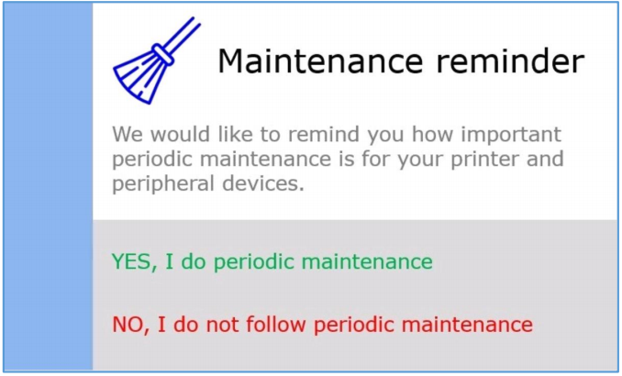

PANTALLA DE SELECCION DE MODO

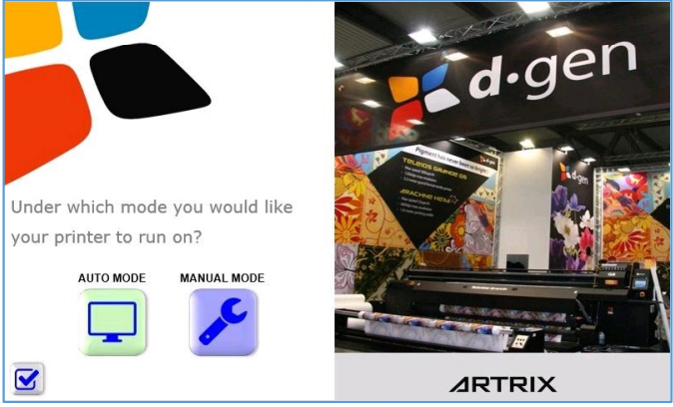

FUNCION TIPO DE ARTÍCULO

- Botón de MODO AUTOMÁTICO: El modo automático está diseñado para ser utilizado por el operador. La impresora ejecutándose bajo MODO AUTOMÁTICO, mientras se imprime, se activará automáticamente Varios mecanismos para una correcta impresión. Mecanismos como el de unidad de recogida, unidad de alimentación, secadora frontal y más.
El operador debe utilizar el MODO AUTOMÁTICO para un uso correcto de la impresora.
- Botón MODO MANUAL: El modo manual es generalmente usado por el técnico durante el servicio , la impresora. A través de este modo el técnico puede activar una función específica.

MODO AUTOMÁTICO - PANEL DE CONTROL.

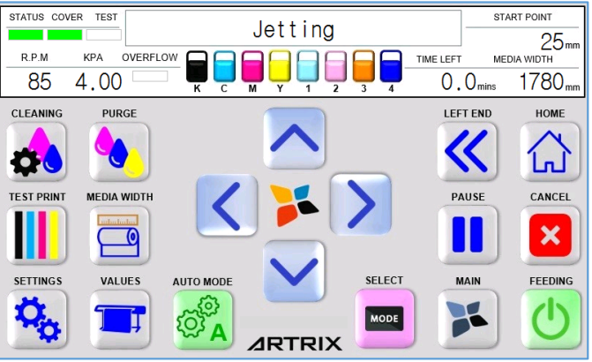

FUNCION TIPO DE ARTÍCULO

Indicador de inyección muestra el estado actual de la impresora. Puede mostrar también los siguientes mensajes:

- Jetting: La impresora está lista para imprimir.
- Calibración del eje X: al calibrar el sensor del codificador.
- Estacionamiento: cuando el carro está en camino a la posición inicial y sus cabezales de impresión tapados.
- Impresión: cuando la impresora está moviendo su carro mientras imprime.ç
- Verificar medios: Mientras se realiza un ancho de medios.
- Inicio: el carro está en la posición inicial pero no se puede imprimir.
- Impresión de prueba: el sistema se está analizando a sí mismo para verificar si es capaz de imprimir o no.
- Limpieza de cabezales: Mientras se realiza una limpieza de cabezales de impresión.
- Movimiento del carro: cuando mueva el carro lateralmente con la tecla panel de movimientos.
- espera de comando: la impresora está esperando que el usuario envíe un mando.

- Check Media W. Sensor: el sensor de ancho del material en el carro perdido

Comunicación con la impresora.

Error: se ha producido un error de software. Recomendamos reiniciar la impresora.
y la caja de control interna de la PC.

Indicador de ESTADO Verde: la caja de control de la PC funciona correctamente.
Parpadeo rojo: se perdió la comunicación con la caja de control de la PC.

Indicador de cubierta (cover)
- Verde: hay medios en la máquina y todas las cubiertas de seguridad son cerrado.
- Parpadeo rojo: verifique si hay medios en la impresora. Comprobar toda la seguridad las cubiertas están cerradas.

Indicador de PRUEBA TEST
- Blanco: la impresora está en modo de impresión.
Modo de prueba desactivado. Test mode OFF.
- Parpadeo rojo: el modo de prueba está activado para alineación bidireccional

Indicador R.P.M: Muestra las revoluciones de la bomba de vacío por minuto.
El valor normal es 80 RPM.

Parámetro KPA (KPAParamete): Posible cambiar el valor de la presión negativa con el teclado.
El valor normal es alrededor de -3.50 KPA.

Indicador de exceso de flujo (OVERFLOW)
- Blanco: condición normal.
- Parpadeo rojo + Zumbador: Sugerimos detener la máquina. Los sub tanques son tinta desbordada en el sistema de presión negativa y el tanque OV.

El problema debe ser resuelto antes de continuar con la producción.
- dictador K C M Y 1 2 3 4

Completo: el depósito secundario se llena correctamente con tinta.
Vacío: el sub tanque no tiene tinta. Se rellenará automáticamente. Si No, le sugerimos que presione el botón "INK RESET" muchas veces hasta que conseguir el sub tanque lleno.
- Indicador de TIEMPO IZQUIERDO, TIME LEFT: Indica el tiempo restante para que termine la impresión actual.
- PUNTO DE INICIO, START POINT: Parámetro Es posible establecer la distancia entre el borde del papel y la impresión.
- Indicador de MEDIA WIDTH: Muestra el ancho del medio actual.
- Comando DE LIMPIEZA: Para purgar y limpiar los cabezales de impresión.
- Comando PURGE: Sólo para purgar las cabezas. Se imprimirá el patrón de prueba de PRUEBA DE PRUEBA.
- MEDIA ANCHO Comando MEDIA WIDTH: El carro viajará de derecha a izquierda a lo largo de los medios para verificar su anchura.
- Botón CONFIGURACIÓN: lleva al usuario a la configuración de la impresora.
- Botón VALORES Para cambiar los parámetros de impresión.

Movimientos

- Comando del panel Posible panel, (CommandPossible): para mover el material hacia adelante o hacia atrás y la impresora carro izquierdo y derecho.
- Comando LEFT END Comando, LEFT END: Envía el carro a la posición de servicio ubicada en el extremo izquierdo. de la impresora.
- El comando INICIO comando INICIO envía el carro al lado derecho para que los cabezales de impresión estén tapados y convertirse en un estado de jets
- Comando PAUSA: Pausa la impresión actual para limpiar los cabezales de impresión, por ejemplo.
- Comando CANCEL: Cancela la impresión actual. El carruaje volverá a la casa. Posición y conviértete en un estado Jetting.

- Botón PRINCIPAL, MAIN Button : Lleva al usuario a la pantalla diseñada para otros fines no relacionados con parámetros de impresión
- FEEDING ON / OFF: La alimentación de medios hacia adelante está habilitada.
- APAGADO: La alimentación de medios hacia adelante está deshabilitada.
- Botón "A" Para acceder al panel principal de MODO AUTOMÁTICO.
- Botón MODE Para acceder a la pantalla de selección de modo
PANTALLA DE AJUSTES.

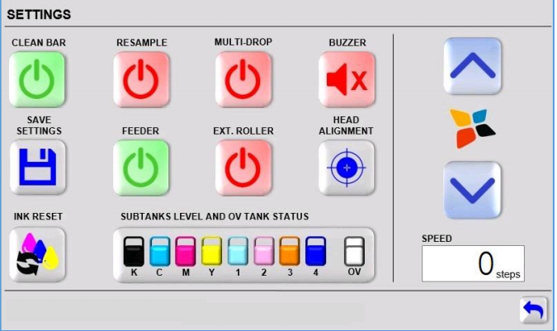

- Comando CLEAN BAR: Cuando está habilitado, los cabezales de impresión escupen una cantidad muy pequeña de tinta en cada uno pase a la esponja de lavado para evitar que las boquillas se obstruyan.
- RESUMEN ENCENDIDO / APAGADO, RESAMPLE ON/OFF: Cuando está habilitado, el carro duplicará el número de pases que se mantienen La misma cantidad de tinta.
- MULTIDROP ENCENDIDO / APAGADO MULTI-DROP ON/OFF Cuando está habilitado, los cabezales de impresión dispararon todas las caídas pequeña, mediana y grande tamaños La cantidad de tinta aumentará considerablemente.
- BUZZER ON / OFF: Es posible desactivar la alerta acústica presionando este botón cuando verde.
- Botón HEAD ALIGNMENT: lleva al usuario a la pantalla diseñada para realizar la alineación de la cabeza De la manera más fácil y cómoda.
- Comando GUARDAR CONFIGURACIÓN, SAVE SETTINGS : Guarda todos los parámetros de impresión. Los parámetros permanecerán guardados. incluso después de reiniciar la impresora.

- Comando INK RESET Activa la bomba de suministro de tinta manualmente para rellenar el sub tanque en el caso Esto no se llenó automáticamente.
- Indicador K C M Y 1 2 3 4
Completo: el depósito secundario se llena correctamente con tinta.
Vacío: el sub tanque no tiene tinta. Se rellenará automáticamente. Si
No, le sugerimos que presione el botón "INK RESET" muchas veces hasta
Conseguir el sub tanque lleno.
- Indicador (OVERFLOW)
Blanco: condición normal.
Parpadeo rojo + Zumbador: Sugerimos detener la máquina. Los sub tanques son
Tinta desbordada en el sistema de presión negativa y el tanque OV. Esta
El problema debe ser resuelto antes de continuar con la producción.
- VELOCIDAD DE ALIMENTACIÓN, FEEDING SPEED: Parámetro Posible reducir o aumentar la velocidad de alimentación.
- Comando FEEDER: Para activar / desactivar el alimentador de tipo motor.
- Comando EXT. ROLLER: RODILLO Para encender / apagar el rodillo de expansión cuando se usan telas elásticas.

IMPORTANTE
Si el indicador OV se vuelve rojo y se oye el zumbido, recomendamos encarecidamente que detenga la impresora y pregunte Para la asistencia técnica. Continuar imprimiendo puede resultar en problemas técnicos mayores.

NOTA
Si el indicador de sub tanque permanece vacío durante mucho tiempo, le sugerimos que primero eche un vistazo a Big Ink Sistema para ver si tiene suficiente tinta para rellenar el sub tanque.

VALORES - PANTALLA PRINCIPAL.

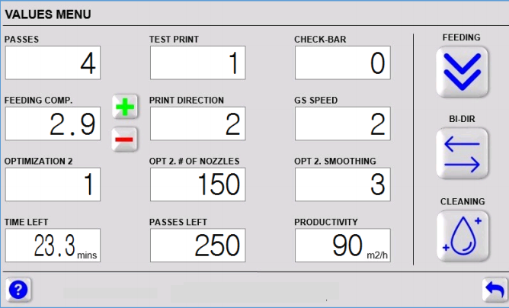

- Parámetro PASSES: Para que el campo COMPENSACIÓN DE ALIMENTACIÓN sea efectivo, el PASSES El campo debe tener el mismo número de pases como se indica en el RIP.
Software.
Por ejemplo: si mi software RIP está utilizando un perfil ICC de 4 pases,
El campo PASOS debe tener un valor ingresado de 4. De lo contrario, el campo
FEDING COMP, no funcionará.
Nota: aunque está ENCENDIDA, la impresión se realiza en 8 pasadas, pero el RIP El software está utilizando un perfil ICC de 4 pases, el campo PASSES debe
tener un valor ingresado de 4.

- Parámetro TEST PRINT
1: prueba de prueba de la boquilla de impresión.
2: Impresión de prueba del ángulo del carro.
3: Impresión de prueba de alineación de impresión bidireccional.

- Parámetro CHECK-BARCHECK-BAR: La barra de verificación se imprimirá si está habilitada. Ayuda al operador a verificar la impresión
Boquillas de la cabeza siempre durante la impresión.
0: Función desactivada.
1: La barra de verificación aparecerá en el lado izquierdo de la impresión.
2: La barra de verificación aparecerá en el lado derecho de la impresión.
3. La barra de verificación aparecerá en ambos lados de la impresión.

- COMUNICACIÓN DE ALIMENTACION; ParámetroFEEDING COMP:
Posible regular la compensación de alimentación para eliminar el efecto de bandas Aumente el valor si las pasadas se superponen. Disminuya el valor si se encuentra un cierto espacio entre pases. Utilizar el botón de más y menos para una regulación más precisa.

IMPRESIÓN
- Parámetro DIRECCIÓN, PRINT DIRECTION:
0: De derecha a izquierda
1: De izquierda a derecha
2: impresión bidireccional

- Parámetro OPTIMIZACIÓN 2
Esta función se utiliza para enmascarar el efecto de bandas.
0: Función OFF
1: Modo manual (elija el número de boquillas manualmente).
2: Modo automático (el número de boquillas se calcula automáticamente).

- Parámetro OPTIMIZACIÓN 2 # DE BOQUILLAS OPTIMIZATION 2 # OF NOZZLES
Posibilidad de elegir un número entre 1 y 320 boquillas. Esta
La función permite al usuario regular el tamaño del spray para enmascarar el
efecto de bandas

- Parámetro: OPTIMIZACIÓN2 SUAVEFACTOROPTIMIZATION2 SMOOTHING
Esta función agrega pases virtuales rociados entre pases para enmascarar
Posibles bandas cromáticas y / o alimentarias. Por ejemplo, si se esta
Imprimiendo en 2 pasadas, necesitaría un factor de suavizado de 1. Ya que
Solo queda 1 espacio entre 2 pases. Otro ejemplo, si estoy imprimiendo en
4 pases, necesitaría un factor de suavizado de 3. Ya que solo hay 3
Espacios entre 4 pases.

- Parámetro GS SPEED , SOLO TELEIOS HEXA, ARACHNE HEXA Y GRANDE H6.
Posible regular la velocidad de impresión del carro.
0: velocidad mínima
1: velocidad intermedia
2: velocidad normal
3: velocidad máxima

- Parámetro VELOCIDAD BINARIA, SOLO PAPYRUS G5 / H4 Y PAPYRUS G5 / H6.
Posible regular la velocidad de impresión del carro.
0: velocidad mínima
1: velocidad intermedia
2: velocidad normal
3: velocidad máxima

- Indicador de PRODUCTIVIDAD, PRODUCTIVITY : Muestra al operador la productividad actual en m2 / h.
- TIEMPO IZQUIERDO. Indicador Tiempo restante para completar el trabajo actual.
- PASA A LA IZQUIERDA: El indicador pasa a la izquierda para completar el trabajo actual.
- Botón de BOTÓN DE AYUDA Información sobre cómo usar la mayoría de las funciones en los VALORES

MENÚ

VALORES - PANTALLA DE ALIMENTACIÓN

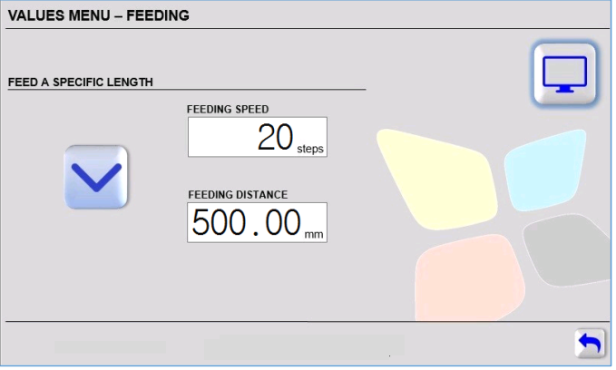
- ALIMENTAR UNA LONGITUD ESPECÍFICA, FEED A SPECIFIC LENGTH : Mando Con esta función, el usuario puede avanzar una cierta longitud de medios. Deteniendo automáticamente la alimentación al alcanzar la distancia deseada. Imputados en el campo DISTANCIA DE ALIMENTACIÓN.
- VELOCIDAD DE ALIMENTACIÓN, FEEDING SPEED: Parámetro Posible reducir o aumentar la velocidad de alimentación.
- DISTANCIA DE ALIMENTACIÓN, FEEDING DISTANCE: Parámetro Distancia a la que se alimentará la impresora cuando aparezca el mensaje “ALIMENTAR UNA LONGITUD ESPECÍFICA”
VALORES - PANTALLA DE LIMPIEZA
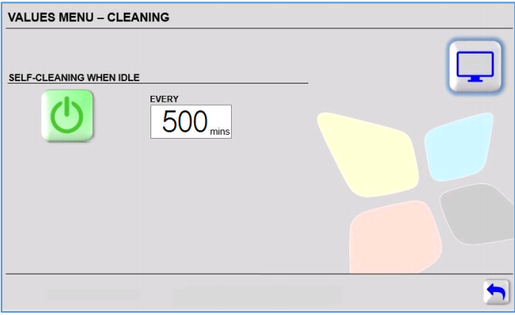
SELECCIONAR CUANDO ESTAR ENCENDIDO / APAGADO, SELFCLEANING WHEN IDLE ON/OFF: La impresora, solo cuando está inactiva, purgará y borrará automáticamente su impresión Se dirige después de un cierto período de tiempo.

Parámetro EVERY: Es posible aumentar o reducir el intervalo de tiempo entre limpiezas mientras que en espera

VALUES – BIDIRECTIONAL COMPENSATION SCREEN.
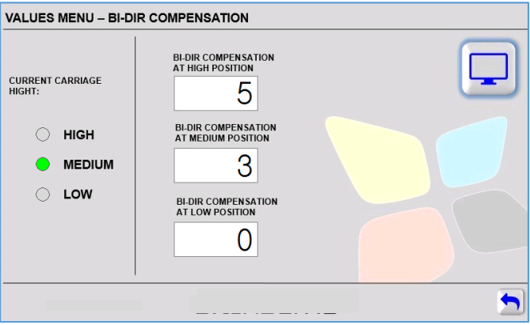
ALTURA ACTUAL DEL CARRO CURRENT CARRIAGE HEIGHT IndicadorEl indicador verde indica la posición real del carro
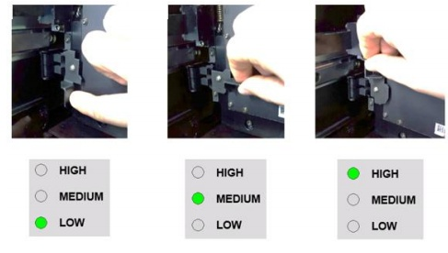

Parámetro de COMPENSACIÓN BI-DIR BI-DIR COMPENSATION
Este valor regula la alineación bidireccional general. La cabeza la alineación se realizó utilizando una cierta altura de carro y espesor. Por lo tanto, cambiando la altura del carro y / o Grosor, no requiere re alinear las cabezas pero requiere regular. Este valor de COMPENSACIÓN BI-DIR para mantener la alineación. Esta usado como referencia, un valor de 0 para bajo, 3 para medio y 5 para alto.

PANTALLA DE ALINEACIÓN DE LA CABEZA
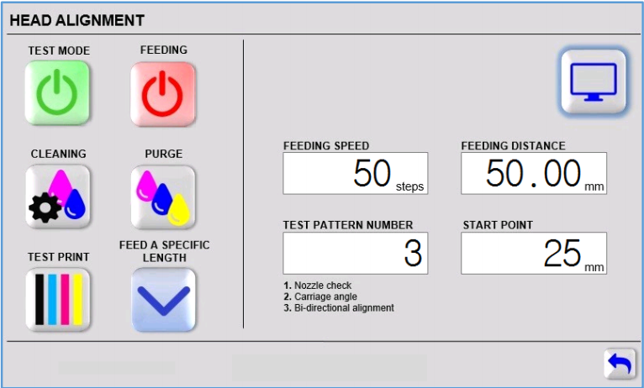

- MODO DE PRUEBA ON / OFF, TEST MODE ON/OFF : Solo cuando se realiza la alineación de impresión bidireccional, la prueba el modo debe estar activado.
- Comando FEEDING ON FEEDING: la alimentación de medios hacia adelante está habilitada.
- APAGADO: La alimentación de medios hacia adelante está deshabilitada.
- Comando DE LIMPIEZACLEANING: Para purgar y limpiar los cabezales de impresión.
- Comando PURGE: Sólo para purgar las cabezas.

- Comando TEST PRINT: El patrón de prueba se imprimirá si se presiona este botón.
- ALIMENTACIÓN LONGITUD ASPECIFICADA Mando Con esta función, el usuario puede avanzar una cierta longitud de medios. Deteniendo automáticamente la alimentación al alcanzar la distancia deseada. Imputados en el campo DISTANCIA DE ALIMENTACIÓN.
- VELOCIDAD DE ALIMENTACIÓN, FEEDING SPEED Parámetro Posible reducir o aumentar la velocidad de alimentación.
- DISTANCIA DE ALIMENTACIÓN, FEEDING DISTANCE : Parámetro Distancia a la que se alimentará la impresora cuando aparezca el mensaje “ALIMENTAR UNA LONGITUD ESPECÍFICA”
- PATRÓN DE PRUEBA
Parámetro NUMBER
1: prueba de prueba de la boquilla de impresión
2: Impresión de prueba de ángulo de carro
3. Impresión de prueba de alineación de impresión bidireccional
- PUNTO DE INICIO, START POINT : Parámetro Posible para establecer la distancia entre el borde del papel y la impresión

MODO AUTOMÁTICO - MENÚ PRINCIPAL.
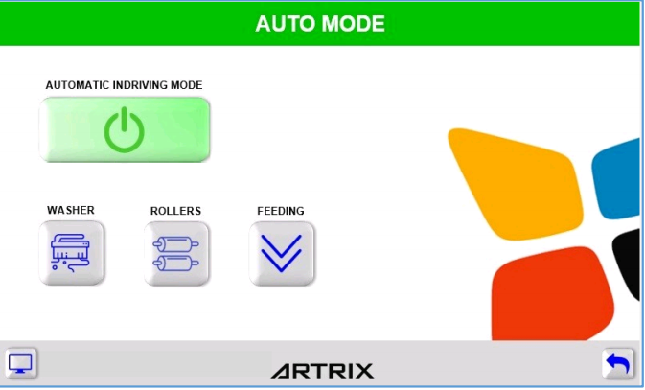

MODO INDRIVO AUTOMÁTICO
Cuando está ENCENDIDO, tan pronto como la impresora comienza un trabajo, se activará automáticamente
Algunas series de mecanismos para una correcta impresión como la unidad de lavado, de rodillos, etc.

MODO AUTOMÁTICO – LAVADORA
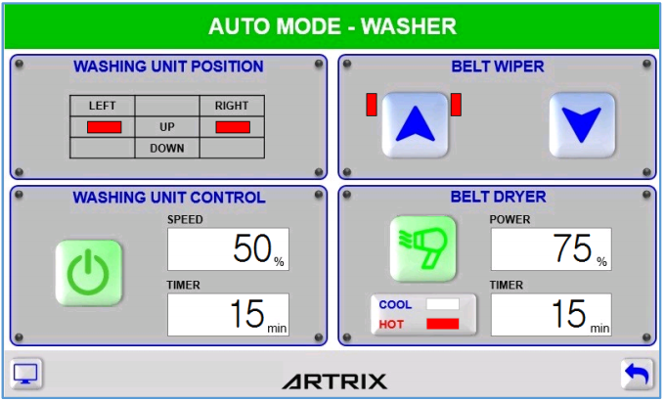
UNIDAD DE LAVADO, WASHING Indicador de POSICIÓN: Le dice al usuario final dónde está la unidad de lavado.

Comando BELT WIPER: Para subir o bajar los limpiadores en la unidad de lavado. Los indicadores rojos dicen El usuario la posición actual de los limpiaparabrisas.

Comando UNIDAD DE LAVADO: de control Para encender / apagar el cepillo en la unidad de lavado. Además, es posible regular La velocidad del pincel y el temporizador para cambiar automáticamente del pincel. Después de N minutos (cuando la impresora no está en uso).

Comando de secado del cinturón, BELT DRYER: Para encender / apagar el secador de banda en la unidad de lavado. Además, es posible regular La temperatura del aire, la potencia de salida de los elementos de calefacción y la Temporizador para cambiar automáticamente el secador de la cinta transportadora después de N minutos (cuando la impresora no está en uso).

MODO AUTOMÁTICO – RODILLOS
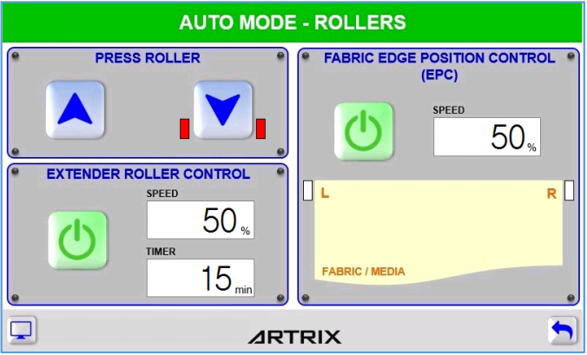
Comando PRESS ROLLER: Para subir o bajar el rodillo de presión. Los indicadores rojos le dicen al usuario
Posición actual del rodillo.

CONTROL DE POSICION DEL BORDE DE LA TELA FABRIC EDGE POSITION CONTROL
Para encender / apagar la unidad de control EPC. Además, es posible regular el
Velocidad de movimiento lateral del alimentador y del temporizador para automáticamente
Interruptor de la unidad (cuando la impresora no está en uso).

CONTROL DE RODILLO EXTENDEREXTENDER ROLLER CONTROL
Mando
Para encender / apagar el rodillo de expansión, cuando se usan telas elásticas. También es posible regular la velocidad de giro y el temporizador para automáticamente interruptor del rodillo (cuando la impresora no está en uso).

MODO AUTOMÁTICO - ALIMENTACIÓN.
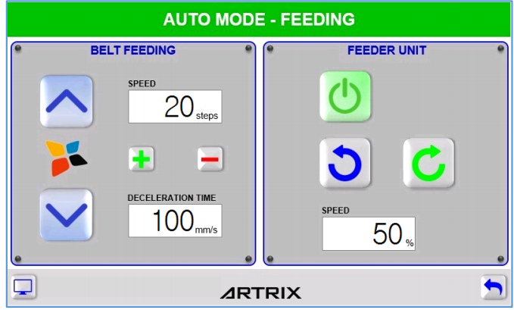
Comando de alimentación de cinturón
Para mover la cinta transportadora hacia adelante y hacia atrás. Posible regular
La velocidad de la cinta transportadora y el tiempo de desaceleración. El valor estándar del tiempo de desaceleración es de 100.

Comando de unidad de alimentador
Para encender / apagar la unidad de alimentación tipo motor. Además, es posible cambiar la dirección de rotación de la unidad dependiendo de cómo se ajusta el medio y su velocidad

PANEL DE MANTENIMIENTO.
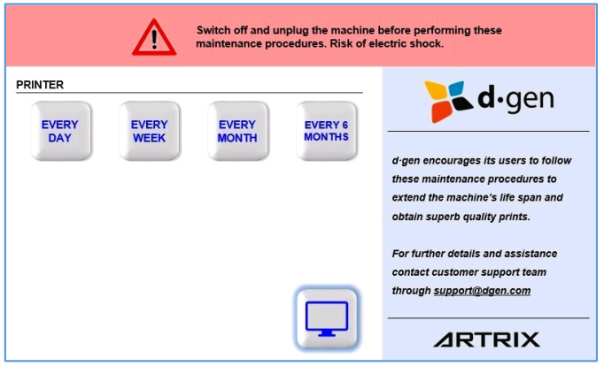
Este panel está diseñado para hacer que el operador siga estos procedimientos de mantenimiento para reducir el número de averías y aumentar la vida útil de la máquina.
Presione el icono de la pantalla para volver directamente al panel de control

PANTALLA DE ESTADO DE LA IMPRESORA
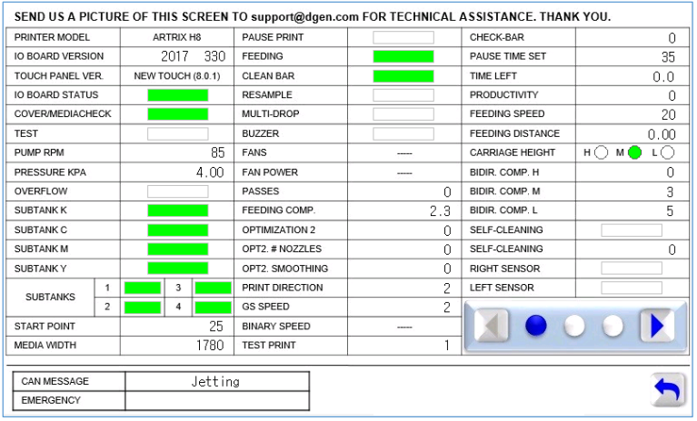
Con estas pantallas, se informa al operador de un vistazo sobre el estado actual de la impresora.
En caso de que la impresora tenga algún problema, recomendamos al operador que tome fotografías de todas las pantallas (3 páginas)
y envíelos a support@dgen.com para ayudarnos a entender mejor el caso.

PAUSA AJUSTE, PAUSE TIME SET: el parámetro de tiempo Es el intervalo de tiempo entre el momento en que el sub tanque se vacía y el momento en que la impresora se convierte en una pausa ya que ese sub tanque no lo hizo logran ser rellenados. Por ejemplo, si el valor es de 35 segundos (como se muestra en la ilustración encima). Durante la impresión, la bomba de suministro de tinta bombeará la tinta hasta 10 veces. para rellenar el sub tanque vacío. Si durante esos 10 intentos el sub tanque hizo no se vuelve a llenar, después de 35 segundos después del décimo intento, la máquina convertido en una pausa.

ALERTAS PRINCIPALES DEL PANEL DE CONTROL.
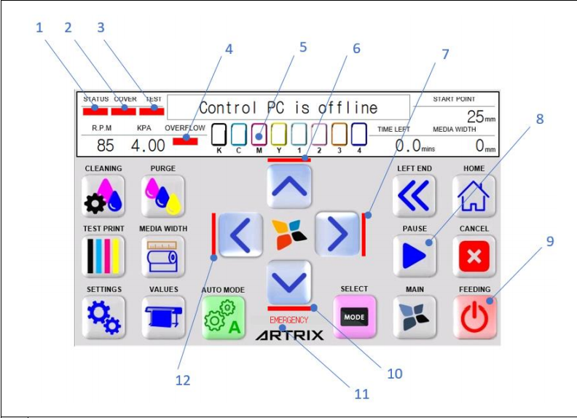
- Si está rojo y parpadea: asegúrese de que la caja de control de la PC esté funcionando correctamente, esté ENCENDIDA y en comunicación Con el resto del sistema a través de su bus CAN. Compruebe que la memoria USB esté correctamente conectada a la Caja de control de PC.
- Si está rojo y parpadea: puede deberse a 2 razones. O bien no hay ningún medio instalado en la impresora o un la tapa de seguridad está abierta (tapa frontal y carro).
- Si está rojo y parpadea: el modo de prueba está activado. Por favor, apague el modo de prueba después de la bidireccional la alineación esta terminada
- Si está rojo y parpadea: detenga la impresora y solicite asistencia técnica. Impresión continua puede dar lugar a grandes problemas técnicos.

- Algunas veces, mientras se imprime, el indicador puede mostrar un ícono de banco secundario vacío. Se espera que el sistema recargue automáticamente el sub tanque con tinta y muestre el icono sub tanque lleno
Si no es así, compruebe lo siguiente:
- Compruebe que el sistema Big Ink tenga suficiente tinta.
- Compruebe que no haya aire en la línea de tinta.
- Compruebe visualmente si el sub tanque tiene tinta o no. El nivel del sensor puede estar defectuoso.
- Compruebe que no haya fugas de tinta en el sistema.
- Compruebe que el cabezal de impresión no está purgando la tinta.
- Solicitar asistencia técnica.

- Si está rojo y parpadea: significa que el carro está bloqueando el sensor de límite del lado izquierdo. Tener el carro en el lado izquierdo que bloquea el sensor de límite del lado izquierdo, pero no se muestra ningún indicador rojo parpadeante, el sensor puede estar defectuoso.

- Si está rojo y parpadea: significa que el sistema de servo está moviendo los rodillos en sentido contrario a las agujas del reloj para moverse hacia atrás los medios de comunicación.

- Si está rojo y parpadea: significa que el carro está bloqueando el sensor de límite del lado derecho. Tener el carro en el lado derecho bloquea el sensor de límite del lado izquierdo, pero no se muestra ningún indicador rojo parpadeante, el sensor puede estar defectuoso.

- Si está rojo y parpadea: significa que el sistema de servo está moviendo los rodillos en el sentido de las agujas del reloj para avanzar. los medios de comunicación.

- Si parpadea: significa que la impresión está en pausa. Pulse el botón de reproducción parpadeante para reanudar la impresión.

- Si está rojo y parpadea: significa que la alimentación está apagada. Pulse el botón una vez para girar el sistema de alimentación. encendido y seguir imprimiendo. Esta función se usa generalmente cuando el operador quiere imprimir una prueba en una hoja de papel para quitar.

- Se pueden mostrar varios mensajes de emergencia / alerta.: EMERGENCIA: este mensaje se muestra cuando se abre una cubierta de seguridad o una emergencia de tipo de empuje Se ha pulsado el interruptor.
ALARMA DE SERVO 1: este mensaje se muestra cuando el controlador del servo de movimiento de escaneo o el escáner
El servomotor de movimiento no funciona correctamente.

Póngase en contacto con support@dgen.com y con su distribuidor local si ve este mensaje de alerta.

TABLA DE MENSAJES.

JETTING: Significa que la impresora está lista para imprimir sin anomalías en su sistema.

CALIBRACIÓN DEL EJE X (CALIBRATING X AXIS): Cuando se realiza una calibración X ordenada desde el JCC.

ESTACIONAMIENTO (PARKING): Cuando el carro comienza a regresar a la posición inicial.

IMPRESIÓN (PRINTING): Al imprimir un trabajo.

VERIFICAR MEDIOS (CHECK MEDIA): Cuando el carro está comprobando el ancho del material
.
BÚSQUEDA DE EJES X, Y( SEARCHING X, Y) : Al auto calibrar los ejes X e Y desde el JCC.

BÚSQUEDA DE MEDIOS SEARCHING MEDIA: Cuando se calibra automáticamente el eje Z desde el JCC.

INICIO HOME : Cuando el carro vuelve a la posición inicial pero no puede alcanzar un Estado de "jets".

DETERMINACIÓN DE IMPRESIÓN, ÁREA DETERMINING PRINT AREA: Cuando el carro mide el ancho imprimible de la impresora.
POSIBILIDAD DE PRUEBAS

Chocando JETTING. Cuando la impresora se analiza para determinar si el sistema está listo para llegar a un estado de "SALIDA" o no.
LIMPIEZA DE LA CABEZA: Al realizar una LIMPIEZA (purga + limpieza).

CALIBRACIÓN DEL EJE X: Cuando se calibra automáticamente el eje X desde el JCC.

CALIBRACIÓN DEL EJE Y: Al calibrar automáticamente el eje Y desde el JCC.

CALIBRACIÓN DEL EJE Z: Cuando se calibra automáticamente el eje Z desde el JCC.

EN ESPERA DE COMANDO: La impresora no está en un estado de "SALIDA", sino a la espera de que el operador envíe otro comando

CONTROL PC ESTÁ DESCONECTADO, CONTROL PC IS OFFLINE: La PC de control de la impresora (lado del software) está apagada. Empuja el botón verde para encenderlo.

TAREA DE IMPRESION ES, AUSENTEPRINTING TASK IS ABSENT: Póngase en contacto con support@dgen.com o con su técnico local.

ERROR IMPRIMIENDO LA TAREA, ERROR PRINTING THE:
TASK Póngase en contacto con support@dgen.com o con su técnico local.

ERROR CAL X AXIS: Póngase en contacto con support@dgen.com o con su técnico local.

ERROR CAL Y AXIS: Póngase en contacto con support@dgen.com o con su técnico local.

ERROR CAL Z AXIS: Póngase en contacto con support@dgen.com o con su técnico local.

ERROR CHECK MEDIA: Póngase en contacto con support@dgen.com o con su técnico local.

POSICIÓN FUERA DE CAP: póngase en contacto con support@dgen.com o con su técnico local.

ERROR MOVE HOME, POSICIÓN: Póngase en contacto con support@dgen.com o con su técnico local.

EMERGENCIA: Uno o más interruptores o cables de emergencia en la impresora están conectados.

ALARMA DE SERVO 1: El controlador del servo de escaneo no funciona correctamente.
Póngase en contacto con support@dgen.com o con su técnico local.

ALARMA DE SERVO 2: El servo accionador de alimentación (1er rodillo) no funciona correctamente.
Póngase en contacto con support@dgen.com o con su técnico local.

ALARMA DE SERVO 3 : El servo accionador de alimentación (2º rodillo) no funciona correctamente.
Póngase en contacto con support@dgen.com o con su técnico local.

ALARMA DE EXTENSIÓN: El inversor que controla el rodillo de expansión no funciona correctamente.
Póngase en contacto con support@dgen.com o con su técnico local.

ALARMA DEL ALIMENTADOR: El inversor del alimentador está funcionando mal.
Póngase en contacto con support@dgen.com o con su técnico local.

ALARMA DE RECOGIDA, TAKEUP ALARM: El inversor de recogida no funciona correctamente.
Póngase en contacto con support@dgen.com o con su técnico local.

ALINEAR LA ALARMA: Póngase en contacto con support@dgen.com o con su técnico local.

ALARMA DE AIRE: El sistema neumático no está conectado a un compresor de aire o la presión en ella es demasiado baja.

ALARMA DE LAVADO: El inversor que controla el cepillo en la unidad de lavado no funciona correctamente.
Póngase en contacto con support@dgen.com o con su técnico local

    - MANUAL DEL OPERADOR
INSTRUCCIONES IMPORTANTES DE SEGURIDAD. CUANDO UTILICE ESTE PRODUCTO
- Tenga cuidado de no derramar líquido sobre este producto.
- No intente reparar esta producción.
- No bloquee ni cubra las aberturas de la impresora.
- Desenchufe este producto y remítalo al personal de servicio calificado bajo las siguientes condiciones: El cable de alimentación o el enchufe están dañados; ha entrado líquido en el producto; el producto se ha caído o el gabinete dañado; El producto no funciona normalmente o muestra un cambio notable en el rendimiento.
- No mueva el cabezal de impresión con la mano; De lo contrario puede dañar este producto.

AL MANIPULAR LAS BOTELLAS DE TINTA.

- Use gafas y guantes protectores cuando rellene los depósitos de tinta o cuando reemplace la botella de tinta usada.
- Mantenga los paquetes de tinta fuera del alcance de los niños y no beban.
- Si el líquido se adhiere a su piel, lávese inmediatamente con grandes cantidades de agua jabonosa. Consulte a un médico si la piel parece irritada o decolorada.
- En caso de que el paciente lo vea, enjuáguelo inmediatamente con agua. Si no lo hace, observe si la precaución puede producir ojos inyectados en sangre o una inflamación leve.
- Si entra líquido en la boca, consulte a un médico inmediatamente.
- Si ingiere líquido, no obligue a la persona a vomitar y consulte a un médico de inmediato. Si la persona se ve obligada a vomitar, el líquido puede quedar atrapado en la tráquea, lo que puede ser peligroso.
NOTAS SOBRE EL USO Y ALMACENAMIENTO.
Cuando se utiliza la impresora.
- Mantenga el rendimiento de la interferencia y controle el ambiente bajo estos valores de temperatura y humedad: 20 ° C ~ 25 ° C (68 ° F ~ 41 ° F) y 45% ~ 65% de humedad relativa. Cumplir con las condiciones de operación adecuadas a los medios de comunicación. Para obtener más información, consulte las documentaciones proporcionadas con los medios de comunicación.
- También, al operar en áreas secas, en ambientes con aire acondicionado o bajo la luz solar directa, mantenga la humedad adecuada.
- No doble ni tire del tubo de tinta de desecho. La tinta podría derramarse dentro o alrededor de la impresora.
- Evite utilizar las ubicaciones de intervalos con las fuentes de calor o las ubicaciones expuestas a los artefactos directos de los ventiladores o acondicionadores de aire. Las boquillas del cabezal de impresión podrían secarse y obstruirse.
- Cuando se apaga la energía, no utilice la herramienta para desconectar o cortar el cable de alimentación para romper el rompimiento. No se puede limitar el tapón correctamente. En este caso, encienda la alimentación y espere hasta que se realice el remate automáticamente.
- Asegúrese de que la botella de tinta de desecho se instale siempre que la impresora esté encendida.

CUANDO NO ESTÉ UTILIZANDO LA IMPRESORA.

- Si no imprime durante mucho tiempo, las boquillas del cabezal de impresión se pueden registrar. Todos los días, al menos una vez al día, encienda la impresora y realice una LIMPIEZA (purga y limpieza del cabezal de impresión). Luego haga una prueba de prueba de inyectores. Compruebe que la estación de taponado selle correctamente los cabezales de impresión. Luego apaga la impresora.
- Dejar la impresora demasiado tiempo sin encenderla puede provocar un mal funcionamiento. El trabajo de reparación para tal mal funcionamiento será recargado.
- Si no va a utilizar la impresora para dos semanas, se debe realizar el mantenimiento por parte de un ingeniero de servicio antes y después de este período. Este trabajo de mantenimiento se cargará.
- Tenga en cuenta que incluso si se ha realizado el mantenimiento adecuado antes de un largo período de inactividad, es posible que sea necesario reparar el mantenimiento para reutilizar la impresora, dependiendo del período y las condiciones de almacenamiento. En tal caso, el trabajo de reparación también se cobrará. Póngase en contacto con su distribuidor local orsupport@dgen.com para obtener más información.
- Los medios de comunicación se pueden interrumpir, provocando que se produzcan resultados en los medios de comunicación próximos al contacto con el cabezal de impresión. Retire el soporte antes de guardar la impresora.
- El almacenamiento después de haber confirmado que el cabezal del cabezal se ha habilitado. Si el cabezal del cabezal se corta durante un tiempo prolongado, la calidad de impresión puede disminuir.
- Cierre los tapones antes de colocar el dispositivo de instalación de la impresora. Si no está utilizando la herramienta de impresión durante este tiempo, coloque la cubierta gris antiestática (suministrada con la impresora) en la impresora para evitar la acumulación de polvo. Las boquillas del cabezal de impresión son muy pequeñas y pueden obstruirse fácilmente si se acumula polvo fino en el cabezal de impresión, y es posible que no pueda imprimir correctamente.
- Si no ha utilizado la impresora durante mucho tiempo, compruebe que el cabezal de impresión no esté obstruido antes de comenzar a imprimir. Realice la limpieza del cabezal si el cabezal de impresión está obstruido.
- Cuando se almacena la impresora, el nivel de sub tanque no se almacena en un ángulo, por la noche, o hacia abajo.

AL MANIPULAR LAS BOTELLAS DE TINTA

- Almacene las botellas de tinta a una temperatura de 10 ° C ~ 30 ° C / 50 ° F ~ 85 ° F, fuera de la luz directa del sol.
- Para garantizar la calidad de impresión, utilice toda la tinta de la botella de tinta antes de la fecha de caducidad. Un año después de la fabricación
- Si la fabricación o la fecha de caducidad se escriben en la botella, entonces debemos decirle antes de que el otro reciba la tinta de su vendedor local.
- Si la botella de tinta ha estado almacenada en un lugar frío durante un largo período de tiempo, manténgala a temperatura ambiente durante al menos 24 horas antes de usarla.
- Asegúrese de no dejar tinta en la botella de tinta después de rellenar el Big InkSystem.
- Vuelva a llenar el sistema Big Ink tan pronto como sea posible después de abrir el cartucho de tinta.

AL MANIPULAR LOS MEDIOS ANTES DE IMPRIMIR.

- No doble el material ni dañe la superficie imprimible.
- No toque la superficie imprimible. La humedad y los aceites de sus manos pueden afectar la calidad de impresión.
- Cuando maneje los medios, sosténgalos por los dos bordes. Recomiende usar guantes de algodón
- Mantener la medida.
- Los materiales de embalaje se pueden utilizar para almacenar medios y no deben desecharse.
- Evite los lugares expuestos a la luz solar directa, calor excesivo o humedad.
- Cuando no esté en uso, los medios deben retirarse de la impresora, rebobinarse e insertarse en su embalaje original para su almacenamiento. Dejar los medios de impresión para ampliar los periodos extendidos que pueden utilizarse para modificar el valor

Al manipular el soporte justo después de ser impreso.

- No frote ni raye la superficie impresa. Si se frota o se raya, la tinta puede desprenderse.
- No toque la superficie impresa, ya que esto puede eliminar el enlace.
- Asegúrese de que las impresiones estén completamente secas antes de doblarlas o apilarlas, ya que de lo contrario pueden aparecer decoloraciones u otras marcas donde se tocan las impresiones. Estas marcas desaparecerán si las impresiones se separan y se secan de inmediato, pero se volverán permanentes si las superficies no están separadas.
- Evitar el sol directo.

Re Evite la decoloración, visualice y almacene las impresiones como se indica en la documentación suministrada con el medi

PRESENTANDO LA IMPRESORA:
FRENTE (VISTA DERECHA)

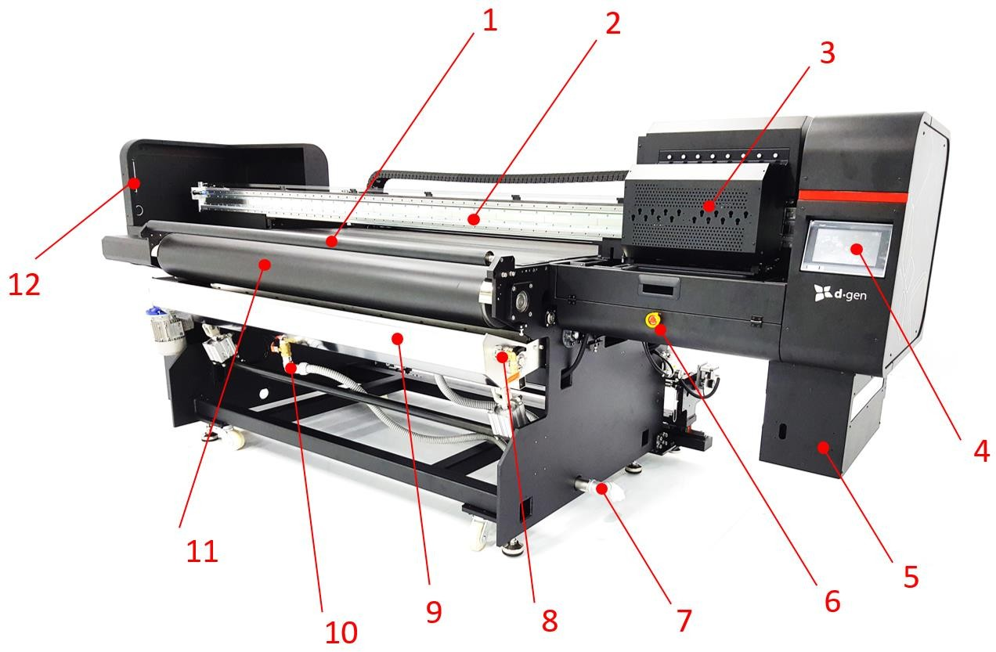

- Rodillo libre delantero: La tela estampada la recorre hacia la unidad de secado. Su función es separar la tela de la cinta adhesiva
- Bloque magnético LM y tira codificadora de 720 ppp : No utilice elementos metálicos cerca de este dispositivo. Limpie el carril magnético sólo con alcohol. La tira del codificador con agua tibia destilada.
- Carro: Equipado con 8 cabezales de impresión Ricoh Gen 5 escalonados en 2 líneas. (2 colores por cabezal de impresión)
- Toque el panel operativo: Funcionando en la versión 8. El manual viene por separado
- sistema de suministro de tinta : equipado con 8 filtros de tinta y 8 válvulas solenoides de tinta. asegúrese de que los filtros de tinta estén siempre libres de aire.
- Pulsador de emergencia pulsador: Esta impresora tiene un total de 4 botones de emergencia. 2 más en la parte posterior
- Salida de agua de la impresora: Para ser conectado con la bomba de drenaje. Se utiliza para limpiar la unidad de lavado
- Entrada de agua: Conectado al suministro de agua del sitio. Se utiliza para proporcionar agua limpia a la unidad de lavado.
- Unidad de lavado de cintas transportadoras: Equipado con un rodillo de cepillo. Se puede subir o bajar a través del panel táctil o con la mano.
- La salida de agua de la unidad de lavado: Para drenar todos los residuos al mantener la unidad de lavado.
- Transportador (cinta adhesiva): Cinturón adhesivo diseñado para transportar tejidos de punto y elásticos debajo del carro para imprimir sin problemas de alimentación.
- Sensor láser de emergencia: Diseñado para poner la máquina en una parada de emergencia al interceptar el haz entre los 2 sensores.

FRENTE (VISTA IZQUIERDA)
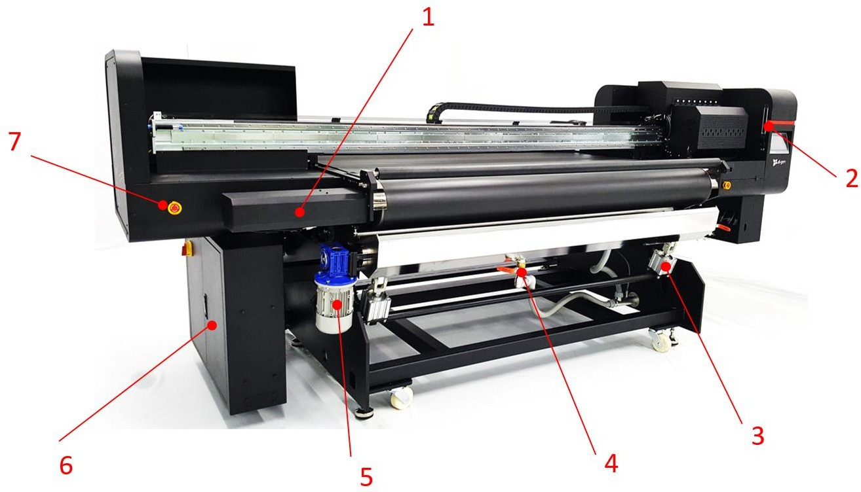

- servomotor de alimentación: Para mover el transportador hacia adelante o hacia atrás. Para ser atendido únicamente por un técnico calificado en d ∙ gen.
- sensor laser de emergencia: Diseñado para poner la máquina en una parada de emergencia al interceptar el haz entre los 2 sensores.
- Cilindros neumáticos: Para subir / bajar el tanque, cepillo y limpiadores de la unidad de lavado. Para ser atendido únicamente por un técnico calificado en d ∙ gen.
- salida de agua de la unidad de lavado: Para drenar todos los residuos al mantener la unidad de lavado.
- motor inductivo y reductor: Para girar el rodillo del cepillo al limpiar el transportador. Para ser atendido únicamente por un técnico calificado en d ∙ gen.
- armario eléctrico: Equipados con componentes eléctricos de alto voltaje, como interruptores automáticos, unidades servo accionadores e inversores. Para ser atendido únicamente por un técnico calificado en d ∙ gen.
- Botón pulsador de emergencia: Esta impresora tiene un total de 4 botones de emergencia. 2 más en la parte posterior.

CARRO

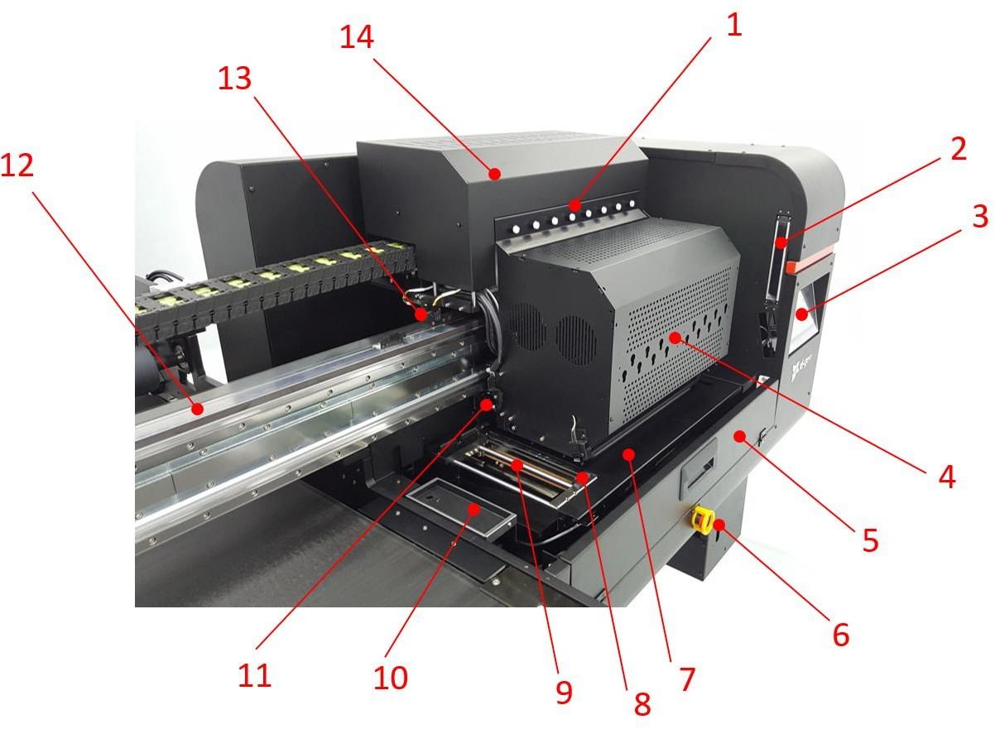

- Válvulas solenoides: La válvula solenoide se abre si el LED está encendido. Tener la válvula solenoide abierta permite la libre circulación de la presión de aire negativa entre la bomba de vacío y la cabeza. Hacer que los cabezales sangren para una larga purga no es posible por el cierre de la válvula solenoide (LED apagada) justo después de presionar el botón de presión en el panel táctil.
- Sensor láser de emergencia: Diseñado para poner la máquina en una parada de emergencia al interceptar el haz entre los 2 sensores.
- Toque el panel operativo: Funcionando en la versión 8. El manual viene por separado.
- Cabezales de impresión del cabezal de impresión: Use la jeringa provista para aspirar el aire en los cabezales de impresión. Nunca utilice la jeringa para enjuagar los cabezales de impresión. Riesgo de anular la garantía.
- Cubierta de mantenimiento: Se usa para limpiar la impresora y encender la caja de control de la PC.
- Pulsador de emergencia pulsador: Esta impresora tiene un total de 4 botones de emergencia. 2 más en la parte posterior.
- Estación de capping automatizada: Mueva hacia arriba / abajo pulse el motor de palpado. Utilice una estación de tapones para el cabezal de impresión siempre que no esté imprimiendo. Retire la estación de tapones presionando el panel de mandos de manera aproximada. Ponga la estación de tapones pulsando el botón de inicio en el panel táctil.
- Sensor de ancho de los medios: Presione el botón de ancho del papel en el panel táctil para medir el ancho del papel cada vez que configure un medio diferente.
- Unidad de limpiaparabrisas automatizada: Si es posible ejecutar una auto limpieza, esta limpiadora funcionará automáticamente. Para aumentar el rendimiento del limpiador, elimine los residuos de tinta en el limpiaparabrisas periódicamente.
- Etapa de descarga: La unidad de lavado de tinta utilizada para mantener el cabezal no obstruido. Cada vez que el matrimonio recoja la posición del hogar para imprimirla en el derecho, la cabeza de la flor ha sido una pequeña cantidad de recursos para mantener las toberas siempre tapadas.
- Palanca de ajuste de altura del carro: Esta palanca regula la altura del carro en 3 posiciones. Bajo, medio y alto. Dependiendo del grosor de los medios. Hay una diferencia de 1 mm entre posiciones.
- Bloque magnético LM y tira codificadora de 720 ppp.: No utilice elementos metálicos cerca de este dispositivo. Limpie el carril magnético sólo con alcohol. La tira del codificador con agua tibia destilada.

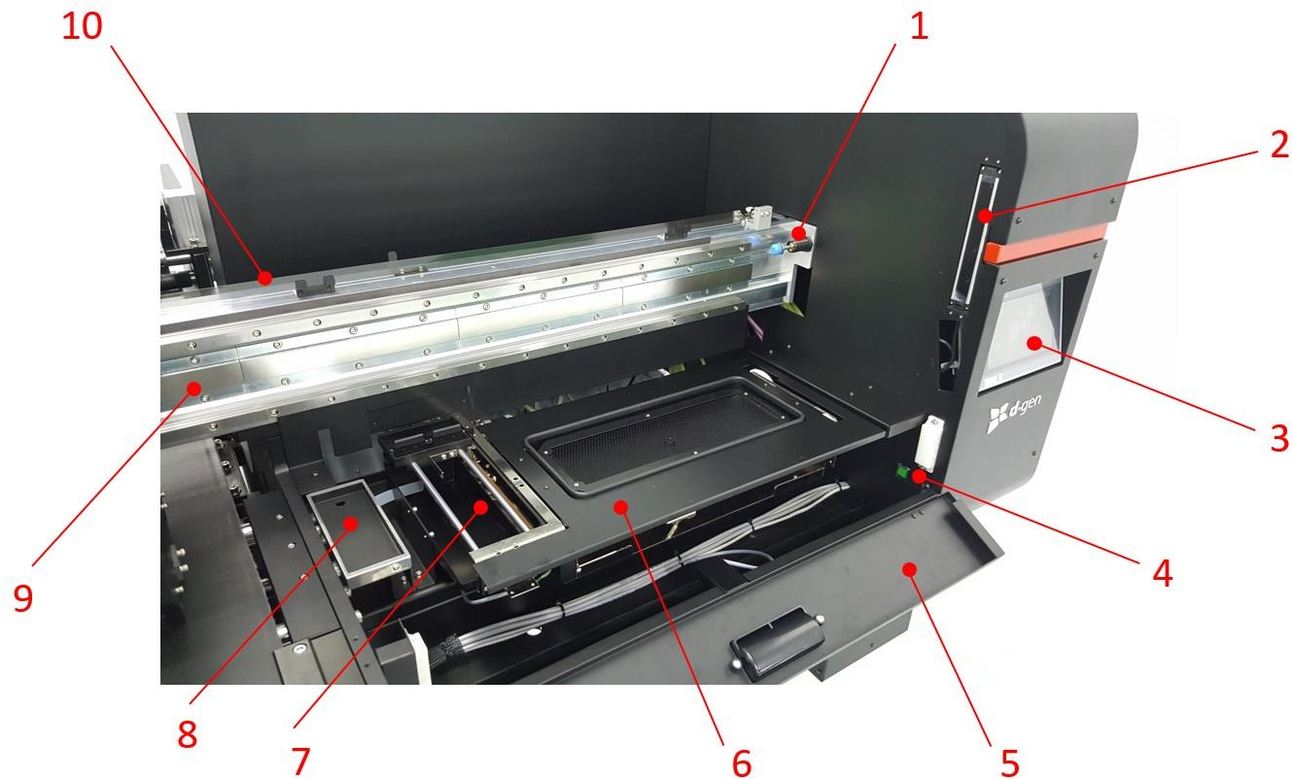

- Tapón derecho: Esta máquina está equipada con 2 topes laterales para evitar que el carro dañe los sensores de límite lateral.
- Sensor láser de emergencia: Diseñado para poner la máquina en una parada de emergencia al interceptar el haz entre los 2 sensores.
- Toque el panel operativo: Funcionando en la versión 8. El manual viene por separado
- Interruptor principal de la caja de control de PC: Para encender / apagar el lado del software de la impresora.
- Cubierta de mantenimiento: Se usa para limpiar la impresora y encender la caja de control de la PC.
- Estación de capping automatizada: Mueva hacia arriba / abajo pulse el motor de palpado. Utilice una estación de tapones para el cabezal de impresión siempre que no esté imprimiendo. Retire la estación de tapones presionando el panel de mandos de manera aproximada. Ponga la estación de tapones pulsando el botón de inicio en el panel táctil.
- Unidad de limpiaparabrisas automatizada: Si es posible ejecutar una auto limpieza, esta limpiadora funcionará automáticamente. Para aumentar el rendimiento del limpiador, elimine los residuos de tinta en el limpiaparabrisas periódicamente.
- Etapa de descarga: La unidad de lavado de tinta utilizada para mantener el cabezal no obstruido. Cada vez que el matrimonio recoja la posición del hogar para imprimirla en el derecho, la cabeza de la flor ha sido una pequeña cantidad de recursos para mantener las toberas siempre tapadas.
- Bloque magnético LM: No utilice elementos metálicos cerca de este dispositivo. Limpie el carril magnético sólo con alcohol.
- Tira del codificador 720dpi: Limpie periódicamente la tira del codificador con agua tibia destilada.

TRASERO (VISTA DERECHA)

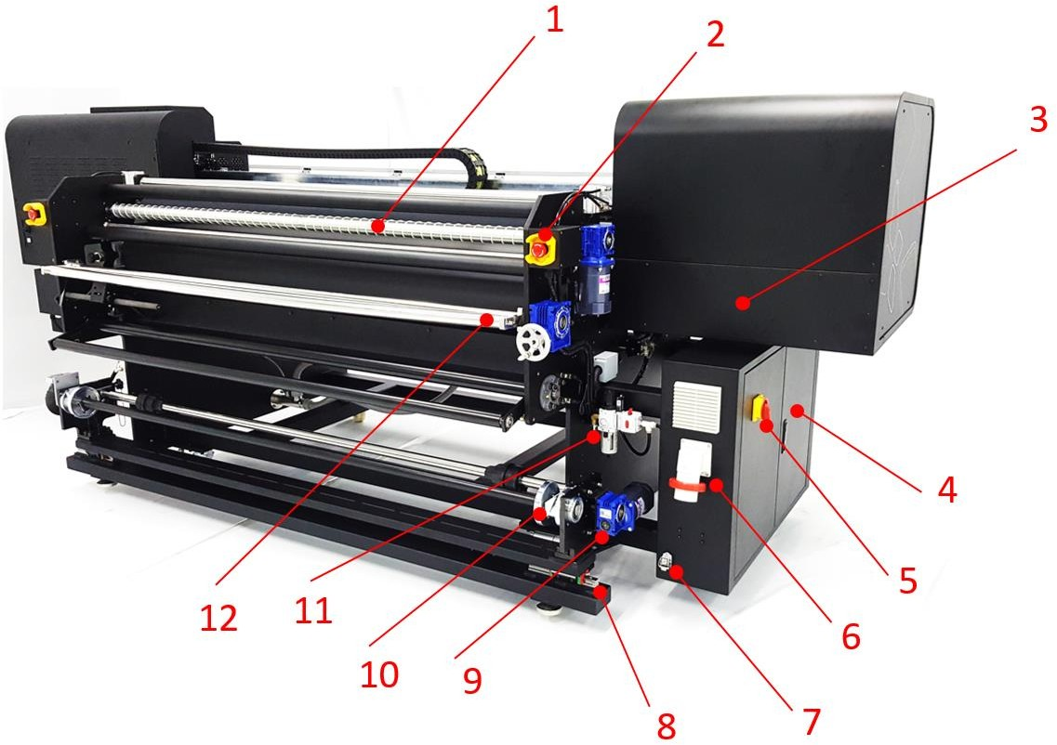

- rodillo extensor: Se utiliza cuando se imprime en tejidos de punto / elásticos para extender el tejido hacia los bordes y eliminar las arrugas. Encienda / apague el rodillo en el panel táctil.
- pulsador de emergencia: Esta impresora tiene un total de 4 botones de emergencia. 2 más en el frente.
- sistemas de presión negativa / positiva.: Detrás de esta cubierta hay una serie de bombas y válvulas para crear suficiente presión negativa en los cabezales para una impresión estable o suficiente presión positiva para purgar los cabezales para limpiar sus boquillas. Cuando se imprime, es normal escuchar el funcionamiento de la bomba. Se puede cerrar normalmente cuando se utiliza la impresora. El servicio es atendido únicamente por un técnico calificado de d gen.
- Armarios eléctricos.: Equipados con componentes eléctricos de alto voltaje, como interruptores automáticos, unidades servo accionadores e inversores. Para ser atendido únicamente por un técnico calificado en d ∙ gen.
- Interruptor principal ON / OFF del armario eléctrico: Equipado con un interruptor trifásico. Se usa cuando se repara la impresora o cuando se deja parada durante un largo período de tiempo.
- 32A entrada de alimentación trifásica: Para ser conectado a la toma de corriente del sitio. 3Ø + N + PE AC 380 V (32A).
- conector de 4 pines: Para ser conectado con el motor de drenaje. El motor de drenaje se puede operar desde el panel táctil.
- Riel de alimentación: La unidad de alimentación se mueve lateralmente en este riel para alinear la tela con el transportador.
- Motor inductivo con reductor: Para girar el alimentador tipo motor cuando se utilizan telas no tejidas / no elásticas.
- Alimentador tipo embrague: Para ser utilizado cuando se imprime en tejidos de punto / elásticos.
- Sistema neumático: Para ser conectado con la salida de suministro de aire comprimido del sitio. El sistema neumático mueve hacia arriba / abajo la unidad de lavado, el rodillo de presión y los limpiadores del transportador. Activa también el embrague neumático en el alimentador.
- Banana Bar.: El propósito de esta barra es homogeneizar la tensión en el tejido. Especialmente utilizado cuando se imprime en medias de punto / elásticas. También se usa tejido con la tensión de la aguja. Posibilidad de control de la etiqueta de la barra de la barra que gira en la misma dirección. Si la tensión de la punta de la aguja es muy irregular, es posible observar el ángulo de flexión de la barra de forma manual.

TRASERO (VISTA IZQUIERDA)

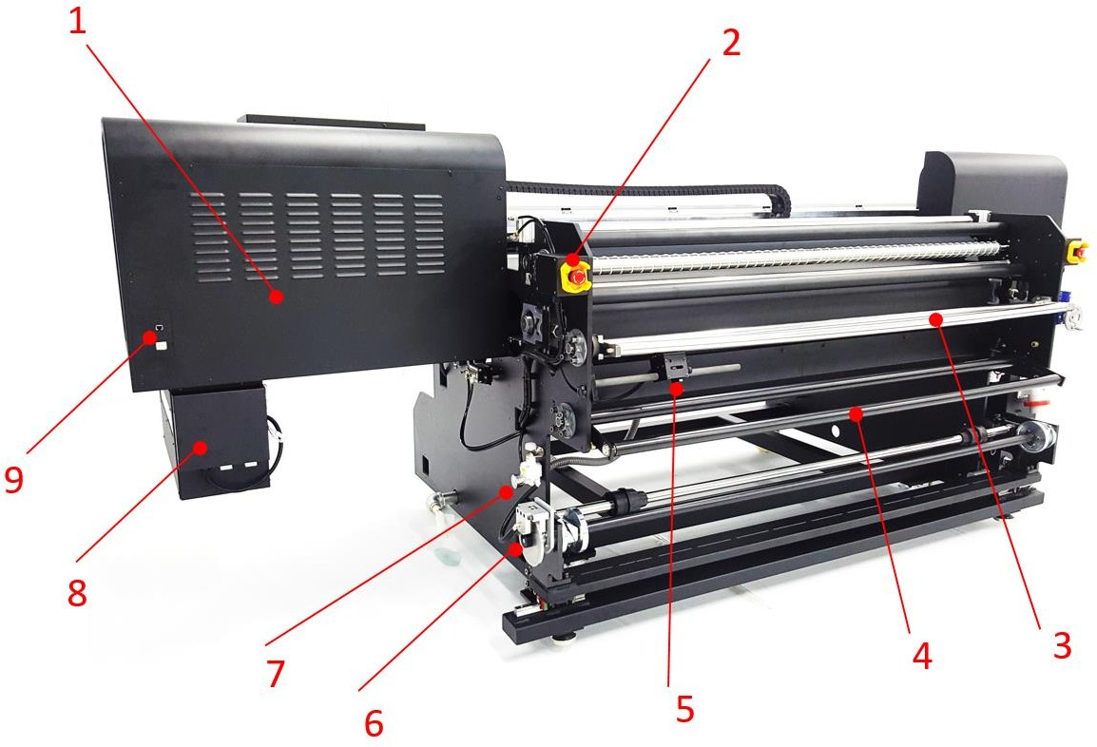

- cuadro eléctrico: Este panel eléctrico contiene componentes peligrosos. Riesgo de descarga eléctrica. Se utiliza para fines de mantenimiento. Solo técnicos calificados pueden acceder a este cuadro eléctrico. Normalmente cerrado cuando se utiliza la impresora.
- pulsador de emergencia: Esta impresora tiene un total de 4 botones de emergencia. 2 más en el frente.
- Banana Bar: El propósito de esta barra es homogeneizar la tensión en el tejido. Especialmente utilizado cuando se imprime en medios tejidos / elásticos. También se utiliza tejido con tensión en la tensión. Posibilidad de control de la articulación de la barra de la barra que gira en la misma dirección. Si la tensión en la punta de la aguja es muy irregular, es posible que se pueda ajustar el ángulo del bar manualmente.
- barra de baile: Para aplicar tensión a la tela. Se utiliza solo en combinación con el alimentador de tipo motor cuando se imprime en tejidos no tejidos / no elásticos.
- Sensor de 5 FABRIC EPC (Control de posición del borde : Detecta el borde del medio para mover la unidad de alimentación lateralmente para alinearla con el transportador.
- embrague neumático: Básicamente, se trata de un sistema de frenos que se mantiene firme en el tejido siempre en posición de propensión. El autor puede retener la señal del freno en las características de los medios de comunicación. Aumente la potencia de frenado si el medio está seleccionado.
- Regulador de embrague neumático: Utilice esta válvula para regular el freno. Aumente la potencia de frenado si el material está demasiado suelto.
- Sistema de suministro de tinta: Equipado con 8 filtros de tinta PALL® y 8 válvulas solenoides de tinta. Asegúrese de que los filtros de tinta estén siempre libres de aire. Está conectado al sistema de tinta a granel.
- Botón principal de encendido / apagado de la impresora y toma de Ethernet : Este interruptor principal apaga / enciende el hardware de la impresora. El puerto Lan está vinculado con la estación RIP mediante un cable Ethernet Cat5 (o superior).

VISTA LATERAL (IZQUIERDA)

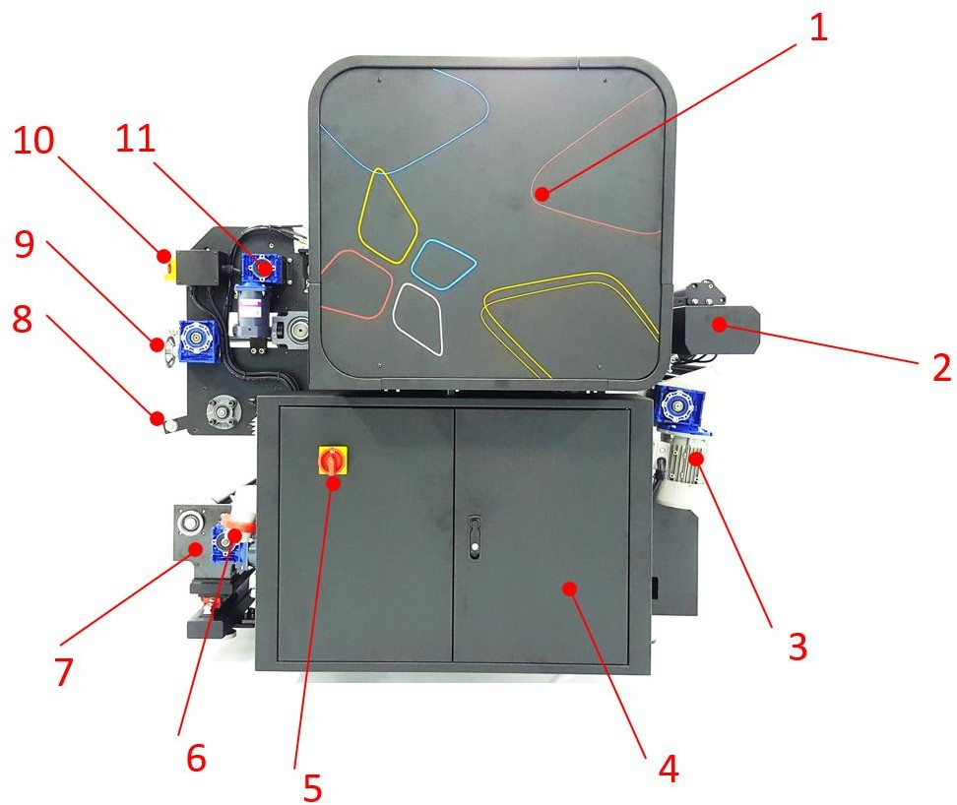

- tapa lateral izquierda: Utilizado solo para el servicio de la impresora. Solo los técnicos calificados de d ∙ gen pueden tener acceso a esta parte de la impresora.
- servomotor de alimentación: Mueve el transportador hacia adelante o hacia atrás. Para ser atendido únicamente por un técnico calificado en d ∙ gen.
- motor inductivo y reductor: Para girar el rodillo del cepillo al limpiar el transportador. Para ser atendido únicamente por un técnico calificado en d ∙ gen.
- Armarios eléctricos: Equipados con componentes eléctricos de alto voltaje, como interruptores automáticos, unidades servo accionadores e inversores. Para ser atendido únicamente por un técnico calificado en d ∙ gen.
- Interruptor principal ON / OFF del armario eléctrico: Equipado con un interruptor trifásico. Se usa cuando se repara la impresora o cuando se deja parada durante un largo período de tiempo.
- 32A entrada de alimentación trifásica: Para ser conectado a la toma de corriente del sitio. 3Ø + N + PE AC 380 V (32A).
- unidad de alimentación: Esta unidad se mueve lateralmente dependiendo de la señal recibida por el sensor EPC para mantener siempre los medios bien alineados con el transportador.
- Barra de baile: Para aplicar tensión a la tela. Se utiliza solo en combinación con el alimentador de tipo motor cuando se imprime en tejidos no tejidos / no elásticos.
- Banana Bar: El propósito de esta barra es homogeneizar la tensión en el tejido. Especialmente utilizado cuando se imprime en medios tejidos / elásticos. También se utiliza tejido con una tensión de la aguja. Posibilidad de control de la articulación de la barra de la barra girando la suela. Si la tensión de la aguja es muy alta, es posible que se pueda ajustar el ángulo de la barra manualmente.
- Botón pulsador de emergencia: Esta impresora tiene un total de 4 botones de emergencia. 2 más en el frente.
- Rodillo extensor.: Rotado por un motor inductivo con reductor. Se puede activar / desactivar en el panel táctil. Normalmente se utiliza cuando se imprime en tejidos de punto / elásticos

VISTA LATERAL (DERECHA)
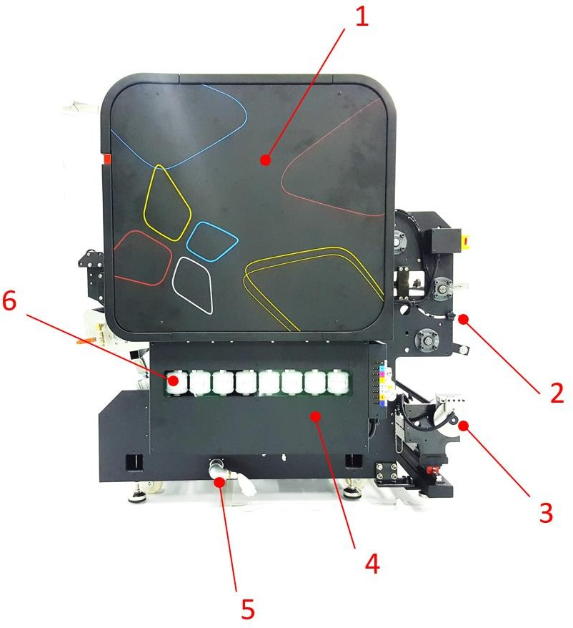

- tapa lateral derecha. Utilizado solo para el servicio de la impresora. Solo los técnicos calificados de d ∙ gen pueden tener acceso a esta parte de la impresora.
- sensores EPC (control de posición del borde).Es posible regular el ángulo del sensor para detectar correctamente el borde del papel en todo momento.
- embrague neumático: Básicamente, se trata de un sistema de frenos que se mantiene firme en el tejido siempre en posición de propensión. El autor puede retener la señal del freno en las características de los medios de comunicación. Aumente la potencia de frenado si el medio está seleccionado.
- válvulas solenoides de tinta (detrás de la tapa): Para evitar que la tinta fluya hacia atrás al sistema de tinta a granel.
- salida de agua de la impresora: Para ser conectado con la bomba de drenaje. Se utiliza para limpiar la unidad de lavado.
- filtros de tinta: Sistema de suministro de tinta provisto de ocho filtros de tinta PALL®. Cada filtro tiene un tubo de servicio para aspirar todo el aire no deseado en el filtro. Mantenga siempre este filtro libre de aire como parte del programa de mantenimiento.

SISTEMA DE TINTA GRANDE

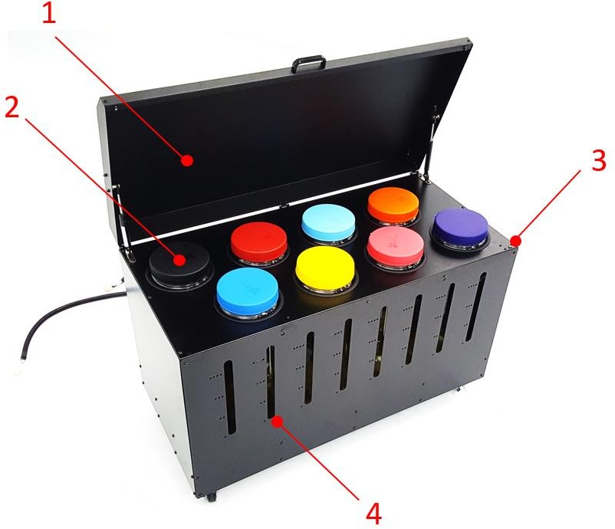

- cubierta: Se oye un zumbido si se abre esta tapa. Cubierta normalmente cerrada cuando se utiliza la impresora.

- tapas y filtro de tinta: Sugerimos verter la tinta sobre el filtro. Además, se sugiere no cerrar totalmente la tapa para permitir que el aire fluya mientras el cilindro se está vaciando.

- interruptor de la cubierta. Este dispositivo activó el zumbador cuando se abre la tapa para rellenar las tintas.

- Sensor foto 4 nivel de tinta.: Este sensor fotográfico mide el nivel de tinta con un rayo láser. Mantenga esta área siempre libre de tinta.

SISTEMA DE TINTA GRANDE (LADO TRASERO)
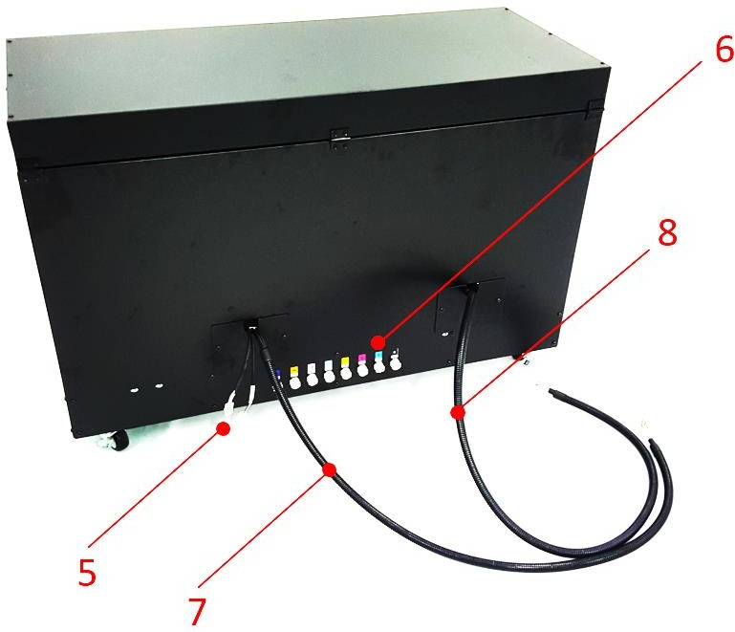
- Conector de zumbador de tapa abierta y alimentación de barra de LED blanco: Un cable enciende la barra de luz LED blanca en el sistema Big Ink. El otro cable activa un zumbador en el sistema de suministro de tinta al abrir la cubierta del volumen.

- salidas de tinta: Al empujar hacia abajo la fijación de plata es posible liberar o insertar la línea de tinta sin derramar tinta.

- Conector de nivel de sensor (tintas K C M Y): Este conector envía la señal de los sensores fotográficos ubicados en Big InkSystem (para medir el nivel de tinta en el cilindro) a los indicadores LED de nivel de tinta.

- Conector de nivel de sensor (colores planos 1, 2, 3 y 4 tintas).: Este conector envía la señal de los sensores fotográficos ubicados en Big InkSystem (para medir el nivel de tinta en el cilindro) a los indicadores LED de nivel de tinta.

Importante
Mantenga siempre el emisor y el reflector del sensor fotográfico del nivel de tinta libres de tinta y polvo.

DISPOSITIVOS DE SEGURIDAD
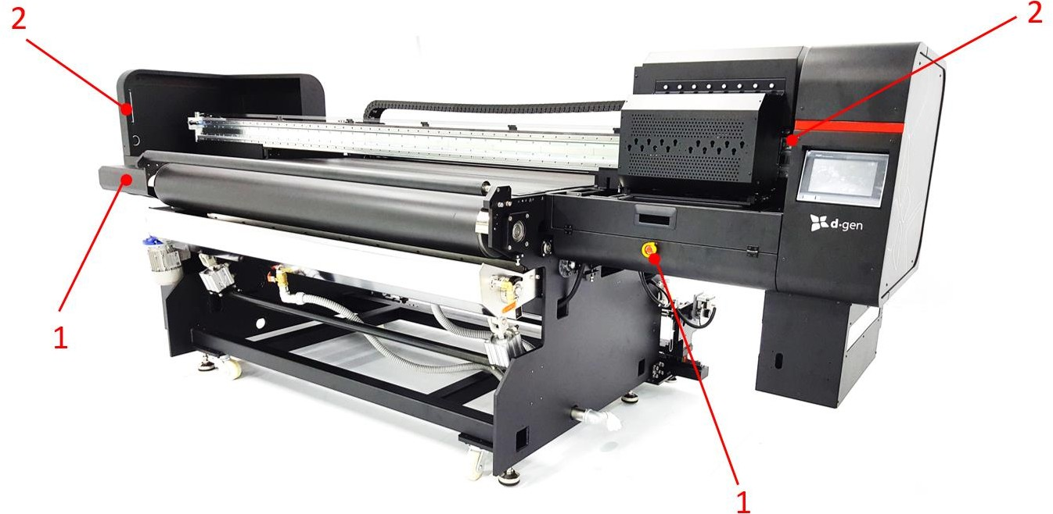
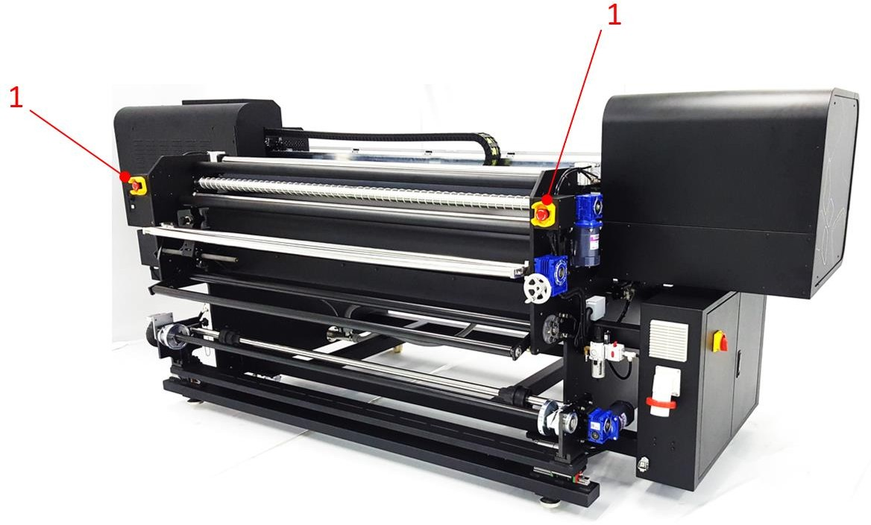
- interruptor de emergencia para la impresora: Dos en el frente, dentro de un lado. Al presionar uno de estos brujos, se obtendrá un golpe total en el carro y otros elementos móviles.

- sensor laser de emergencia: Diseñado para poner la máquina en una parada de emergencia al interceptar el haz entre los 2 sensores.

Nota
En caso de que la impresora exceda sus límites de funcionamiento, como el exceso de velocidad, la temperatura de funcionamiento, etc., el operador puede usar los interruptores de emergencia para detener la impresora.

En caso de que uno de los dispositivos de seguridad esté roto, recomendamos encarecidamente al usuario que lo reemplace con la ayuda de un técnico calificado.

ENCENDIDO Y APAGADO DE LA IMPRESORA.

Encendiendo la impresora.

El operador debe seguir los siguientes pasos para encender correctamente la impresora

Encienda la impresora girando el interruptor principal de ENCENDIDO / APAGADO ubicado en el gabinete eléctrico lateral.

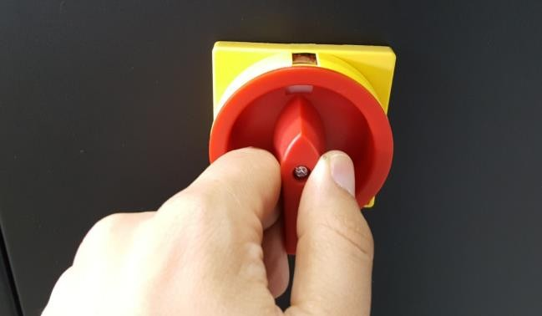
Encienda el hardware de la impresora presionando el interruptor de ENCENDIDO / APAGADO ubicado en la parte posterior de la impresora

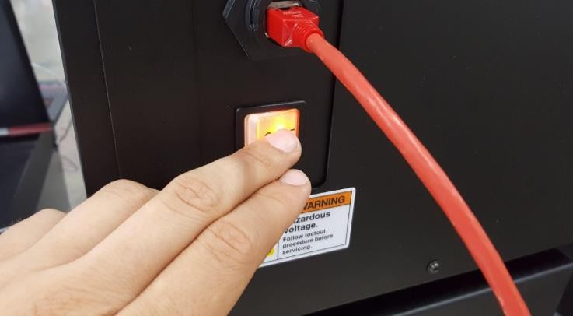
Encienda el software de la impresora presionando el interruptor de ENCENDIDO / APAGADO ubicado justo detrás de la cubierta de mantenimiento.
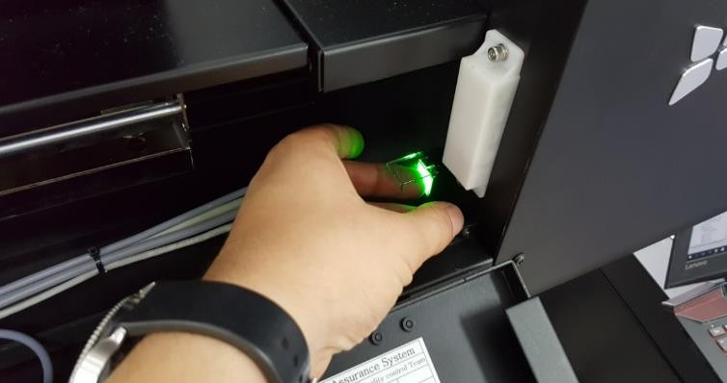
Espere a que el panel táctil muestre "Jetting".
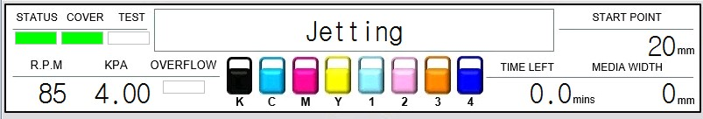

APAGAR LA IMPRESORA.

El operador debe seguir los siguientes pasos para apagar correctamente la impresora.

1. Apague la impresora en la página de abajo y presione las verdes que están ubicadas en la parte posterior de la pantalla principal.
2. Después de escuchar sobre el apagado, apague el interruptor de la impresora, oprima y presione el botón de ENCENDIDO / APAGADO en la parte posterior de la impresora.
3. Apague la impresora girando el interruptor principal de ENCENDIDO / APAGADO ubicado en el gabinete eléctrico lateral.

CARGA DE TINTA.
El operador debe seguir los siguientes pasos para cargar correctamente con tinta el sistema Big Ink
Abra la tapa del Big InkSystem. Se activará el zumbador
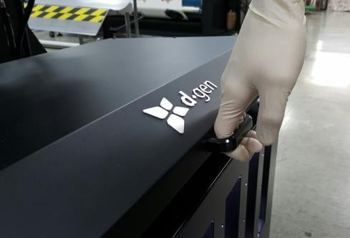

Abre la tapa. Asegúrese de que el filtro esté presente y colocado correctamente
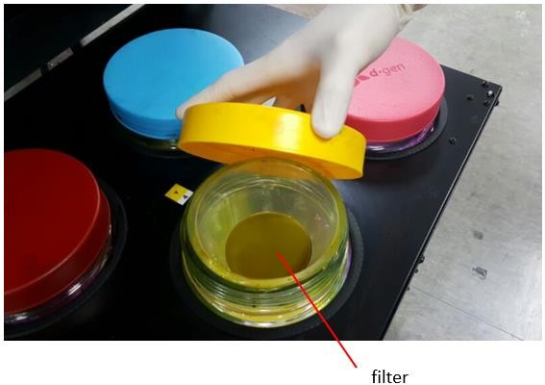
Vierta suavemente para evitar derramar tinta fuera del cilindro. No vierta la tinta demasiado rápido. Deje algo de tiempo para dejar que la tinta pase por el filtro antes de verter más.

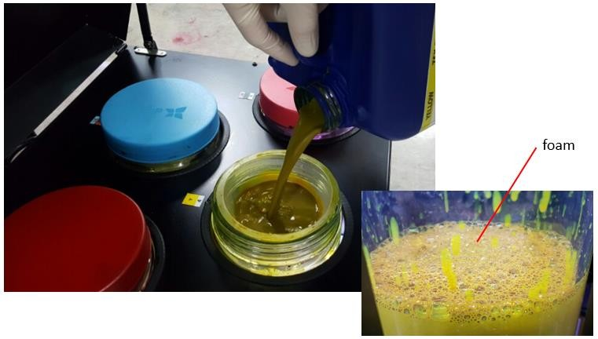

Cerrar la tapa. No cierre la tapa con demasiada fuerza para que el aire entre en el cilindro, ya que se vacía al imprimir.
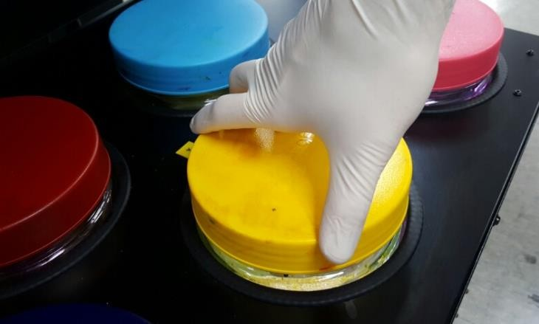

Importante
No espere hasta que el cilindro quede completamente vacío. Riesgo de obstruir el filtro de tinta / dañar las cabezas con los sedimentos de tinta depositados en la parte inferior. Recomendamos encarecidamente volver a llenar el tanque tan pronto como se escuche el timbre.
Importante
Al verter tinta, se creará espuma. No deje que la espuma entre en la impresora. Esto puede afectar negativamente a la igualdad de sus impresiones. Por lo tanto, sugerimos que se siga cumpliendo el banco, así como también a la imprenta.

CARGA DE LOS MEDIOS PARA TEJIDOS NO TEJIDOS / NO ELÁSTICOS

Cuando se imprime en tejidos no tejidos / no elásticos, se utiliza el alimentador de tipo motor.
Suelte los pestillos a ambos lados de la unidad de alimentación para extraer el eje del alimentador

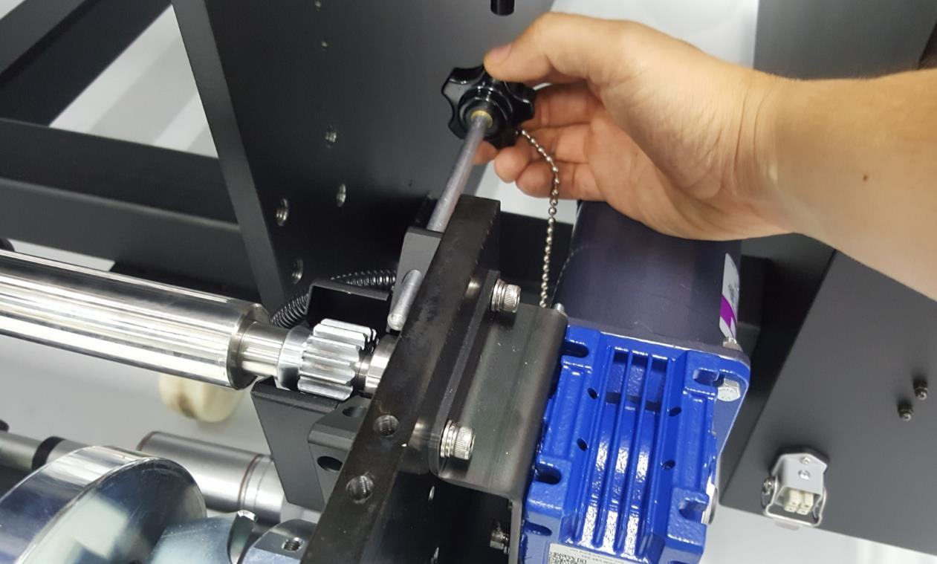

Retire el eje del alimentador.
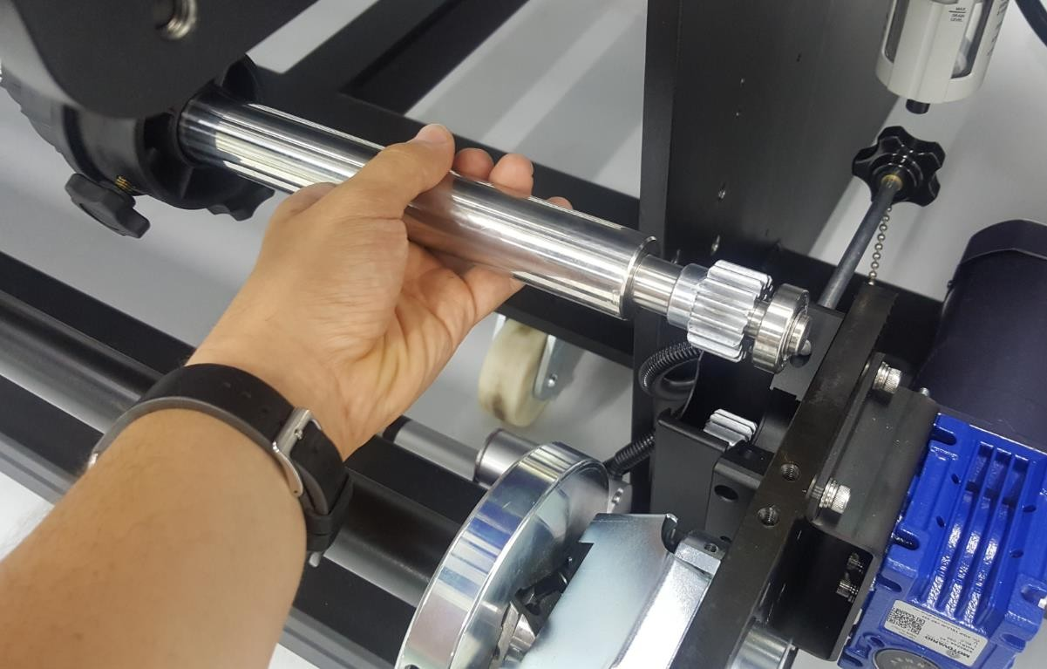
Utilice los medios de comunicación de forma inmediata para obtener información sobre la guía o guía. Entonces no hay necesidad de moverlo más. Retire la brida derecha desatornillando sus pernos.
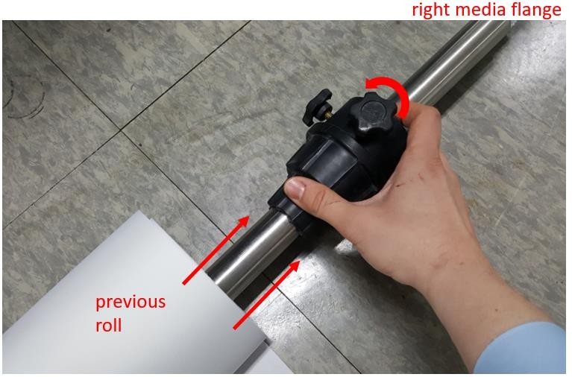

Coloque el rollo de manera que el área de impresión esté orientada hacia arriba cuando se encuentre en el área de impresión. Inserte la brida derecha del material presionando contra el núcleo del rollo. Aprieta ambas perillas. Asegúrese de que el rollo esté bien asegurado.
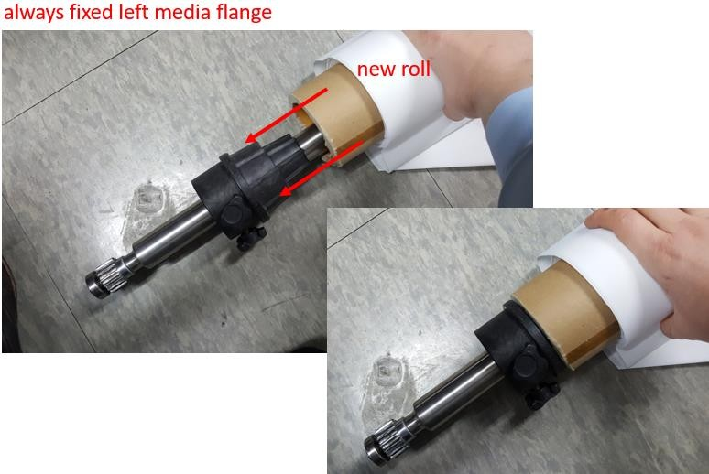

Levante el rollo y colóquelo en el sistema de alimentación. Vuelva a colocar los dos pestillos.
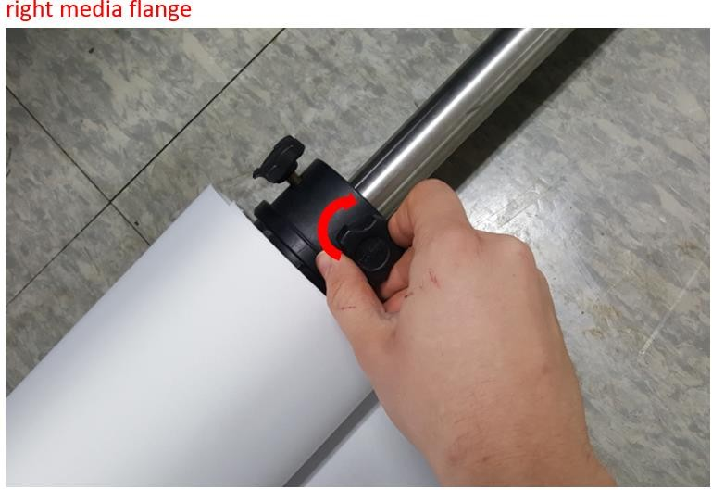

En el panel táctil, ejecute la impresora en MODO AUTOMÁTICO. En la configuración de MODO AUTOMÁTICO ingrese a la pantalla de ALIMENTACIÓN. Encienda el alimentador y seleccione la dirección de rotación (HACIA ATRÁS o ADELANTE) dependiendo de cómo esté instalado el alimentador. Se trata de una velocidad de avance del 50% de las telas.

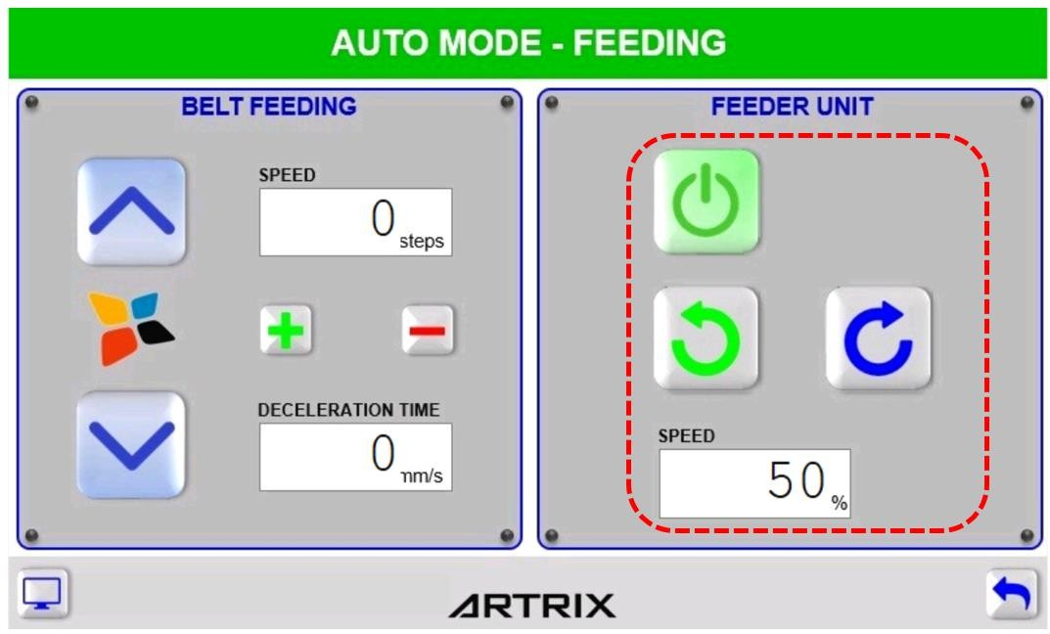
Desenrolle los medios elevando la barra de la barra mientras la está cargando. La barra de la barra de cambios se activará cada vez que detecte el sensor inferior. La alimentación se detendrá si la barra de baile alcanza su punto más bajo bloqueando el sensor superior.

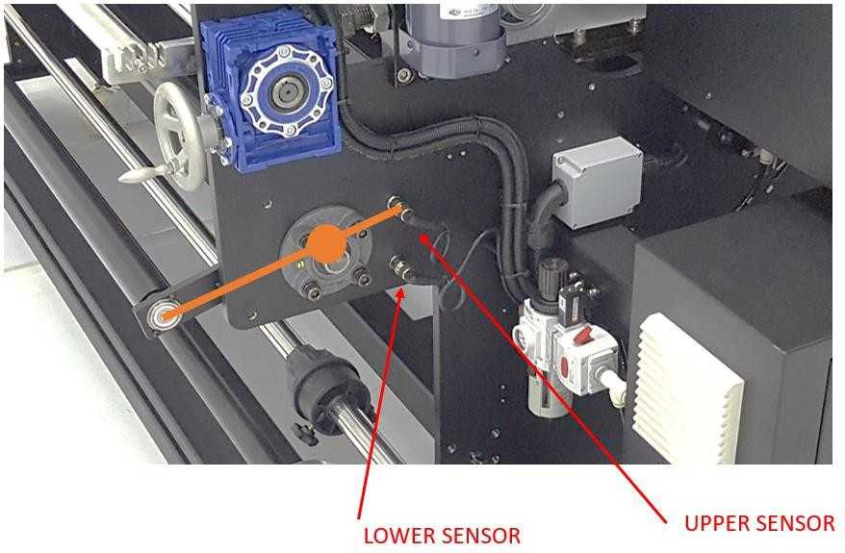

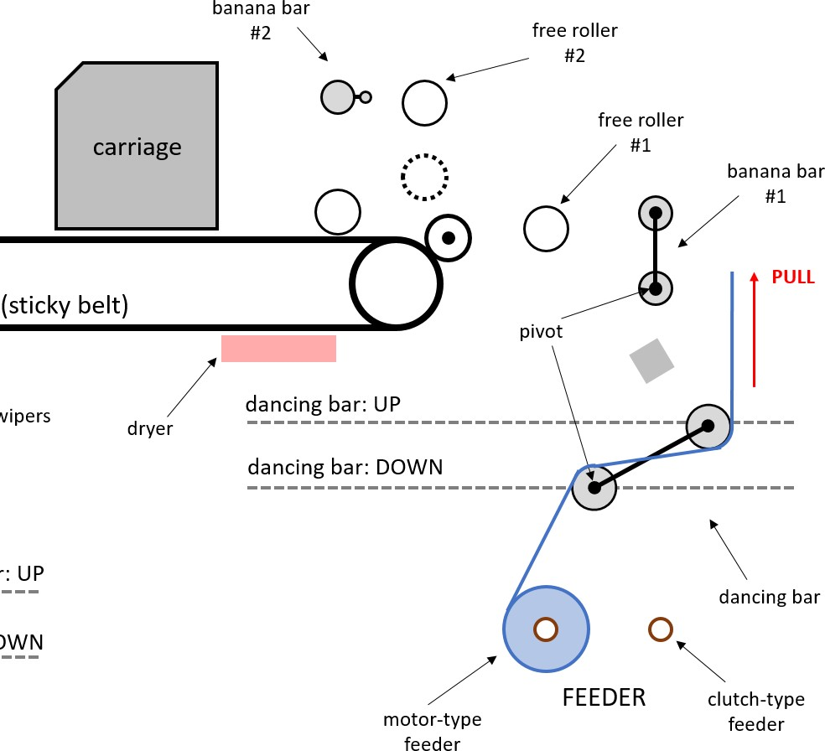

Desenrolle los medios suficientes para que pasen por la barra de banana # 1 y el rodillo libre # 1. Regular el ángulo de la barra de baile para un ajuste fácil. Tire de más medios mientras comprueba las alineaciones para evitar el cambio de medios durante la alimentación.
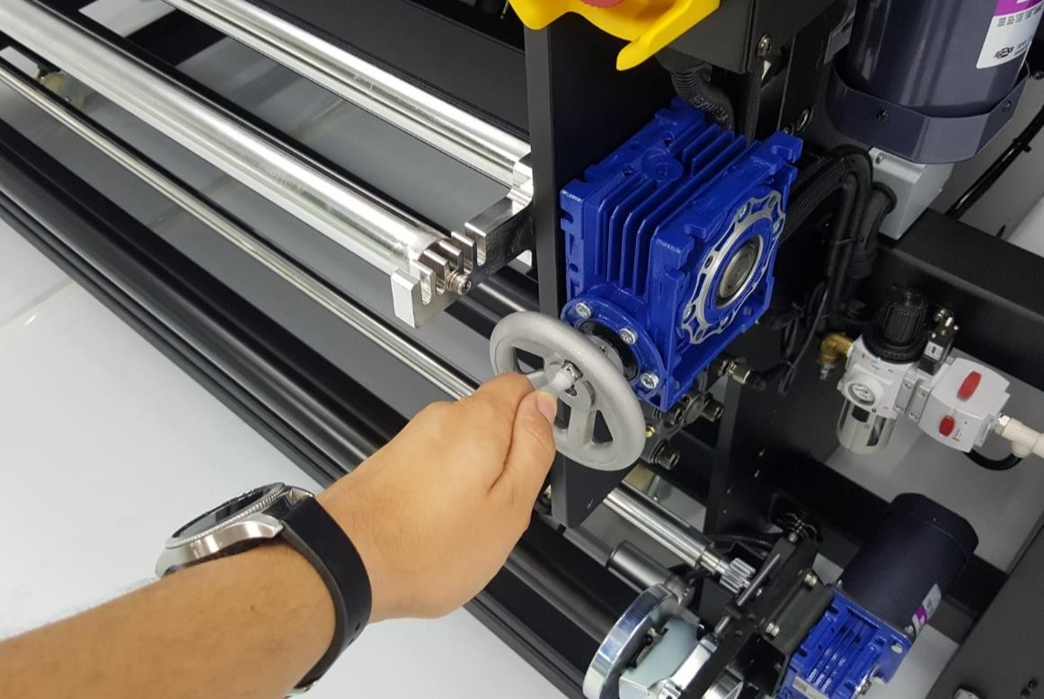
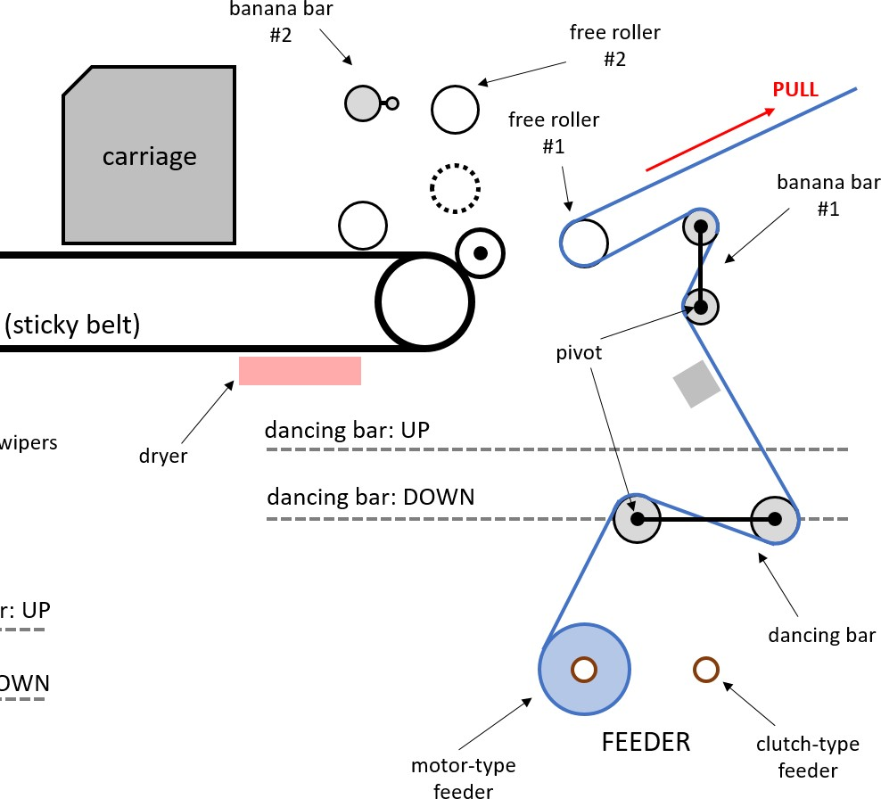

Tire de más medios para que pase por el rodillo libre # 2, la barra de banana # 2 y el rodillo de presión. Regular el
Barra de banana # 2 como se muestra en la imagen de abajo. Esta barra de plátano es necesaria cuando se imprime en tejidos con
Tensión pobre en los bordes. Si los bordes están correctamente tensados, no es necesario utilizar la parte arqueada.

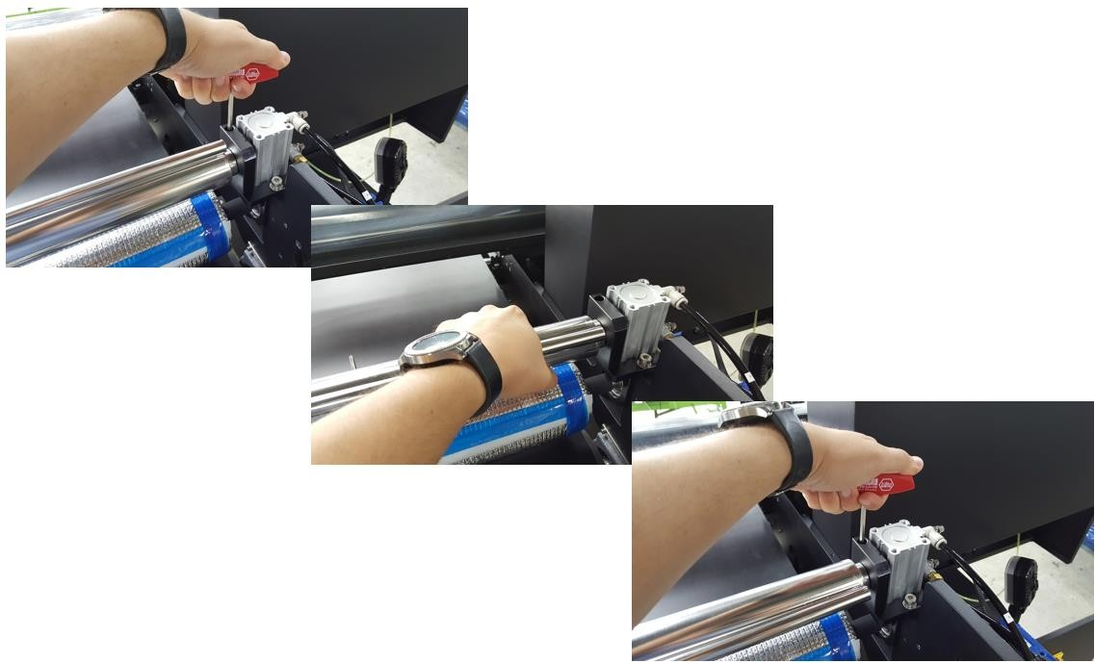
Levante el rodillo de presión en el panel táctil. Haz que los medios de comunicación vayan debajo de él.
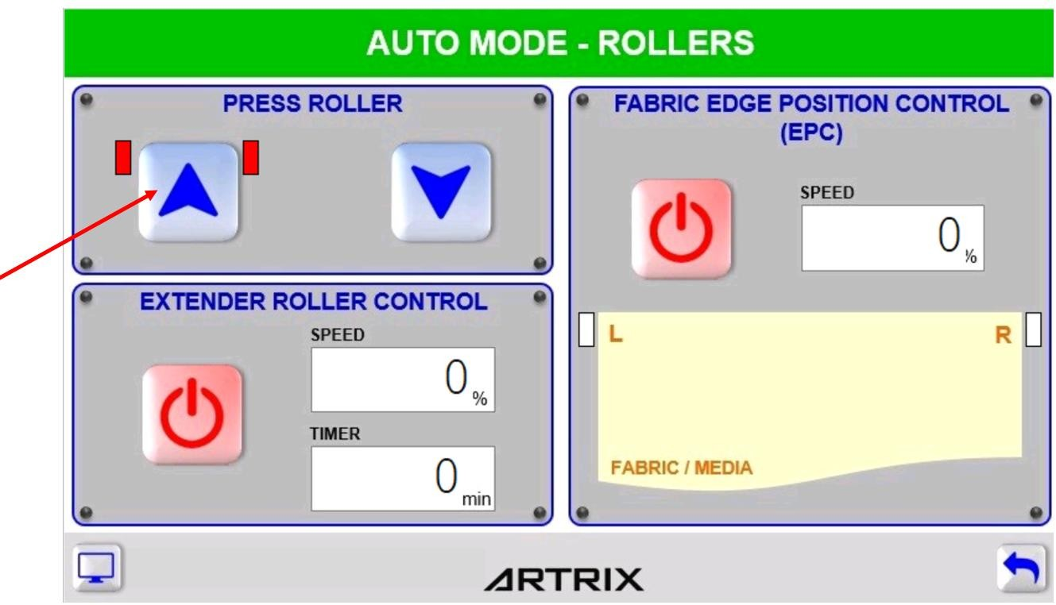
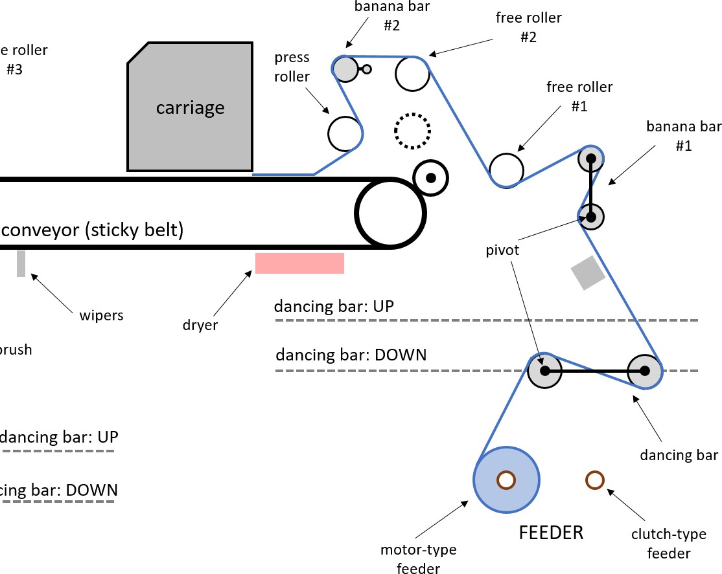
Baje el rodillo de presión

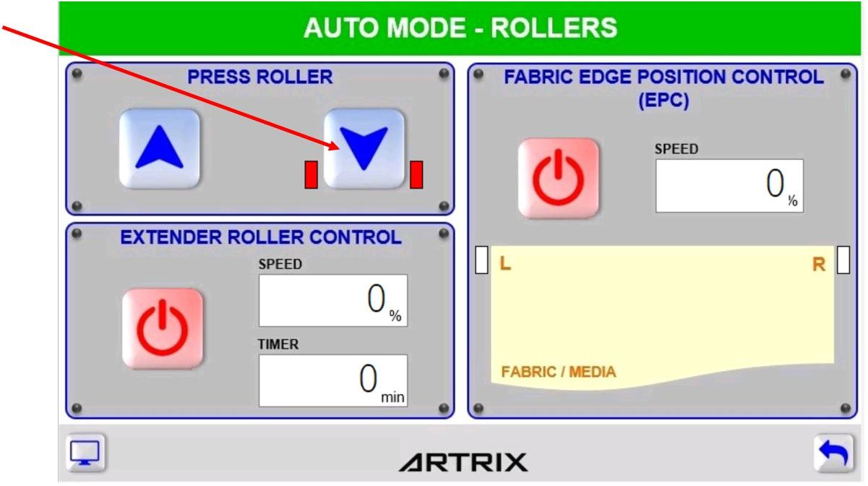
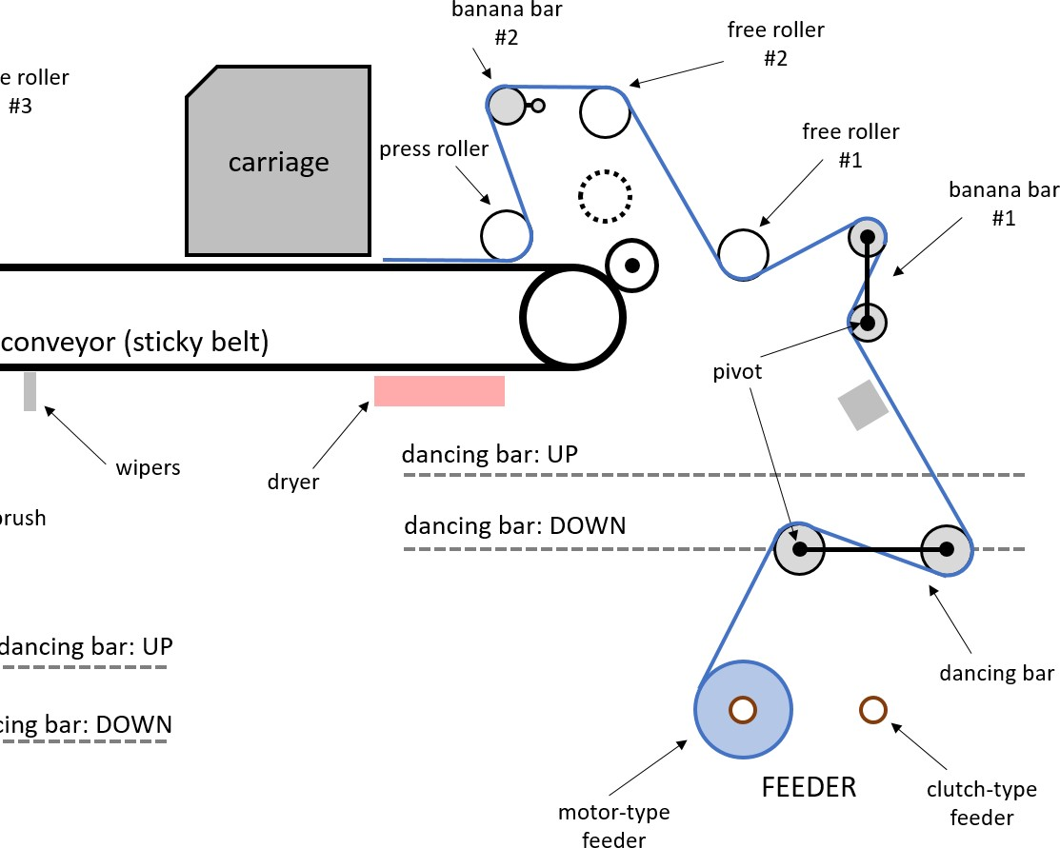
Ajuste el sensor EPC. El borde de la tela debe colocarse entre el sensor derecho e izquierdo. Use el tornillo de perilla indicado (imagen superior) para mover el sensor EPC más cerca de la tela. El uso El tornillo de la parte inferior regula la distancia y el ángulo del sensor EPC (imagen inferior). Acortar la distancia entre los sensores si el borde del soporte es recto y uniforme. Incrementarlo si el borde es. ondulado o desigual (con el botón derecho).
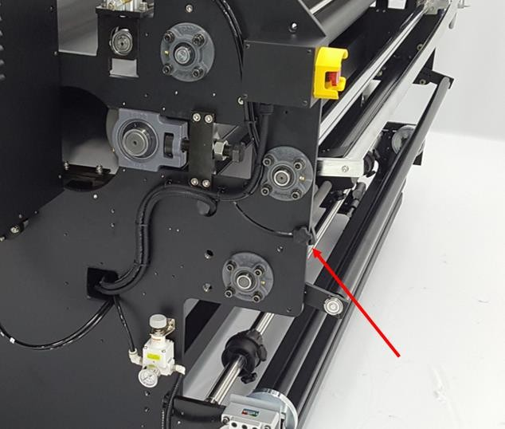
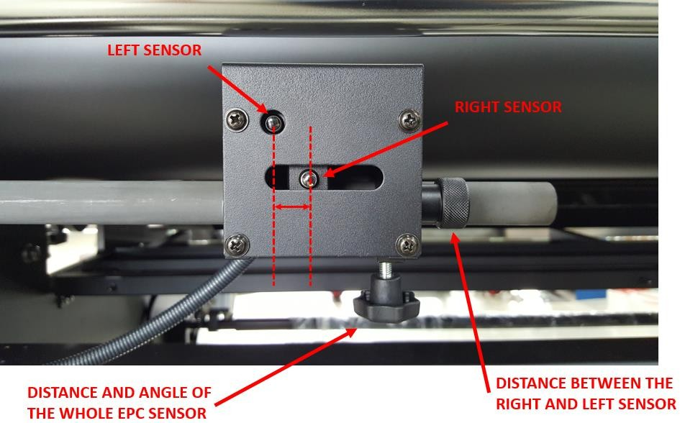
En el panel táctil, haciendo funcionar la impresora en MODO AUTOMÁTICO, verifique dos veces que el rodillo de la prensa esté en la posición inferior, el EPC encendido, la unidad de lavado y los secadores de banda también estén encendidos.
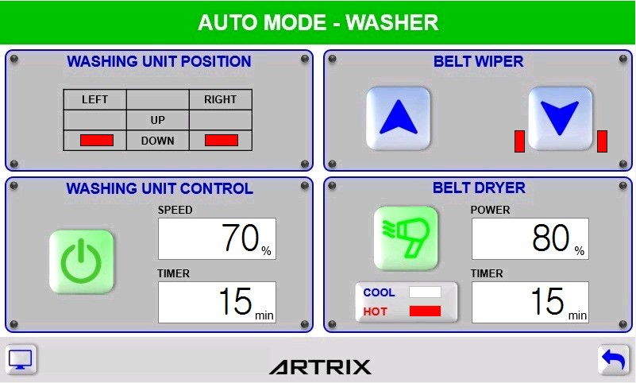
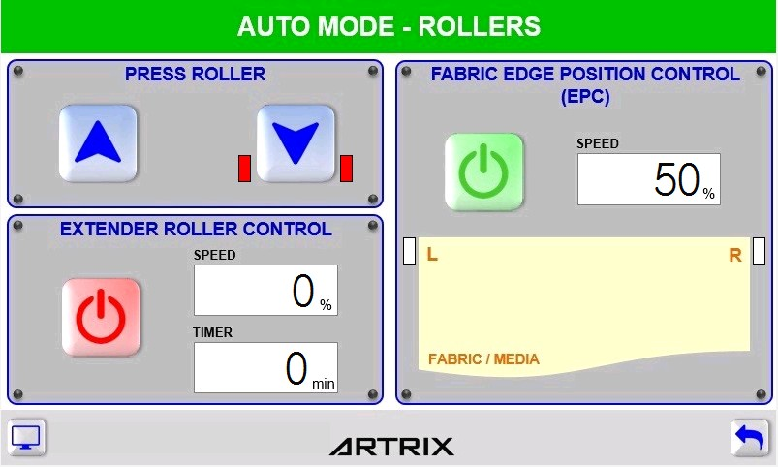
Mueva el transportador hacia adelante hasta que el material se coloque debajo del carro. Enciende el AUTOMÁTICO MODO DE INDRIVACIÓN. Ahora eres bueno para imprimir. Al imprimir la unidad de lavado debe automáticamente Levantarse y girar su pincel. Además de levantar sus limpiaparabrisas y encender el secador de cinta.
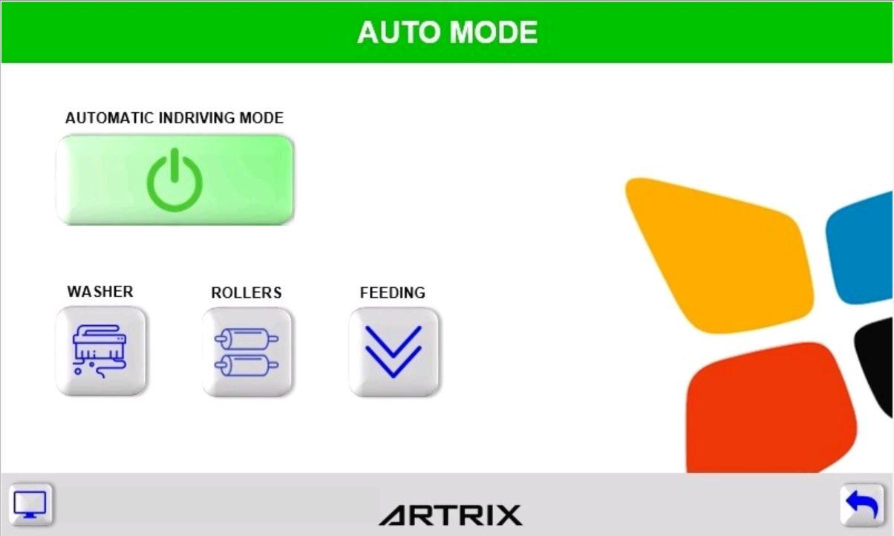
Si el transportador está demasiado mojado incluso después de pasar la unidad de secado, recomendamos enrollar un poco de material en este rodillo y colocarlo en la cinta como se muestra en el diagrama a continuación. El papel enrollado absorberá el exceso de agua que queda en la banda antes de alcanzar el rodillo de presión.
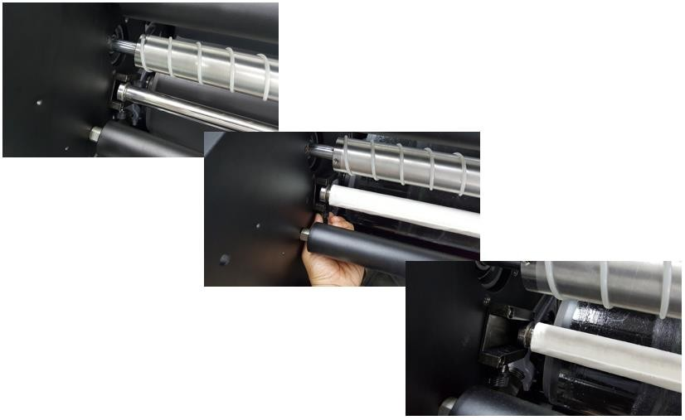
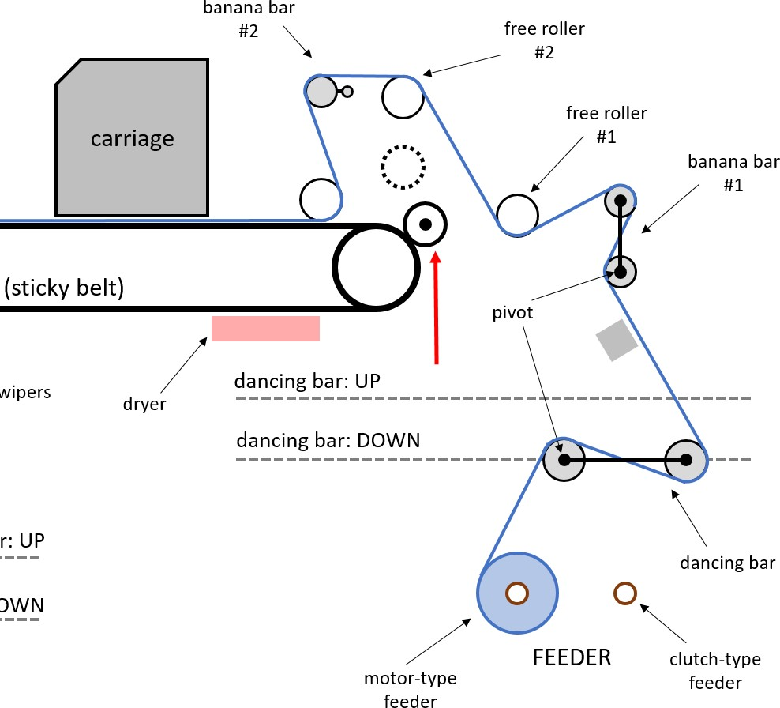
Si la tensión es demasiado baja en el lado del alimentador, intente quitar algunos pesos de la barra de baile. Quitar algunas pesas hará que la barra de baile sea más pesada.

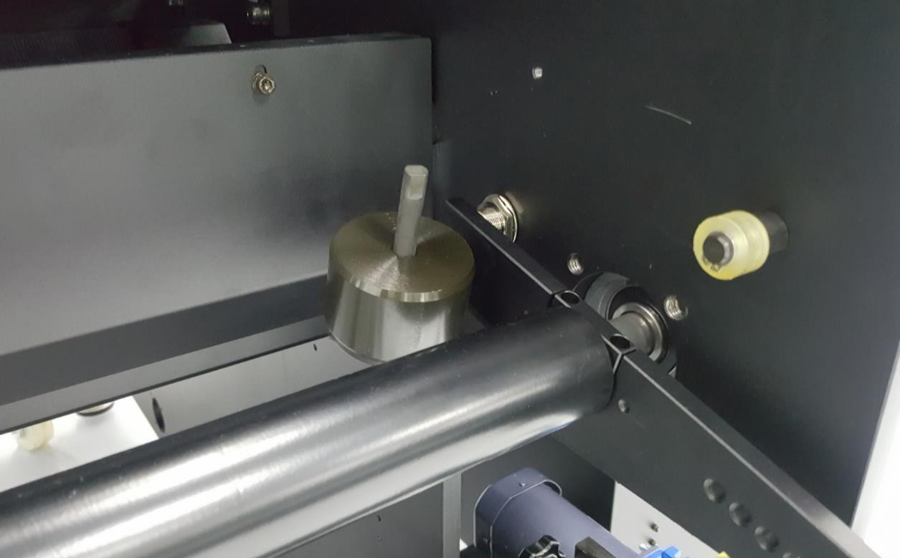
Nota Si los bordes del papel están sueltos, intente ajustar el ángulo de la barra de banana.
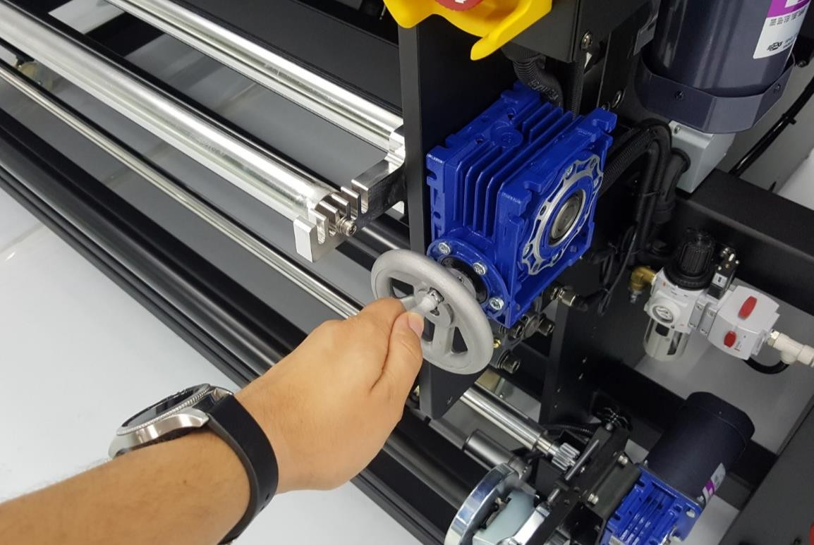
Nota
Si la tensión es mayor solo en un borde, mientras que el otro está suelto, intente cambiar el ángulo de la barra inclinada en la barra de banana.
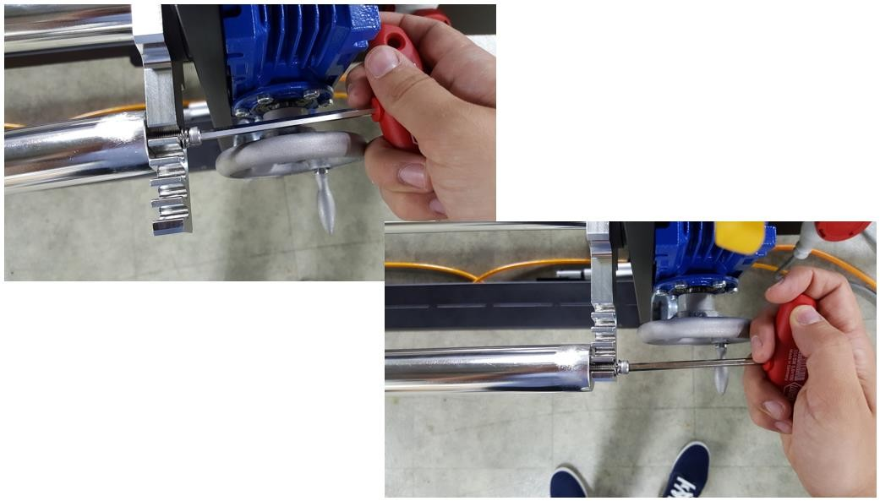
Nota
Si los bordes del papel están sueltos, intente ajustar la segunda barra de banana y mueva la parte inclinada hacia arriba.
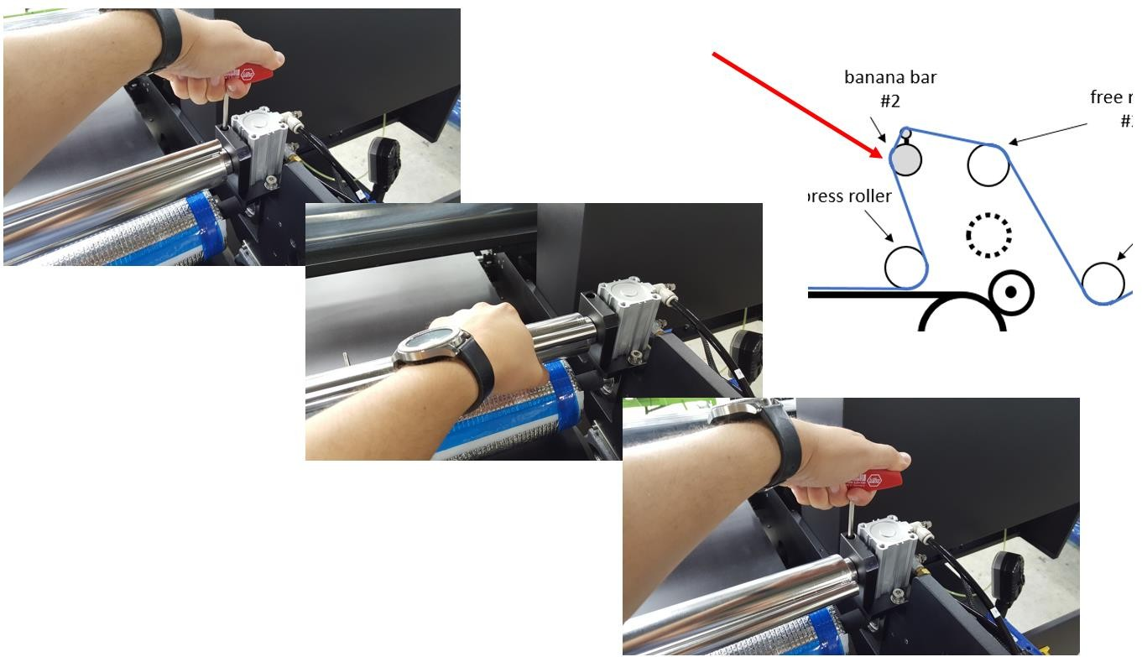

CARGAR LOS MEDIOS PARA TEJIDOS / TEJIDOS ELÁSTICOS

Al imprimir sobre tejidos de punto / elásticos se utiliza el alimentador tipo embrague.
Gire el eje de alimentación manualmente hasta encontrar el punto donde sea posible liberar el pestillo.
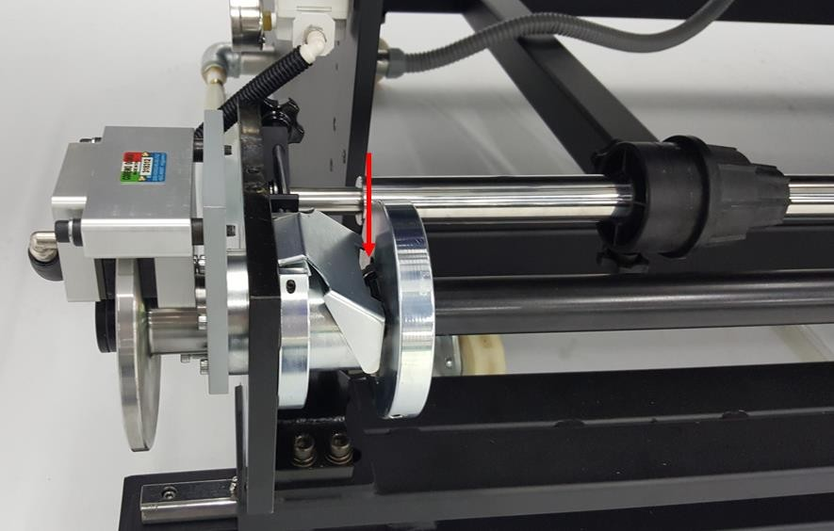

Abra el pestillo empujándolo hacia el lado izquierdo de la impresora (mirando hacia la parte posterior).
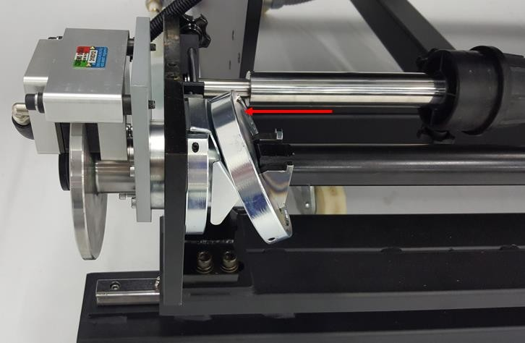
Saque el eje del alimentador. Inserte el rollo de papel de manera que el área de impresión esté orientada hacia arriba cuando se encuentre en el área de impresión.
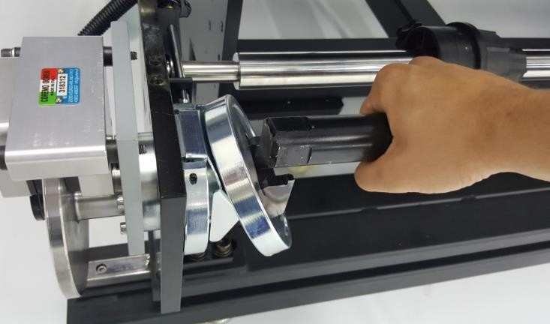
Dado que se está utilizando el alimentador de tipo embrague en lugar del alimentador de tipo motor, la barra de baile no se puede usar para este tipo de tejido. Saque los medios suficientes para que pasen por la barra de banana # 1.
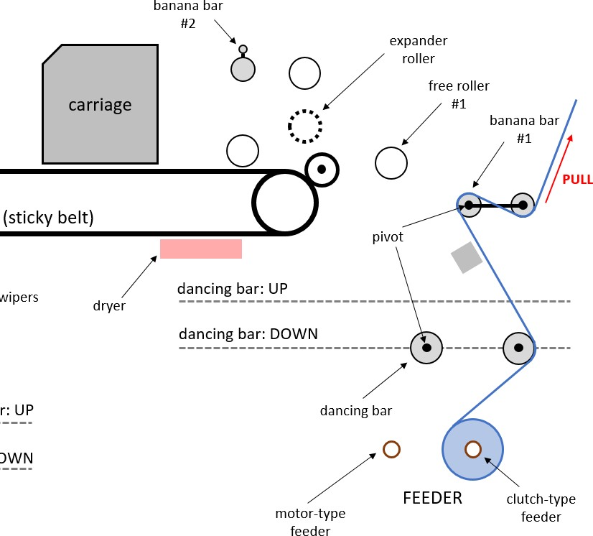
Regule el ángulo de la barra de plátano para una fácil configuración de medios. Tire de más medios mientras comprueba las alineaciones para evitar el cambio de medios durante la alimentación. Haga que los medios pasen por el primer rodillo libre y el rodillo de expansión. Levante el rodillo de presión y coloque la tela debajo de él.

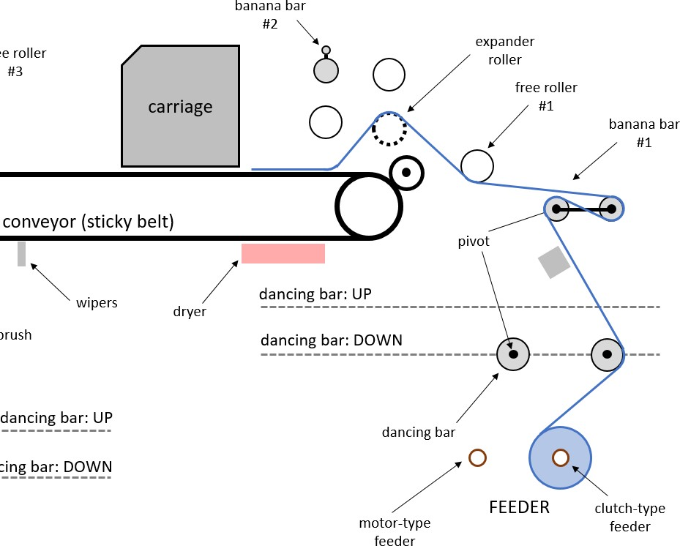
Baje el rodillo de presión como se indica a continuación.
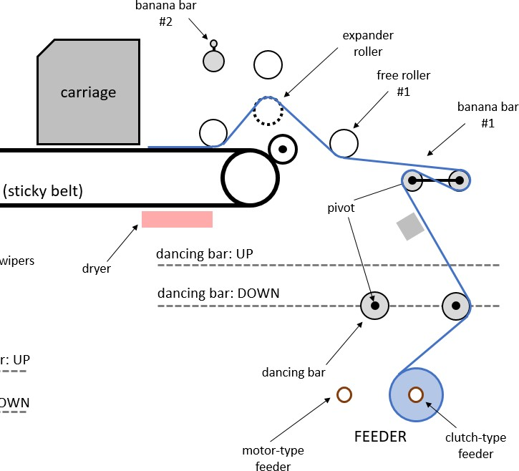
Ajuste el sensor EPC. El borde de la tela debe colocarse entre el sensor derecho e izquierdo. Use el tornillo de cabeza indicado (imagen superior), para mover el sensor de cierre de la llave de EP. Con el tornillo de la perilla inferior, regule la distancia y el ángulo del sensor de EPC (imagen inferior). Acortar la distancia entre los sensores si el borde del soporte es recto y uniforme. Auméntelo si el borde es ondulado o desigual (con la perilla derecha).

En el panel táctil, ejecutando la impresora en MODO AUTOMÁTICO, verifique dos veces que el rodillo de la prensa esté en la posición inferior, el sensor de control automático y el control de extensión posterior, la unidad de lavado y los frijoles de cremallera también giraron.
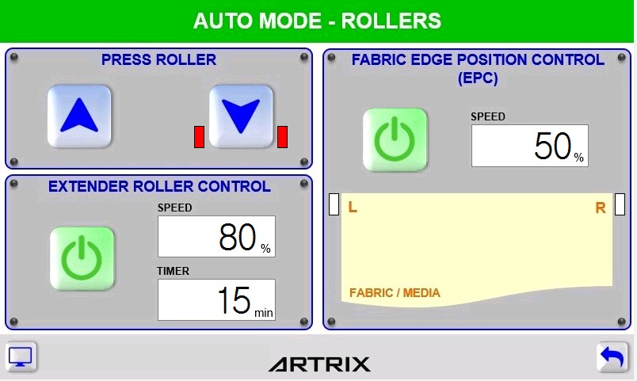
Mueva el cursor hacia adelante hasta que el dispositivo esté colocado debajo del carro. Gire el MODO INDRIVO AUTOMÁTICO. Ahora puede imprimir. Al imprimir, la unidad de lavado debe ajustarse automáticamente y aplicar una brocha. Además, está levantando sus limpiaparabrisas y encendiendo el secador de papel y el rodillo de extensión.

Si el transportador está demasiado mojado incluso después de pasar la unidad de secado, recomendamos enrollar un poco de material en este rodillo y colocarlo en la cinta como se muestra en el diagrama a continuación. El papel enrollado absorberá el exceso de agua que queda en la banda antes de alcanzar el rodillo de presión.
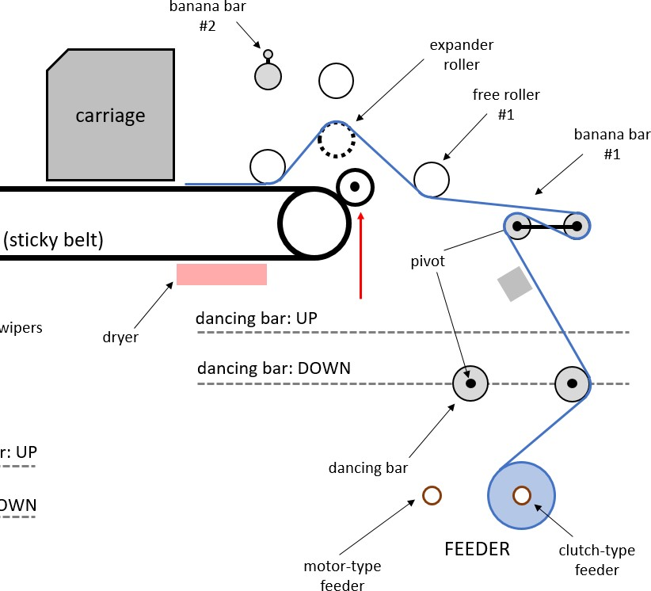
Nota
Si la tensión es demasiado baja en el lado del alimentador, intente aumentar la potencia de ruptura en el embrague ajustando la presión neumática como se muestra en la siguiente imagen.
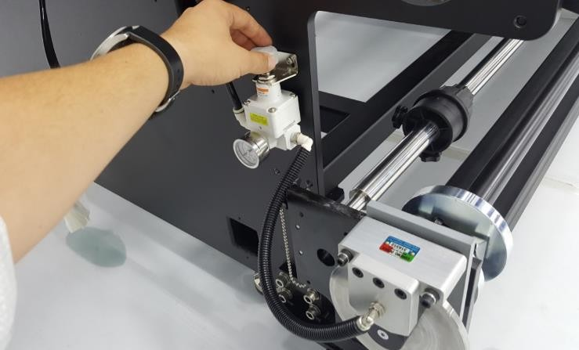
Nota Si los bordes del papel están sueltos, intente ajustar el ángulo de la barra de banana.
Nota Si la tensión es mayor solo en un borde, mientras que el otro está suelto, intente cambiar el ángulo de la barra inclinada en la barra de banana.

UTILIZANDO LA UNIDAD DE RECOGIDA
La unidad de recogida se utiliza del mismo modo para todo tipo de tejidos.

Encienda la unidad de recogida y la secadora.
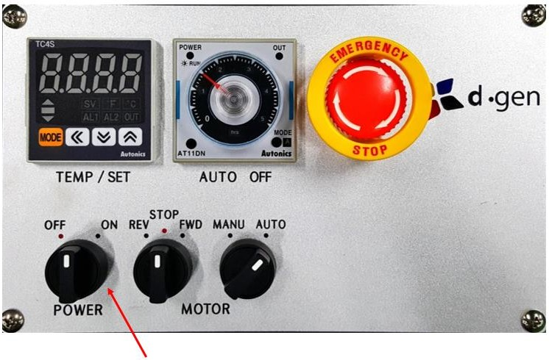
Seleccione el modo MANUAL (interruptor giratorio derecho) para girar manualmente el eje del alimentador hasta encontrar el punto donde es posible liberar el pestillo. Utilice el interruptor giratorio central para girar manualmente el alimentador.
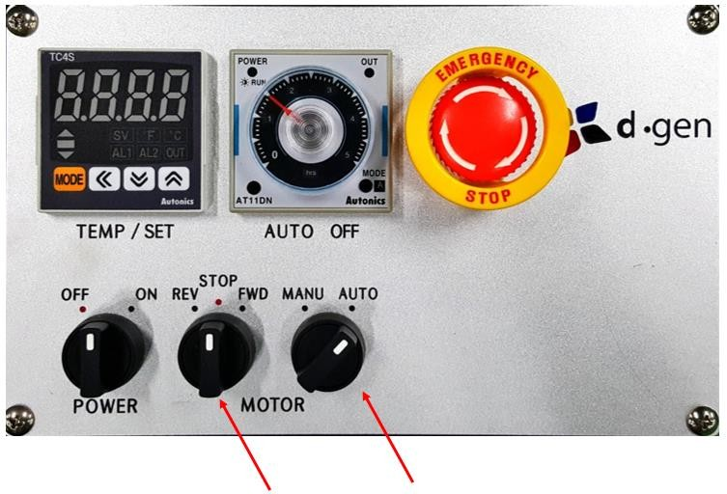
Gire el eje de recogida manualmente hasta encontrar el punto donde sea posible liberar el pestillo.
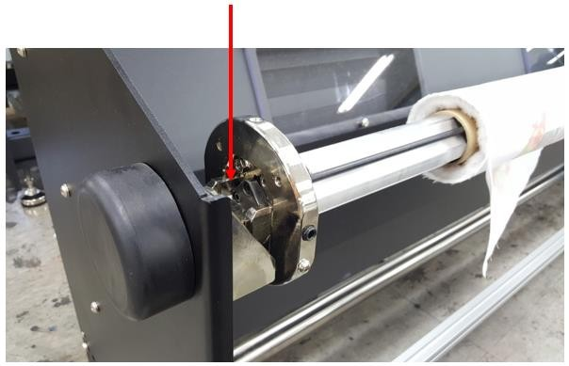
Abra el pestillo empujándolo hacia el lado izquierdo de la secadora (mirando hacia la parte delantera).

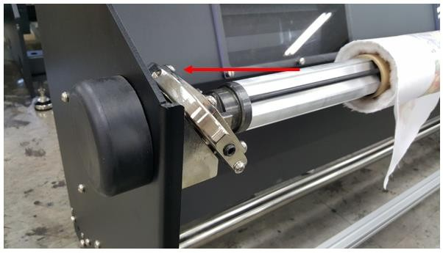
Sacar el eje de recogida. Inserte el núcleo vacío. Cierre el pestillo.
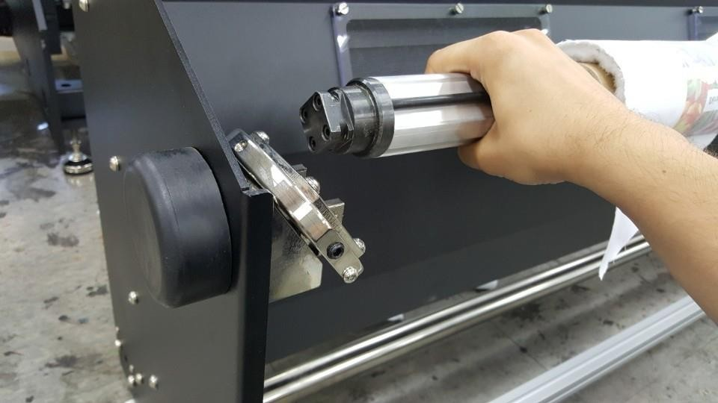
Imprimir una cierta longitud. Retire los medios del transportador tan pronto como llegue al segundo rodillo libre. Haz que los medios lo revisen mientras imprimen.
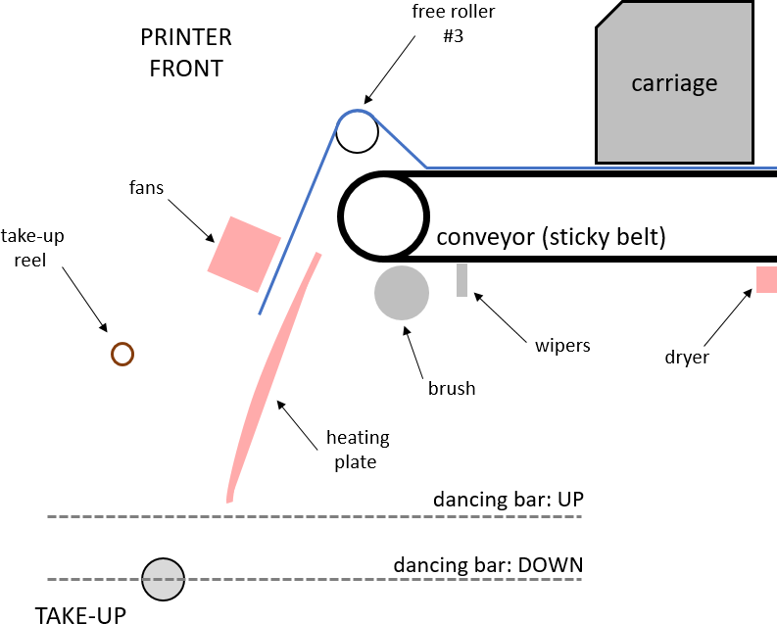

Inserte el medio en el espacio entre la plataforma de calefacción y los ventiladores. Sigue imprimiendo hasta obtener suficiente tela para que quede debajo de la barra de baile
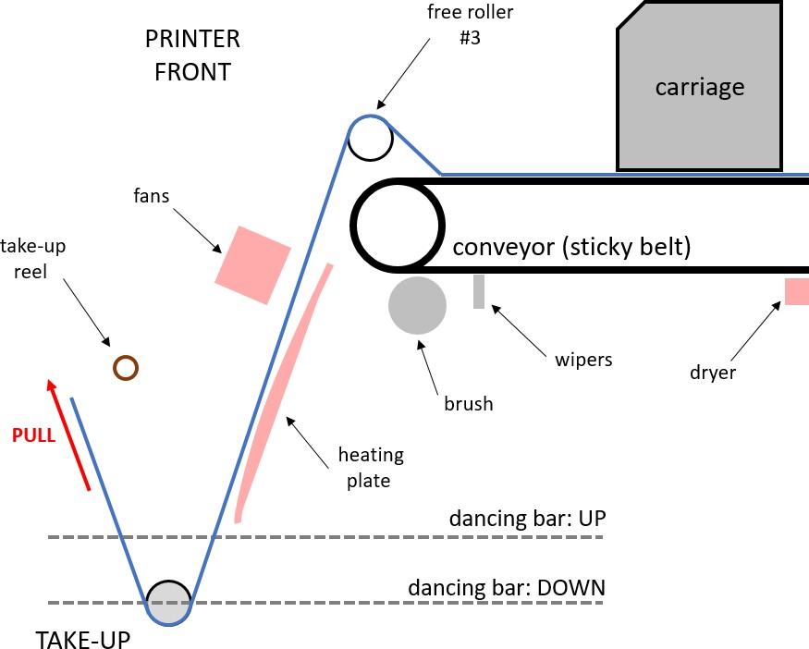
Pausa la impresora. Adjuntar el borde de los medios con el núcleo vacío. Recomendamos enrollar el soporte con el lado impreso en el interior para protegerlo contra la suciedad.
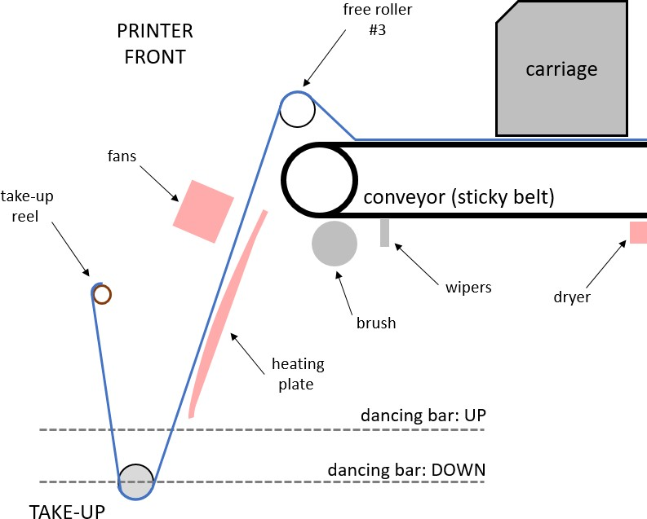
Seleccione la dirección en la que desea enrollar los medios (REVERSE / FORWARD), luego seleccione el MODO AUTOMÁTICO. El rodillo de recogida enrollará los medios hasta que el sensor superior detecte la barra de baile.

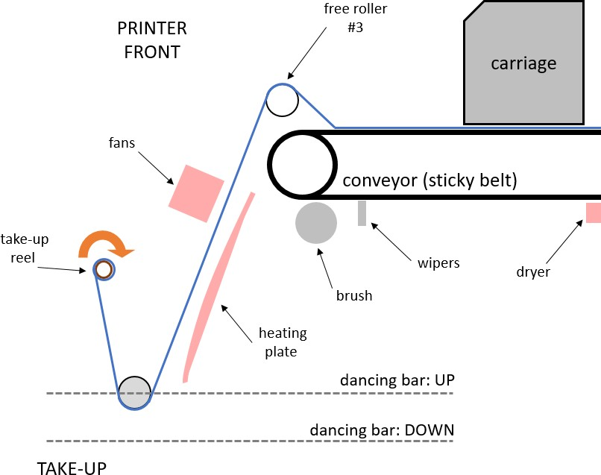
Precaución
Asegúrese de que sus manos o su pelo no puedan retirarse en la operación de reutilización de la unidad. El incumplimiento de esta precaución puede ocasionar lesiones. Importante No utilice un rollo de núcleo con un interior deformado. Si el soporte del núcleo del rollo se desliza, el soporte puede ser tomado incorrectamente. Importante Recomendamos utilizar un núcleo de rollo de recogida con el mismo ancho que el papel. Si se utiliza un núcleo de rodillo de recogida de un ancho diferente, el núcleo del rodillo de recogida puede doblarse y el soporte se tomará incorrectamente. Precaución Tenga cuidado de no pillarse las manos o los dedos al abrir o cerrar la cubierta frontal. El incumplimiento de esta precaución podría provocar lesiones. Importante Cargue los medios inmediatamente antes de imprimir. Los rodillos de presión pueden arrugar el material que queda en la impresora. El material también puede volverse ondulado o ondulado, lo que puede provocar atascos o hacer que el material entre en contacto con el cabezal de impresión. Importante No coloque los medios expuestos directamente en el suelo. Los medios deben rebobinarse e insertarse en su embalaje original para su almacenamiento Importante Si los medios están cargados y los bordes derecho e izquierdo del rollo son desiguales, los problemas de alimentación de los medios pueden ocasionar que se produzca una impresión alrededor de la huella. También puede alinearse para alinear el rodillo con cualquier otro tema. Precaución Dado que los medios de comunicación son pesados, no debe ser llevado por una sola persona. Cuando cargue o retire el soporte, utilice al menos dos personas.

USANDO LA SECADORA.

Presentamos el panel de control
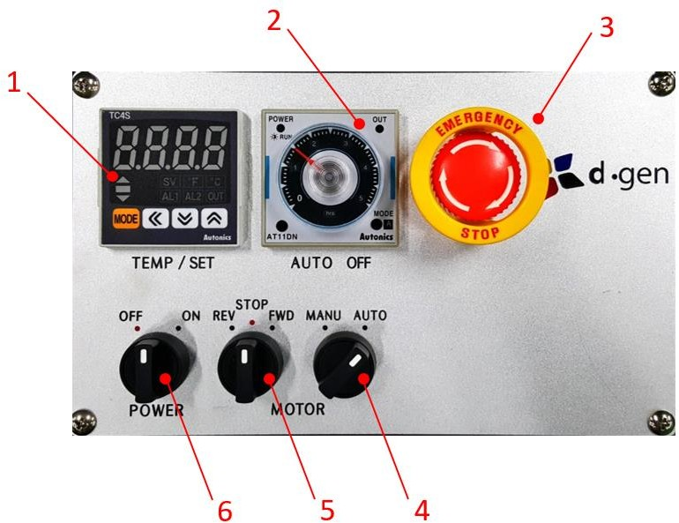
- Termostato. Para regular la temperatura en la placa calefactora curva situada debajo de los ventiladores.
- Minutero: Las unidades están en horas. Por lo general, se establece de acuerdo con el tiempo restante que se muestra en el panel táctil.
- Botón de emergencia: Si se presiona, llevará las unidades de recogida y de secado a una parada de emergencia.
- Modo operativo: En el modo MANUAL, es posible girar la recogida real hacia atrás / adelante manualmente con el interruptor giratorio central. En el modo AUTO, la recuperación real girará automáticamente hasta que la barra de baile llegue al sensor superior.
- Dial de control MOTOR: Marque para controlar la dirección de rotación de la unidad de recogida.
- Interruptor principal de encendido / apagado: Interruptor principal para encender / apagar las unidades de recogida y de secado.

Laterales de la secadora

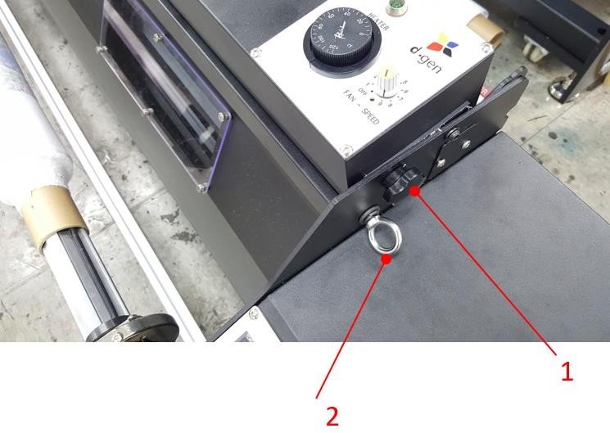
- Palanca de ventiladores. Para regular el ángulo del conjunto de ventiladores.
- Tapa frontal apertura / cierre de pestillo. Al soltar los pestillos en ambos lados, es posible abrir la cubierta frontal ubicada justo debajo de los ventiladores. Generalmente se abre cuando se instala el medio y / o cuando se produce un atasco

Cómo abrir la tapa de la secadora.
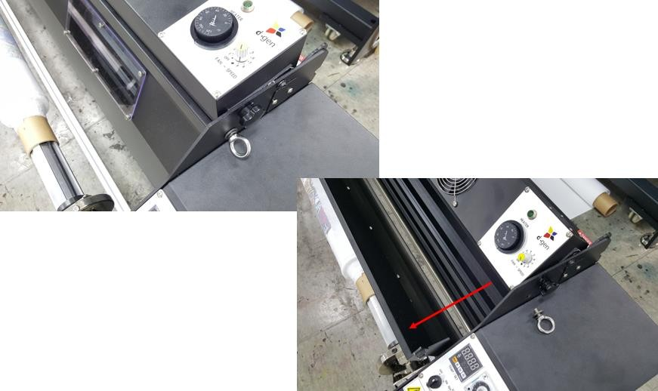

Cómo regular el ángulo de los ventiladores.
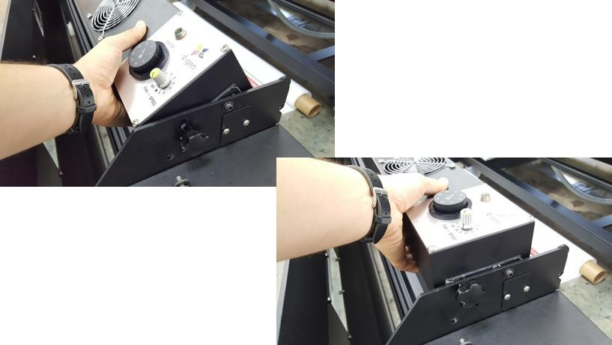
Otras características.
Posible ajustar el ángulo máximo de la barra de baile de la secadora. Diseñado para dar siempre la tensión adecuada a diferentes tipos de tejidos
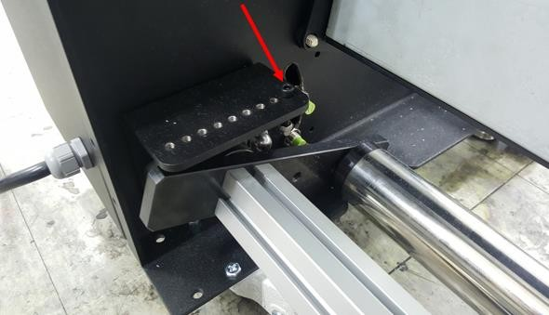
Posible ajustar el peso de la barra de baile. Diseñado para dar siempre la tensión adecuada a diferentes tipos de tejidos.
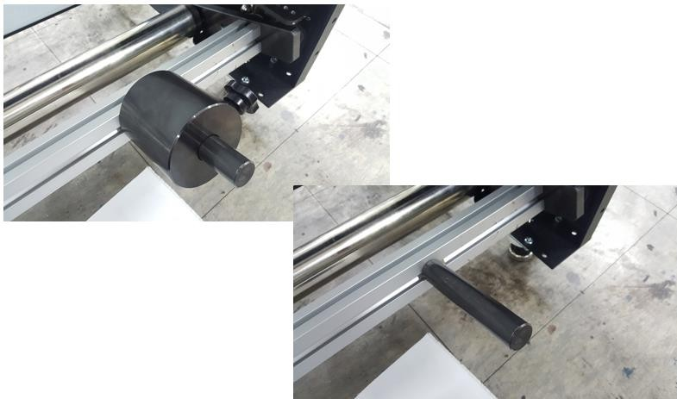
Utilizando el termostato.
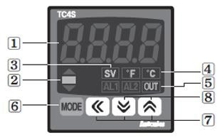
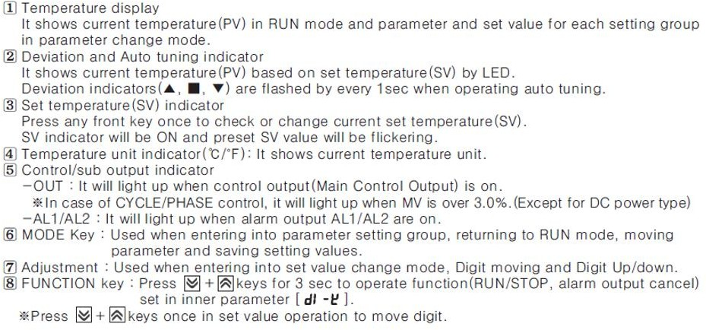

Ajuste de la temperatura SV
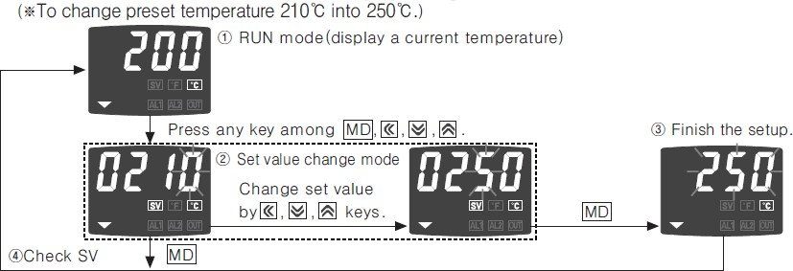

Usando el temporizador
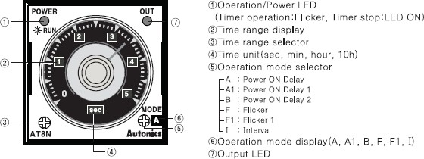

Usando el dial del termostato de ventiladores
Los ventiladores están equipados con 2 varillas de calentamiento. Este dial ajusta la temperatura en ellos. La temperatura depende de cuánta tinta se esté utilizando. Generalmente se enciende cuando se imprimen colores oscuros.
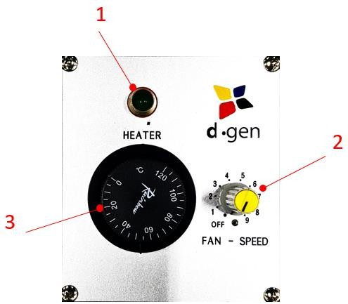

- Termostato LED verde indicador: Se encenderá cada vez que el termostato calienta los elementos calefactores.
- Marcación rápida del ventilador: Dial para regular la velocidad de los ventiladores. Se recomienda una salida máxima al imprimir colores oscuros.
- Termostato. : Este dial en ° C regula la temperatura de los elementos calefactores.

USANDO LA UNIDAD DE LAVADO.
Presentamos la unidad de lavado.
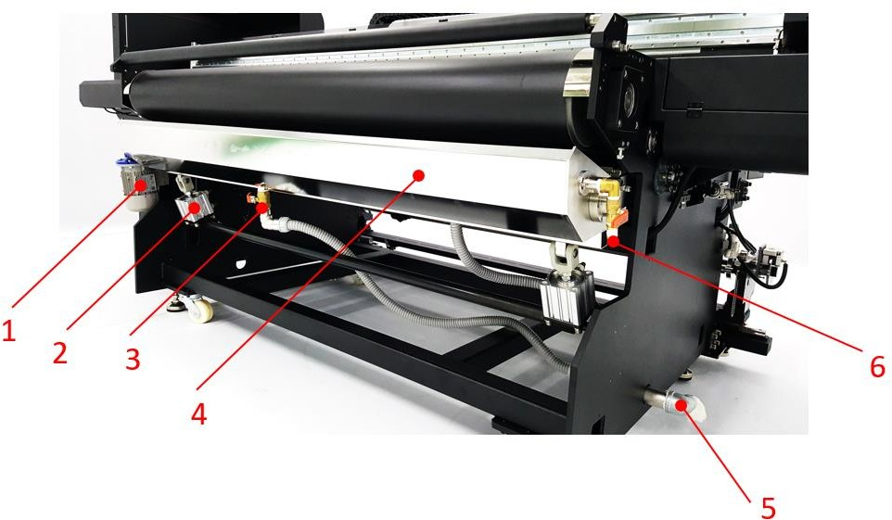
- Motor inductivo y reductor: Para mover gire el pincel. Se puede activar manualmente (MODO MANUAL) o automáticamente (MODO INDRIVA AUTOMÁTICO). Posible regular la velocidad en el panel táctil.
- Cilindro neumático: Para subir y bajar el tanque de lavado. Se levantará automáticamente si se activa el MODO DE INDRIGIDA AUTOMÁTICO. Levantado / bajado manualmente en modo MANUAL en el panel táctil.
- Desagüe: Abra la válvula para drenar todos los residuos en el tanque de lavado.
- Tanque de lavado: Este tanque contiene toda el agua, productos de limpieza, cepillo y dos limpiadores. Se puede bajar manualmente para mantenimiento (explicación en unas pocas páginas).
- Salida de agua: Esta salida está conectada a la bomba de drenaje. Luego al sistema de drenaje del sitio.
- Entrada de agua: Conectado al suministro de agua del sitio, lleva agua limpia al tanque de lavado.

PRESENTACIÓN DE LA UNIDAD DE LAVADO (INTERIOR)

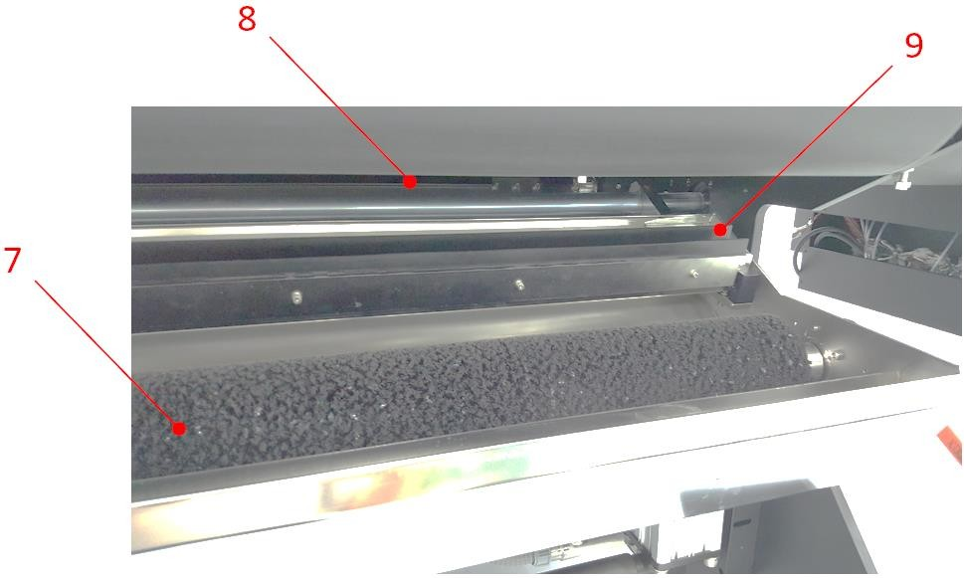
7. Cepillo. Este cepillo es para lavar el transportador pegajoso mientras se imprime. Esta parte necesita mucho mantenimiento. Manténgalo libre de pegamento y tinta después de un uso prolongado.
8. Secadores de cinta transportadora (cinta adhesiva): Un conjunto de sopladores y elementos de calefacción para secar el transportador mientras se lava y se limpia.
9. Limpiaparabrisas Diseñado para eliminar las gotas de agua remanentes en el transportador. Enrolle el rodillo libre trasero con la ayuda de un medio para secar mejor. Se levantará de forma automática si el MODO DE CONTROLADORA AUTOMÁTICO está activado. Levantado / bajado manualmente en modo MANUAL en la pantalla táctil.

Cómo mantener la unidad de lavado. Se necesitan 2 personas para esta operación. Impresora en OFF. Una persona debe empujar hacia arriba el tanque de lavado y sostenerlo. (Cierres indicados con una flecha roja).
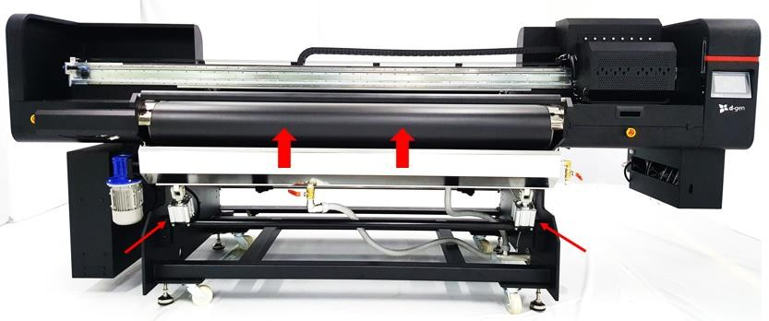
Mientras que la otra persona suelta ambos pestillos. Baje lentamente la unidad de lavado
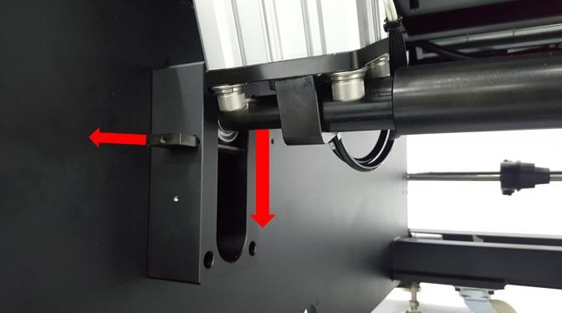

IMPRESIÓN DE LA PRUEBA DE VERIFICACIÓN DE LA BOQUILLA.
La impresión de prueba de prueba de inyectores permite al usuario verificar el estado actual de los inyectores en el cabezal de impresión. Ayuda a determinar si las boquillas se están disparando como deberían o no. Probablemente causado por tinta seca o aire en el sistema.

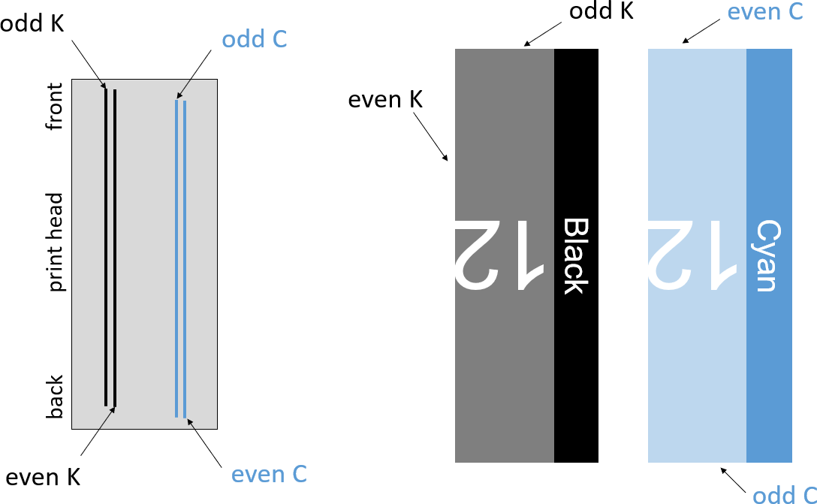
Una vez que el soporte esté correctamente cargado, puede proceder a verificar el ancho del soporte presionando el botón MEDIA WIDTH. El ancho del soporte se mostrará en "ANCHO DE MEDIO" en mm. A continuación, establezca el punto de origen deseado (START POINT).

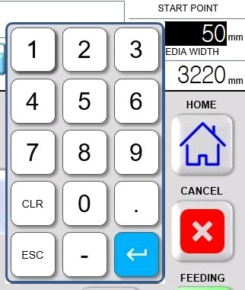

En la pantalla VALUES MENU, seleccione el patrón de prueba número 1 y luego presione el botón TEST PRINT para imprimir la impresión de prueba de prueba de inyectores.

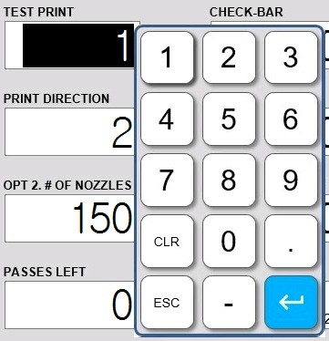

¿CÓMO ME GUSTA LA IMPRESIÓN DE PRUEBA?
Todas las boquillas se activan correctamente y no presentan espacios en la impresión de prueba.

Un cierto número de boquillas no se dispara independientemente del número de fila al que pertenecen.

Un cierto número de boquillas puede estar obstruido.
Realiza varias limpiezas hasta conseguir un patrón de prueba perfecto. ¿La presión negativa de la impresora es demasiado alta?
(Normalmente se utiliza un valor de -3.50 KPA).
Uno o unos cuantos inyectores faltantes afectan a ambos canales por igual. Realiza varias limpiezas hasta conseguir un patrón de prueba perfecto.
Mueva el carro para recoger la posición del servicio (lo que queda en la impresora) y para verificar que el cabezal de la huella tenga errores.

Gran número de boquillas faltantes que afectan a ambos canales por igual. Realiza varias limpiezas hasta conseguir un patrón de prueba perfecto.
Asegúrese de que los tubos de tinta estén libres de aire y burbujas.
Mantenga las mangueras de servicio siempre llenas de tinta y libres de aire y burbujas. ¿La presión negativa de la impresora es demasiado baja?
(Normalmente se utiliza un valor de -3.50 KPA).

¿Todavía puedes ver gotas en la cabeza incluso después de limpiarla?
Faltan boquillas que afectan a un canal. Realiza varias limpiezas hasta conseguir un patrón de prueba perfecto. Asegúrese de que los tubos de tinta estén libres de aire y burbujas. Mantenga las mangueras de servicio siempre llenas de tinta y libres de aire y burbujas. ¿La presión negativa de la impresora es demasiado baja? (Normalmente se utiliza un valor de -3.50 KPA). ¿Todavía puedes ver gotas en la cabeza incluso después de limpiarla?

Una fila de boquillas se ha ido básicamente.

Asegúrese de que los cables planos grises estén bien conectados a la placa del controlador principal. Asegúrese de que el cabezal de impresión esté bien conectado a la placa del controlador del cabezal.
¿El tablero del conductor principal muestra algún ruido de alerta / led? ¿Está deshabilitada esa fila de boquillas en el JCC?
Intercambia la placa del conductor principal por otra y observa si el problema se mueve al otro color.
No se disparan boquillas.

Todas las boquillas pueden estar obstruidas.

Realiza varias limpiezas hasta conseguir un patrón de prueba perfecto.

Asegúrese de que los cables planos grises estén bien conectados a la placa del controlador principal. Asegúrese de que el cabezal de impresión esté bien conectado a la placa del controlador del cabezal.
Compruebe que el tablero del conductor principal está recibiendo 36 V.

¿Está desactivada la placa del conductor principal en el JCC?

¿El tablero del conductor principal muestra algún ruido de alerta / led?

Intercambia la placa del conductor principal por otra y observa si el problema se mueve al otro color.

Se detecta otro color en el patrón de prueba.

Realiza varias limpiezas hasta conseguir un patrón de prueba perfecto. Asegúrese de que la tinta de la línea no esté contaminada con la tinta. Asegúrese de que el cabezal de impresión no esté contaminado con otro color.
Asegúrese de que la placa base del cabezal de impresión no esté contaminada con otro color. Asegúrese de que los limpiaparabrisas estén limpios.
Un cierto número de boquillas son desviadas. Asegúrese de que la temperatura ambiente se enfríe. Asegúrese de que la temperatura de la tinta se enfríe. Verifique que los valores de temperatura y humedad estén en el rango de operación. Asegúrese de que la tinta no sea mayor de un año. Asegúrese de haber cargado las formas de onda correctas. Utilice nuestra solución de limpieza CL-1000Z. Póngase en contacto con su distribuidor local orsupport@dgen.com para obtener más información

Espacio en blanco entre la hilera de boquillas.

Asegúrese de que las alineaciones bidireccionales se realizaron correctamente. El valor BDR debe ser el mismo en ambas filas de boquillas.

12. Purga y auto limpieza.

Hay 2 tipos de limpieza de cabezales de impresión.

1. Auto-limpieza. Realizado presionando el botón de LIMPIEZA en la pantalla táctil.

2. Purga larga. Realice una pulsación del botón PURGA en el botón de alimentación y cierre las válvulas solenoides para mantener constante la presión positiva en los cabezales.

AUTOLIMPIEZA
El botón de LIMPIEZA purgará los cabezales de impresión con tinta y los borrará automáticamente con el sistema de limpieza automático.

Purga larga.

En caso de que persistan las boquillas faltantes, recomendamos al usuario que siga los siguientes pasos.
Presione el botón PURGAR. La bomba de aire se activará.

Dando aproximadamente de 3 a 5 segundos, antes de que las bombas de vacío retrocedan, cierre las válvulas solenoides presionando los botones LED blancos en el carro.
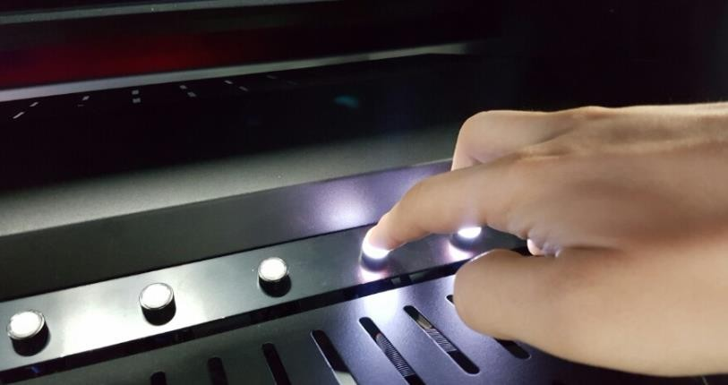
Dando aproximadamente de 3 a 5 segundos, antes de que las bombas de vacío retrocedan, cierre las válvulas solenoides presionando los botones LED blancos en el carro.
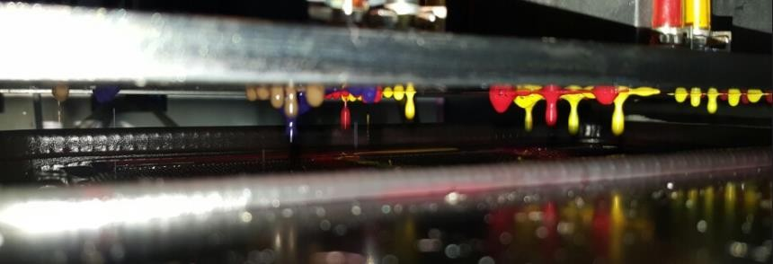
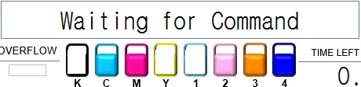

Para evitar que los cabezales goteen tinta, abra las válvulas de solenoide nuevamente encendiendo los botones LED blancos.
Presione el botón INICIO para aumentar la estación de cobertura. Espere hasta que todos los sub tanques estén llenos y la
Se muestra el mensaje de JETTING.
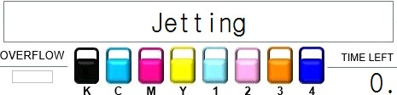
Presione el botón de LIMPIEZA para purgar y limpiar las cabezas. Después de realizar este proceso, el operador puede realizar una impresión de prueba de prueba de inyectores para ver si los inyectores se recuperaron.
Importante

No presione el botón CANCEL cuando purga la tinta.
Importante
La impresora no puede purgar o limpiar los cabezales de impresión con uno de los sub tanques vacío. Para purgar o limpiar los cabezales de impresión, todos los sub tanques deben estar llenos y mostrar el mensaje JETTING en el panel táctil.
Importante

Cada vez que limpie o limpie los cabezales de impresión, verifique que la botella de drenaje de tinta esté vacía.

Nota
La bomba de suministro de tinta se activará 10 veces hasta que se rellene el sub tanque. Si el sub tanque aún no se rellena después de los 10 intentos, la impresora activará un zumbador y se detendrá. Asegúrese de que el sistema Big Ink tenga suficiente tinta. Presione el botón INK RESET en el MENÚ DE CONFIGURACIÓN para activar la bomba de suministro de tinta otras 10 veces.
Nota Es posible purgar o limpiar un solo color. Apague los botones LED blancos para los colores restantes y deje solo el color que desea purgar o limpiar. A continuación, realice los pasos mencionados anteriormente.

AJUSTE BIDERECCIONAL GLOBAL.
La alineación bidireccional se realiza (por un técnico calificado) utilizando un medio específico y la altura del carro (generalmente la posición media). Si el usuario desea cambiar el grosor del papel y / o cambiar la altura del carro por cualquier motivo, el factor de compensación bidireccional debe ser regulado para que los cabezales se disparen exactamente en el mismo lugar cuando se imprime de derecha a izquierda y de izquierda a derecha. Después de cambiar las características del medio y / o cambiar la altura del carro, es necesario verificar si la máquina aún está alineada bidireccionalmente imprimiendo el patrón de prueba número 3 en el panel táctil.

En CONFIGURACIÓN, presione el botón de ALINEACIÓN PRINCIPAL para ingresar.
En la pantalla HEAD ALIGNMENT, active el modo de prueba y desactive las funciones de ALIMENTACIÓN. Alimente una cierta longitud (por ejemplo, 200 mm) a una cierta velocidad y ajuste el PUNTO DE INICIO. Seleccione TEST PATTERN NUMBER 3 para imprimir el patrón de alineación bidireccional. Pulse la PRUEBA DE IMPRESIÓN para imprimir.
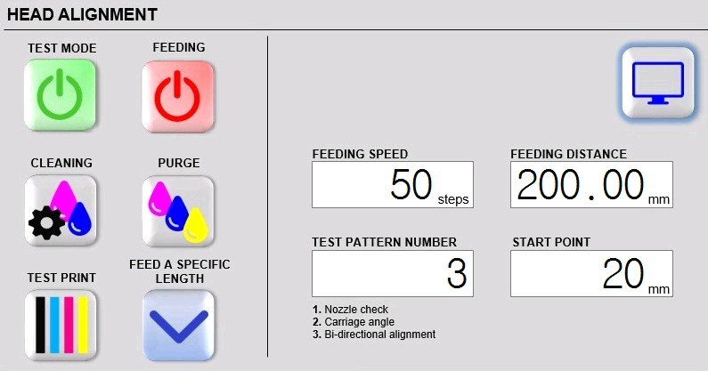
La impresión de prueba será similar a la imagen de abajo. El uso de un bucle o un microscopio es posible verificar la línea divisoria. Si BDL y BDR no se han corregido en estos puntos, es necesario corregir el factor de compensación bidireccional.
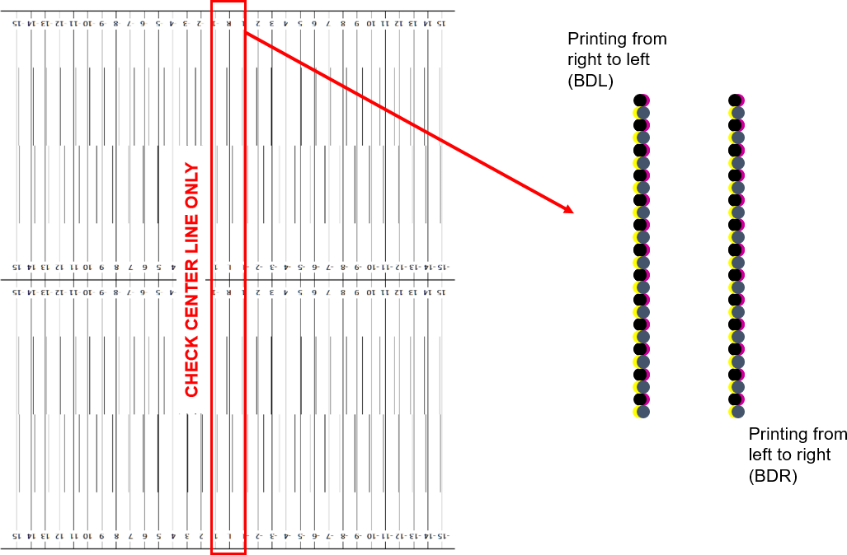
En el menú VALORES ingrese a la pantalla COMPENSACIÓN BI-DIR. Aumente o disminuya el valor de COMPENSACIÓN BI-DIR de ciertas unidades. Como referencia, si el carro se movió al punto más alto, se introduce un valor de 5. Si elevé el carro al punto más alto, solo cambio el parámetro "COMPENSACIÓN BI-DIR EN ALTA POSICIÓN". Si mi carro está en la posición intermedia, solo cambio el parámetro "COMPENSACIÓN BI-DIR EN LA POSICIÓN MEDIA".
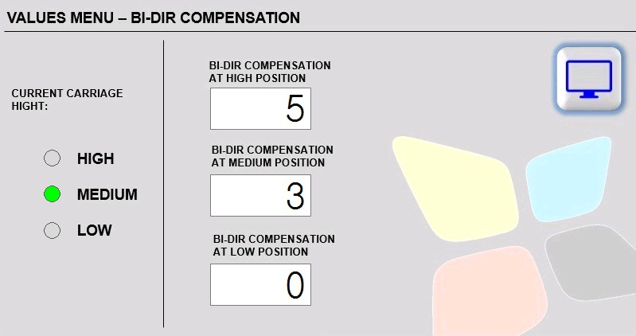
Repita los pasos 1 a 4 ajustando el valor de COMPENSACIÓN BI-DIR hasta obtener una impresión de prueba similar a la siguiente ilustración.

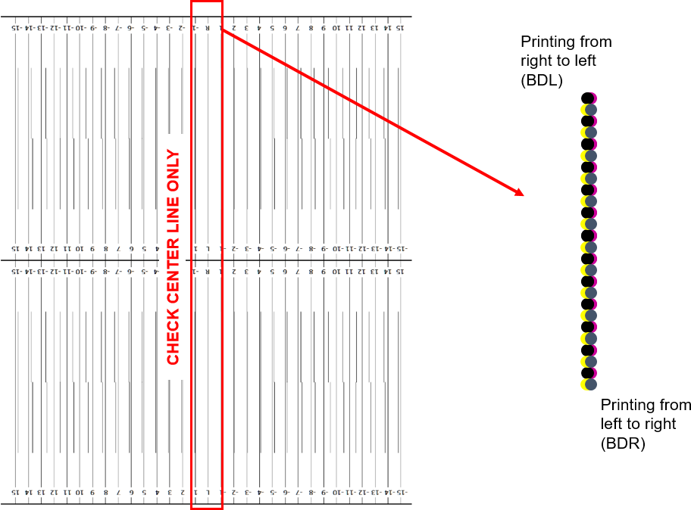
Importante No olvide apagar el botón de PRUEBA y encender la ALIMENTACIÓN antes de reanudar la producción con los nuevos medios y / o la altura del carro.
Nota:
La altura del carro se regula mediante la palanca ubicada en el lado izquierdo del carro.
La altura del carro se regula mediante la palanca ubicada en el lado izquierdo del carro.
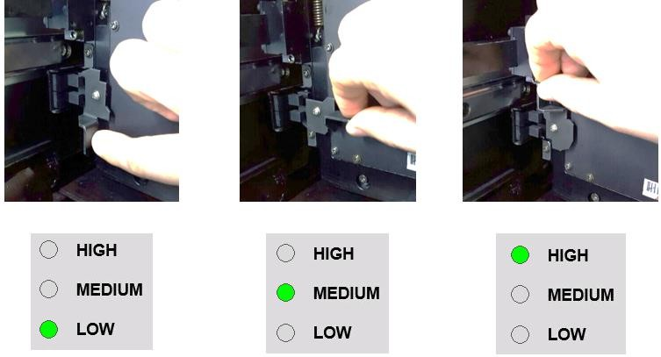

AJUSTE DE ALIMENTACIÓN.
Una vez que el alimentador y las unidades de recogida se ajustan correctamente, es hora de comenzar a ajustar la distancia de alimentación con mayor precisión para eliminar el efecto de bandas.

Banda de luz entre pases. Los medios de la velocidad del sistema son menos rápidos mientras se imprime para eliminar la distancia entre los pases. Para obtener una compensación de la velocidad, en el panel, presione el botón "VALORES" y luego presione el botón "menos" tantas veces como sea necesario hasta que no pueda haber distancia entre los pases.
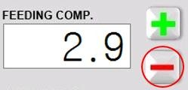

Bandas oscuras entre pases. Los medios de la velocidad del sistema superan la distancia mientras se imprime para eliminar la superposición entre pases. Para aumentar la compensación de alimentación, en el panel táctil, presione el botón "VALORES" y luego presione el botón "más" tantas veces como sea necesario hasta que no se muestre ningún solapamiento. .

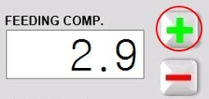

Nota:
Para que el campo COMPENSACIÓN DE ALIMENTACIÓN sea efectivo, el campo PASOS debe tener el mismo número de pases como se indica en el software RIP. Por ejemplo: si mi software RIP está usando un perfil ICC de 4 pases, el campo PASSES debe tener un valor ingresado de 4. De lo contrario, el COMPENSACIÓN DE ALIMENTACIÓN. Campo no funcionará.
Nota: aunque la muestra está en ON imprimiendo en 8 pases, pero el software RIP está utilizando un perfil ICC de 4 pases, el campo PASOS debe tener un valor ingresado de 4.
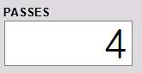

SOLUCIONADOR DE PROBLEMAS.

¿IMPRIMIR COMO ESTO?
RAZÓN
Faltan boquillas en la imagen. Por ejemplo, las líneas amarillas se pueden ver en un área roja significa que un cierto número de boquillas magenta no se están disparando.
Las boquillas pueden estar obstruidas.
La presión negativa puede ser inestable.

ACCIÓN Realizar un patrón de impresión de prueba número uno. Compruebe si hay boquillas obstruidas.
Realice varias limpiezas hasta obtener una impresión de prueba perfecta. Verifique los valores de RPM y KPA en el panel táctil.
Consultar condiciones ambiental

¿IMPRIMIR COMO ESTO?

Razón
Gran número de boquillas en la imagen. Por ejemplo, las líneas anchas amarillas se pueden ver en un área roja significa que un cierto número de boquillas magenta no se están disparando. Las boquillas pueden estar obstruidas. La presión negativa puede ser inestable.

ACCIÓN Realice un patrón de impresión de prueba. Compruebe si hay boquillas obstruidas. Compruebe si hay aire en el sistema. Compruebe si la presión negativa es demasiado baja. Realice varias limpiezas hasta obtener una impresión de prueba perfecta. Las mangueras de servicio deben estar llenas de tinta. No hay aire en ellos.

¿IMPRIMIR COMO ESTO?
RAZÓN
Boquillas intermitentes. Por ejemplo, las líneas amarillas se pueden ver en un área roja después de un número indeterminado de pases. Significa que una o dos boquillas magenta no se disparan cada una después de un número indeterminado de pases. La presión negativa puede ser inestable. La demanda de tinta puede ser demasiado alta.

ACCIÓN
Realice un patrón de impresión de prueba. Compruebe si hay boquillas obstruidas. Compruebe si hay aire en el sistema. Compruebe si la presión negativa es demasiado baja. Realice varias limpiezas hasta obtener una impresión de prueba perfecta. Las mangueras de servicio deben estar llenas de tinta. No hay aire en ellos. Crea un nuevo perfil que use una cantidad de tinta más pequeña de magenta

¿IMPRIMIR COMO ESTO?
RAZÓN
Colores más claros entre pases.
La impresora está alimentando una distancia más larga de lo que debería.

ACCIÓN
Compruebe la compensación de alimentación en 2 pasadas (en caso de que se ejecute con un perfil de 2 pasadas).
Mientras imprime, intente reducir el valor de compensación de alimentación (en pasos de 0.1) en el panel táctil hasta que no quede espacio entre las pasadas.

¿IMPRIMIR COMO ESTO?
RAZÓN
Colores más oscuros entre pases. La impresora está alimentando menos distancia de lo que debería.
ACCIÓN
Compruebe la compensación de alimentación en 2 pasadas (en caso de que se ejecute con un perfil de 2 pasadas). Mientras imprime, intente aumentar el valor de compensación de alimentación (en pasos de 0.1) en el panel táctil hasta que no quede espacio entre los pasos.

¿IMPRIMIR COMO ESTO?

RAZÓN
Colores más oscuros y claros entre pases. Alimentación inconsistente.
ACCIÓN
Verificar que las barras neumáticas de plata estén infladas. Compruebe que la tensión es correcta en la zona.
Compruebe que el ajuste de pesas es correcto en los bares de baile. Verifique la velocidad en las unidades de toma y alimentación de forma similar y equilibrada (no demasiado rápida o lenta).
Realizar una calibración de valores de movimiento K de alimentación. Compruebe la tensión correcta en las correas de distribución de alimentación Y. Compruebe que la polea de alimentación no haya perdido la tracción del eje. El uso de la optimización puede resolver el problema
¿IMPRIMIR COMO ESTO?

MOTIVO
Algunos pases son más ligeros que otros. Banda cromática (efecto fútbol archivado). La alineación bidireccional se puede hacer incorrectamente.
ACCIÓN
Banda cromática (efecto fútbol archivado). Compruebe si el uso de la impresión unidireccional desaparece el problema. Compruebe que la alineación bidireccional se realiza correctamente. Realice una calibración del valor K del movimiento de escaneo. Asegúrese de que la temperatura de la habitación esté refrigerada. Asegúrese de que la temperatura de la tinta esté refrigerada. Verifique que los valores de temperatura y humedad estén en el rango de operación. Consulte “notas sobre el uso de la impresora” en el capítulo 2. Asegúrese de que la tinta no tenga más de un año. Asegúrese de haber cargado las formas de onda correctas. Puede ser un problema de tinta. Infórmenos enviando el número de lote / lote de la tinta. Compruebe que está utilizando tintas genuinas d · gen. El uso de la optimización puede resolver el problema.

¿IMPRIMIR COMO ESTO?
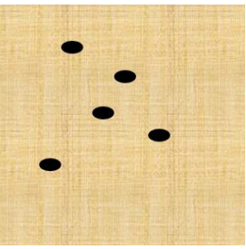
MOTIVO
Las gotas de tinta en la impresión.
La presión en las cabezas puede ser demasiado baja.

ACCIÓN
Asegúrese de que todas las válvulas solenoides estén abiertas (LED encendido). Asegúrese de que la presión negativa no sea demasiado baja.
Asegúrese de que la placa base de la cabeza no esté sucia.

¿IMPRIMIR COMO ESTO?
RAZÓN
Manchas por golpes en la cabeza.

ACCIÓN
Las grandes cantidades de tinta pueden causar ondas en los medios.
¿Es la altura del carro demasiado baja? Asegúrese de cambiar el factor de compensación bidireccional a 5 cuando mueva el carro al punto más alto.
¿Es la tensión en los medios demasiado baja?
Si los medios se almacenan de forma inadecuada o se dejan cargados en la impresora, pueden aparecer arrugas y ondulaciones. Si se usan medios en este
En este estado, el cabezal de impresión y la superficie elevada del material pueden entrar en contacto y causar manchas.
Si el método de carga del medio, la temperatura de calentamiento, la tensión y otros ajustes no son adecuados, se producen arrugas y ondulaciones en el medio.
Asegúrese de que los medios se estén cargando correctamente en la unidad del rodillo de recogida automática.

¿IMPRIMIR COMO ESTO?
MOTIVO
Imágenes borrosas y baja nitidez. El ángulo del carro puede no estar alineado.
La alineación bidireccional se puede hacer incorrectamente.

ACCIÓN
Compruebe si el uso de la impresión unidireccional desaparece el problema. Asegúrese de rehacer la alineación bidireccional.
Asegúrese de que la correa en el carro tenga la tensión adecuada. Intente realizar una calibración del valor K del movimiento de escaneo.
Compruebe que la tira del codificador esté limpia.

APENDICE.
Área de impresión y márgenes
La calidad de impresión se ve muy afectada por el tipo y la calidad de los medios utilizados. Elija un medio adecuado para la tarea en cuestión. Para obtener información sobre el uso, consulte la documentación suministrada con el medio o póngase en contacto con el fabricante. Le recomendamos que imprima una ejecución de prueba y verifique los resultados antes de comprar medios en grandes cantidades.

Ancho de 297 a 1880 mm (11.6 ’’ a 74 ’’)
- Diámetro exterior del rollo Máximo 350 mm (13.7 ’’)
- Tubo de papel (núcleo) interno
- diámetro 76.2 mm (3 '')
grosor del material máximo 4 mm (4/25 ’’)
Peso máximo del rollo 40 kg (100 lb.)
Condiciones no disponibles
✓ Medios cuyo extremo está unido a la tubería de papel (núcleo).
✓ Medios que están gravemente distorsionados o tienen una fuerte tendencia.
para volver a rodar.
✓ Medios que no pueden soportar el calor de la unidad de secado.
✓ Medios que no soportan la tensión de los medios.
Sistema de recogida o alimentación.
✓ Medios cuyo tubo de papel (núcleo) esté doblado o aplastado.
✓ Medios que se doblan bajo su propio peso cuando están cargados.

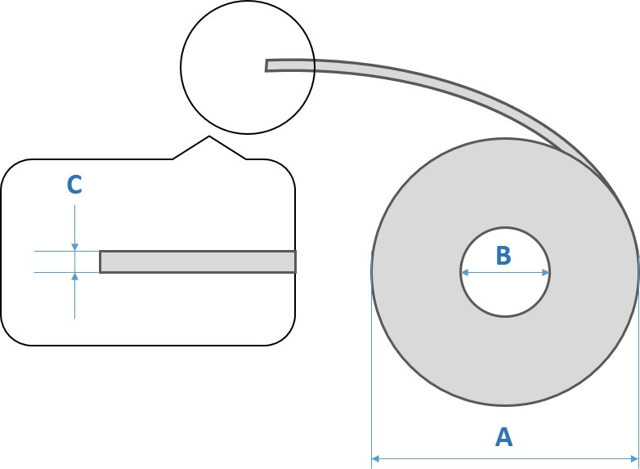
Área de impresión y márgenes.
El área gris claro en la siguiente ilustración muestra el área de impresión. La flecha indica la dirección de alimentación.
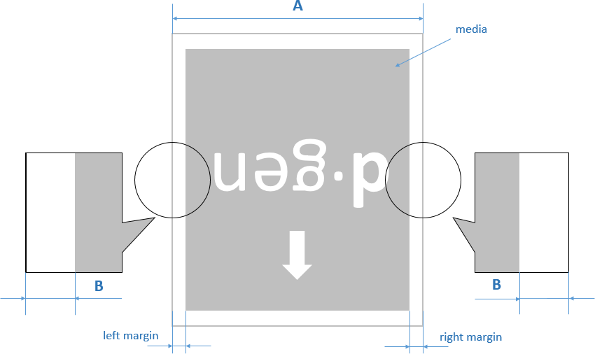
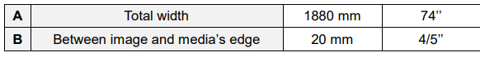

    - MANUAL DE INSTALACION

Embalaje

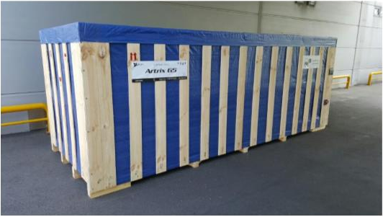
IMPRESORA: 520 x 200 x 195 cm 2800 Kg PALLET
SECADORA: 268 x 122 x 140 cm 350
Es necesaria una carretilla elevadora para cargar o descargar la máquina.

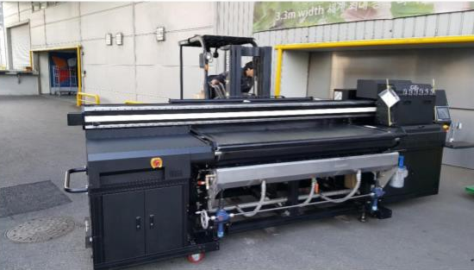
Recomendamos el uso de una carretilla elevadora (5t por ejemplo) capaz de abrir lo más ancho posible sus horquillas para evitar que la impresora/fijadora pandee
Cómo abrir la caja de madera
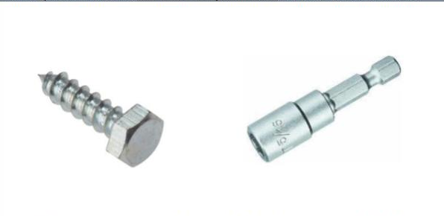

Se puede abrir la caja de madera usando una taladradora para desatornillar los tornillos hexagonales de 8mm de diámetro
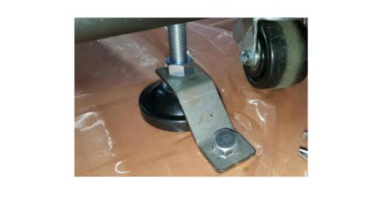
La impresora está fijada al palet a través de sus topes como se muestra en la foto.

Potencia nominal
Impresora y secadora: AC 380V 3-phase+N+PE, ± 10%, 50/60 Hz 17A (11kW)
TU-400 Enrolladora : 2A (500W)AC 220V 1-phase+PE, ± 10%, 50/60 Hz

CONEXIÓN A LA RED
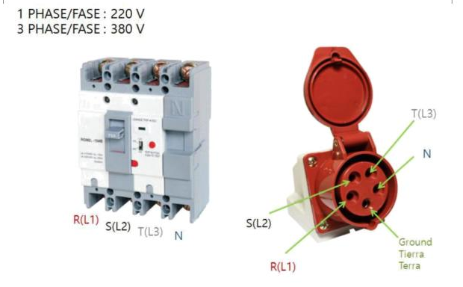
La red eléctrica en la instalación del usuario debe ser correcta y debidamente preparada antes de instalar la máquina. d•gen no puede ofrecer garantía si los componentes eléctricos o los cabezales de impresión son dañados debido a una instalación eléctrica defectuosa y mal mantenida

SUMINISTRO Y DESAGÜE DE AGUA
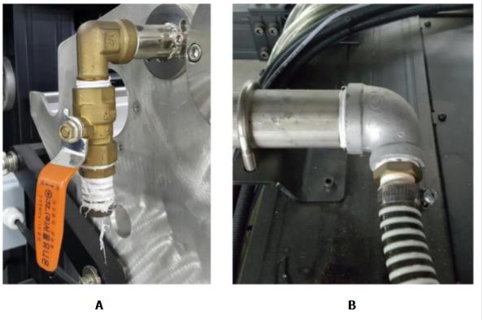
A: Válvula de suministro de agua.
B: Tubo de drenaje. Se incluyen en la caja de accesorios los tubos y conectores necesarios.

SUMINISTRO DE AIRE COMPRIMIDO
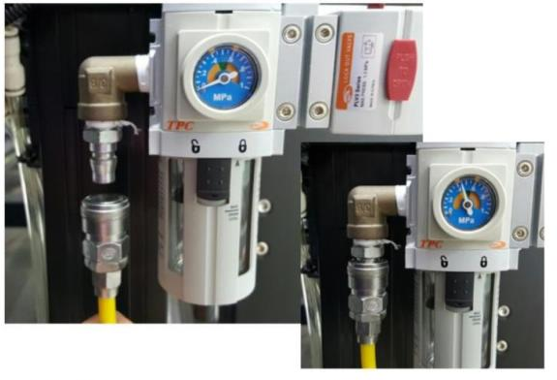
La instalación debe estar equipada con un compresor superior a 1.5 caballos de potencia. La máxima presión admitida es de 1 MPa (140 psi). El tamaño del orificio es de 3/8’’.
ESPECIFICACIONES DEL PC DEL USUARIO
CPU Intel i7 o superior
Memory RAM8Gb o superior
Almacenaje / 128G o superior (Samsung 850 PRO) + HDD (1T)
Sistema operativo Windows

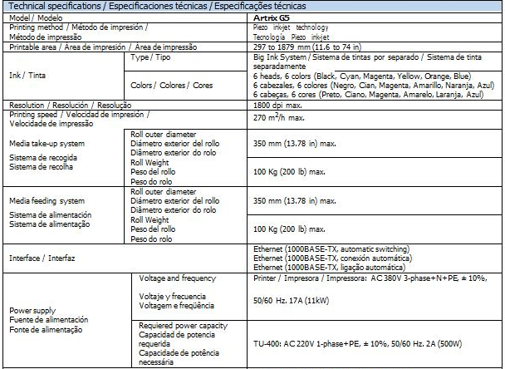
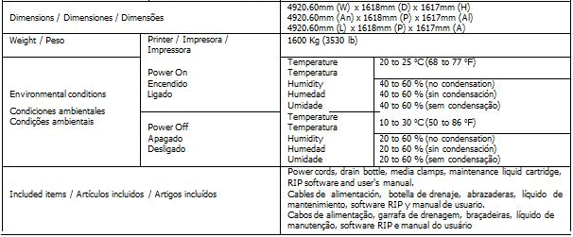

Espacio necesario para la instalación

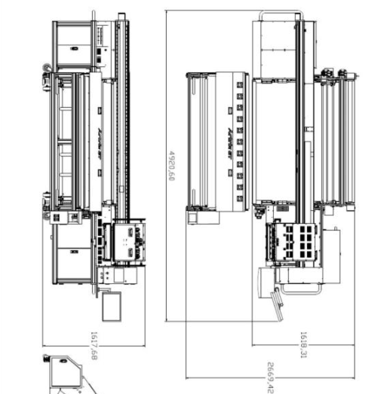

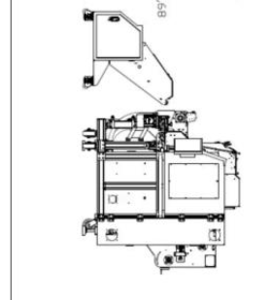

    - MANUAL DE MANTENIMIENTO

Es posible que haya fugas durante el mantenimiento. Recomendamos al operador el uso de guantes de látex y gafas de seguridad al realizar estos procedimientos de mantenimiento.

- DIARIAMENTE :

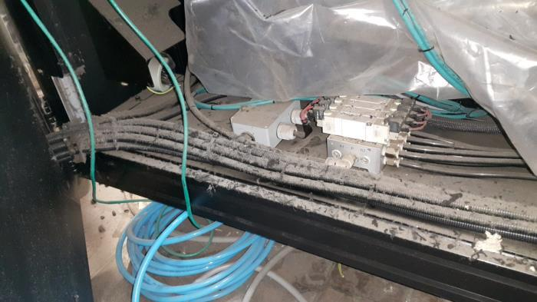
- Etapa de lavado
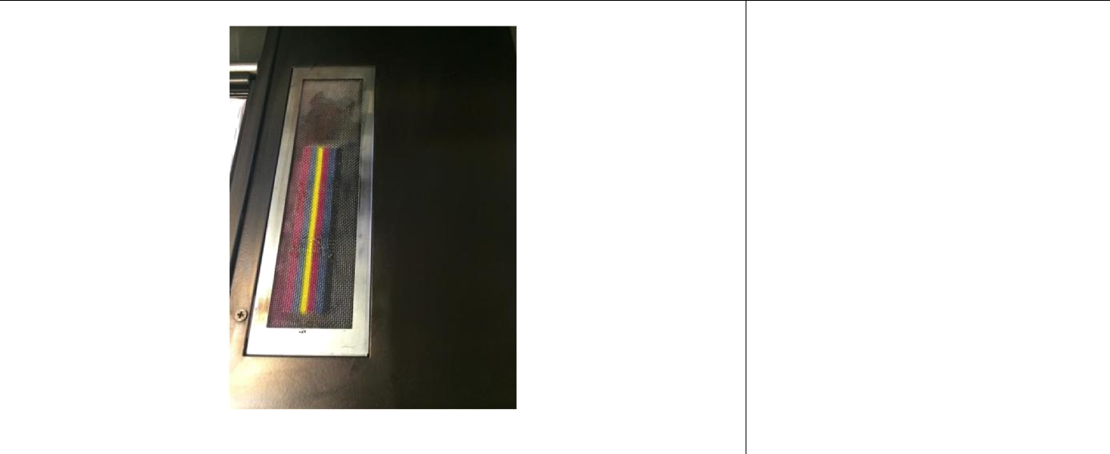

Limpiar con agua todos los días.

Reemplace la esponja si es necesario.

- Unidad de limpiaparabrisas

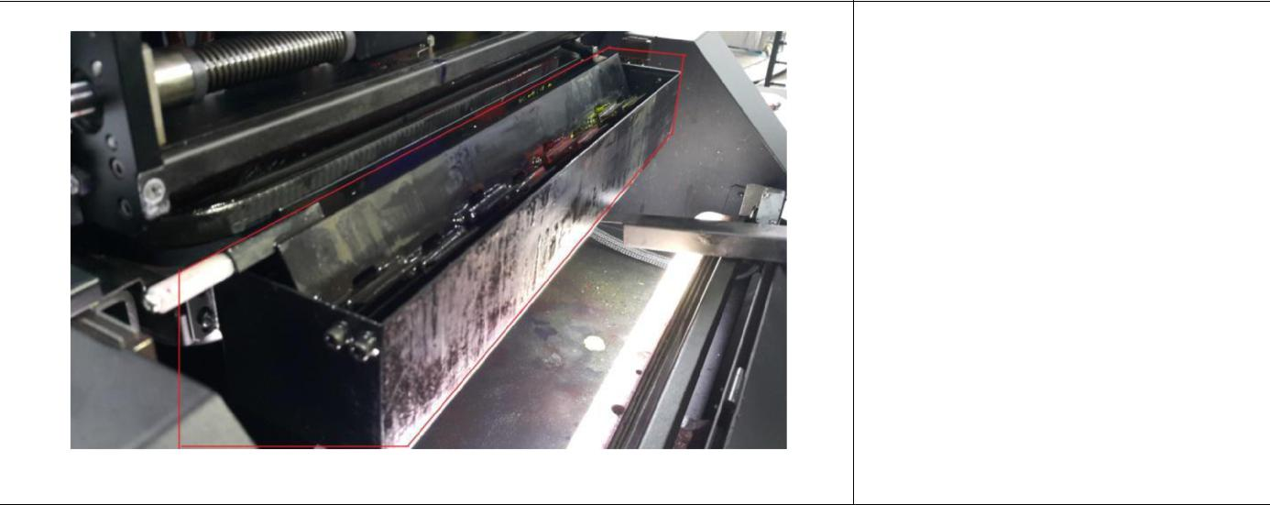

Limpie las escobillas del limpiaparabrisas.

Llene la unidad de limpieza con agua.

- SEMANALMENTE :
- Interior de la maquina
Dentro del gabinete

Dentro de la unidad de carro
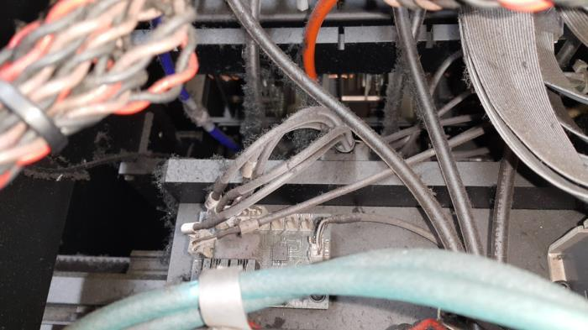

Alrededor de la unidad que capsula
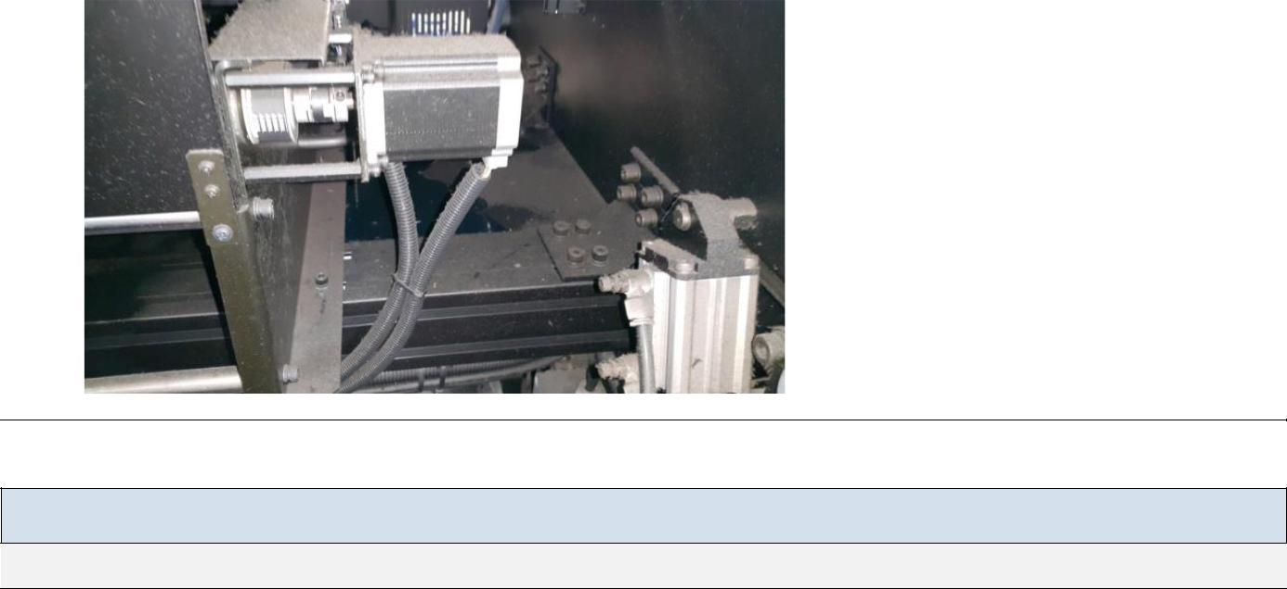

Apague la máquina antes de realizar este mantenimiento.

Con ​​la ayuda de un aspirador, un limpiador y un cepillo, elimine el polvo acumulado.

Tenga cuidado de no dañar el cableado eléctrico y de comunicaciones de la impresora.

Alrededor de la cinta adhesiva
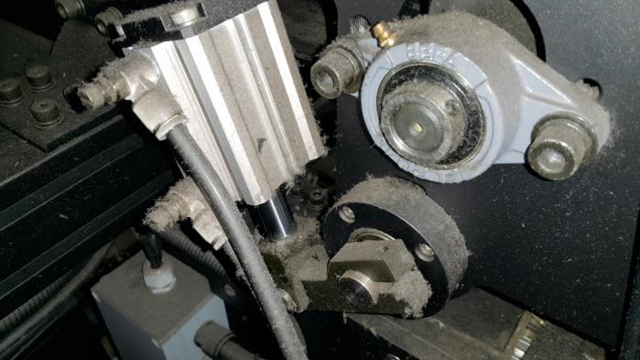

Alrededor y en la superficie del abanico.
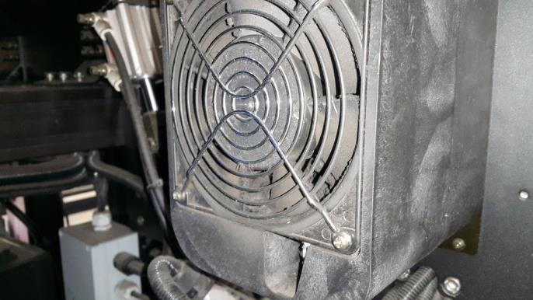

Retire los pernos del ventilador y proceda con una aspiradora en el interior y el calentador PTC.

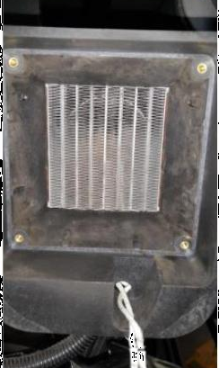

Con la ayuda de un paño suave y húmedo, limpie la superficie de la placa de la cabeza.

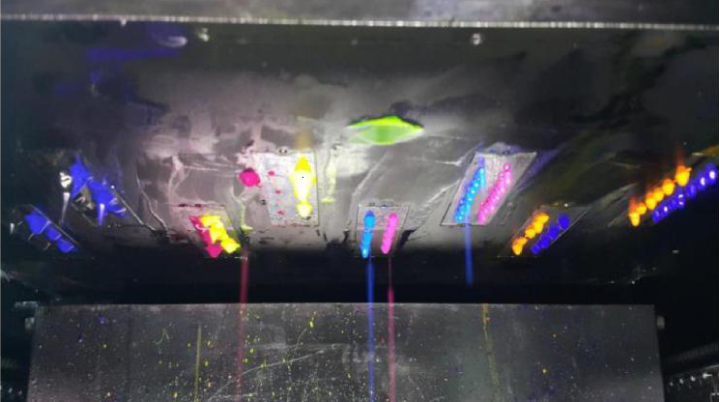

Verifique que el nivel de tinta en los filtros de la paleta esté cerca de la línea roja como se muestra en la imagen
Filtros pall
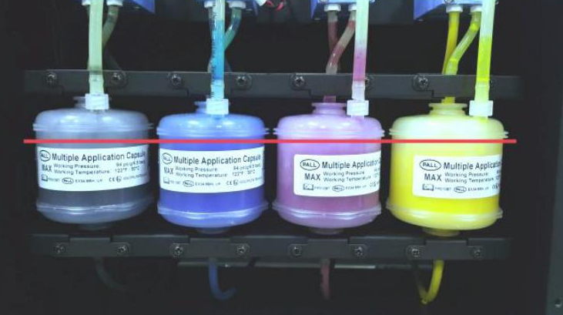

Cepillo, 1ª y 2ª unidad de limpiaparabrisas.

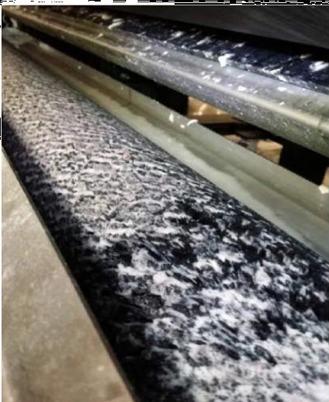

- MENSUALMENTE

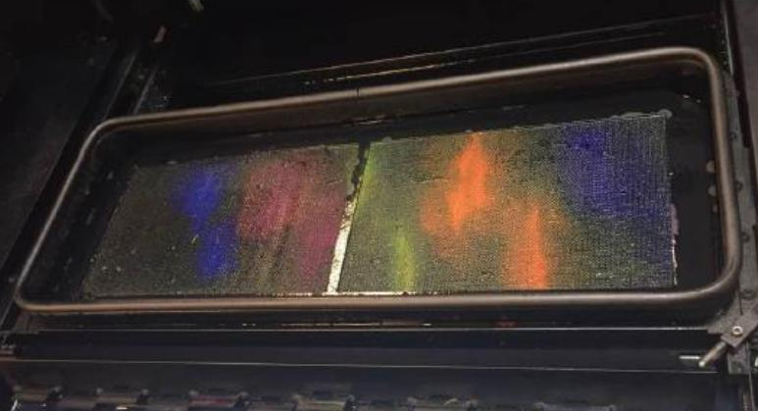

Se requiere una limpieza profunda de la unidad de tapado una vez al mes.
Cambie el agua en el interior cada semana.
Asegúrate de que siempre haya agua dentro.⎫

Tira y sensor de codificador
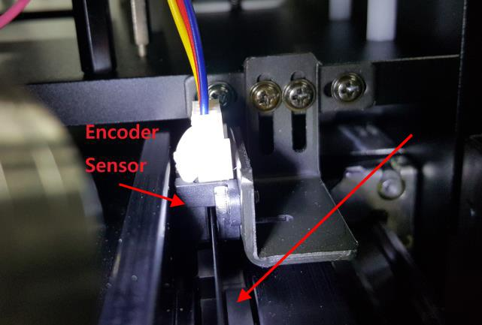

Limpie suavemente con un paño suave la tira del codificador SOLO con agua destilada. (No alcohol)

Tenga cuidado de no rayar la tira del codificador al limpiar.⎫

Asegúrese de que el emisor de luz y el receptor del sensor del codificador estén siempre limpios.⎫

Puede limpiar la tira del codificador con poca cantidad de alcohol cada 6 meses.⎫

Sensores de límite

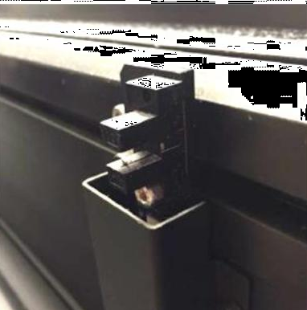

Asegúrese de que el sensor de límite emisor de luz y receptor siempre estén limpios
. Hay sensores ubicados en el lado izquierdo y derecho de la impresora. Límite arriba / abajo, sensores también ubicados en el carro. Tres más en el lado de la unidad de limpiaparabrisas.

- CADA 6 MESES

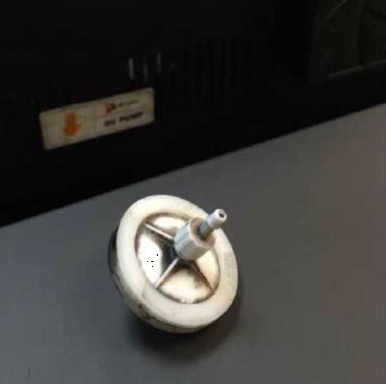

Un filtro de vacío obstruido puede dar como resultado impresiones de baja calidad. Asegúrese de reemplazar este filtro cada 6 meses.
Nota: Según el grado de contaminación de la atmósfera y el uso de la impresora, el filtro de vacío puede reemplazarse antes o después de 6 meses.

Filtro de la esponja del ventilador del carro
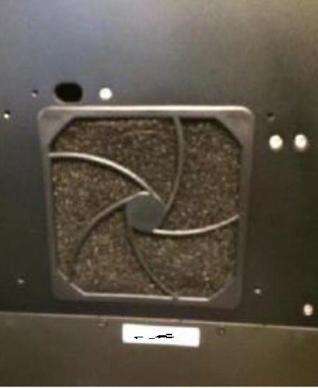

Un filtro de esponja del ventilador del carro obstruido puede ocasionar fallas en el funcionamiento de las tarjetas electrónicas del interior debido a la mala ventilación y las altas temperaturas.
Nota: Según el grado de contaminación de la atmósfera y el uso de la impresora, el filtro de esponja del ventilador del carro se puede reemplazar antes o después de 6 meses.

  - FASE 2

Alistar herramientas e insumos investigando los materiales más adecuados tanto si se prefieren nuevos, como si es necesario de segunda mano para tener como soporte a cualquier eventualidad de la maquina

HERRAMIENTAS NECESARIAS PARA CUALQUIER EVENTUALIDAD DE LA MAQUINA

Higrómetro (medidor de humedad)
Termómetro (medidor de temperatura)
Frecuencímetro (medidor de frecuencia)
Megóhmetro (medidor de aislamiento eléctrico)
Manómetro (medidor de presión)
Herramienta de mano tradicional

  - FASE 3

Desarrollar procedimiento de operación del equipo, definiendo orden, tiempo establecido, reglas y normas para ejecución de la máquina para así ser aplicado por el operario a diario y evitar alguna anomalía auxiliando capacitación de personal

Las reglas y normas que se deben cumplir fueron establecidas anteriormente en el documento, a continuación se anexa índice donde se pueden encontrar: marcos referenciales pagina 14, manual del operador pagina 59 hasta la 62

Se recopilo procedimientos de preinstalación, informes de instalación, hojas de datos, cambio de repuestos en garantía, estableciendo así un orden por el cual se deben tener en cuenta mirando su instructivo como son los manuales correspondientes a la maquina antes de ser operada

 |  | LISTA DE VERIFICACIÓN PRE-INSTALACIÓN  [FORMULARIO DE ENCUESTA DEL SITIO] |  |  |  |  |  | VERSION 2018JAN09 | PR
# | PUNTO |  |  | 28 | ANCHO[M] [ft]: PRODUNDIDAD [M] [ft]: CAPACIDAD[Kg] [lbs.]:
 | INFORMACIÓN DE LA ENCUESTA DEL SITIO (DATOS DEL CLIENTE) |  |  | 29 | ELEVADOR LARGO [M] [ft]: ANCHO [M] [ft]:
1 | NOMBRE DE LA COMPAÑIA |  |  | 30 | SE REQUIEREN PROTECCIONES DEL PISO? |  |  |  |  | SELECT
2 | NOMBRE DEL CLIENTE : |  |  | 31 | FORKLIFT CON HORQUILLAS EXTENDIDAS DISPONIBLES EN EL SITIO DEL CLIENTE
3 | POSICION DE TRABAJO |  |  | 32 | CAPACIDAD EN EL FORKLIFT [T]:
4 | NUMERO DE CELULAR: |  |  | 33 | PALLET JACKS DISPONIBLES EN EL SITIO DEL CLIENTE? |  |  |  |  | SELECT
5 | EMAIL |  |  | 34 | SE REQUIERE LA APLICACIÓN PARA LA ENTREGA DEL EQUIPO |  |  |  |  | SELECT
6 | DIRECCION |  |  | 35 | CAPACIDAD EN LA GRUA [T]:
7 | DATOS DE INSPECCION : YYYY MMM DD |  |  | 36 | VERIFICADO LOS ÚLTIMOS REQUISITOS DE ESPACIO EN LA GUÍA DE INSTALACIÓN?
8 | DATOS DE INSTALACION YYYY MMM DD |  |  | 37 | ESPACIO PARA MOVER LA IMPRESORA A LA UBICACIÓN FINAL? |  |  |  |  | SELECT
 | NFORMACIÓN DE LA ENCUESTA DEL SITIO (PERSONA COMPLETÓ EL FORMULARIO) |  |  | 38 | 1 M DE ESPACIO TODO ALREDEDOR DE LA IMPRESORA EN UBICACIÓN FINAL?
9 | NOMBRE DE LA COMPAÑIA: |  |  | 39 | EL PISO EN UBICACIÓN FINAL ESTÁ NIVELADO Y NO EN PENDIENTE? |  |  |  |  | SELECT
10 | NOMBRE |  |  | 40 | DISPOSITIVOS PUEDEN SER MOVIDOS DEL TRAILER HASTA EL FINAL ? |  |  |  |  | SELECT
11 | NUMERO TELEFONICO : |  |  | 41 | LA ESTRUCTURA DEL EDIFICIO PUEDE CONTENER EL PESO TOTAL DE LOS DISPOSITIVOS?
12 | EMAIL |  |  | 42 | ESPACIO ADECUADO PARA CONSERVAR BOTELLAS DE TINTA [20°C~25°C] [68°F~77°F]? |  |  |  |  | SELECT
 | INFORMACIÓN SOBRE EL EQUIPO |  |  | 43 | ESPACIO ADECUADO PARA ALMACENAR LOS ROLLOS DE PAPEL / PAPEL.  [R.H: 45%~65%]? |  |  |  |  | SELECT
13 | NOMBRE DEL MODELO |  |  | 44 | HAY OTRAS IMPRESORAS ALREDEDOR? |  |  |  |  | SELECT
14 | S/N (SI SE SABE) |  |  | 45 | SI ES ASI PÒR FAVOR ESPECIFICAR DISTANCIAS ).
15 | TIPO DE TINTA |  |  | 46 | MODELO Y MARCA | DISTANCE | MODELO Y MARCA |  | DISTANCE
16 | COLORES(INK SET): |  |  | 47
17 | RIP SOFTWARE: |  |  | 48
18 | PARA SER REMOVIDO POR : |  |  | 49
19 | INSTRUCCIONES ESPECIALES |  |  | 50 | SPACIO DE LUGAR FINAL SPACE [M2] [ft2]:
20 | COMENTARIOS |  |  | 51 | ALTURA DEL TECHO [M] [ft]:
 | REQUISITOS DE ENTREGA |  |  | 52 | NO HAY DISPOSITIVOS PERJUDICIALES ALREDEDORES (CALENDARIO, PRENSA DE CALOR, LIJADORAS)? SELECT
21 | REVISADO LA ÚLTIMA GUÍA DE INSTALACIÓN EN LA NUBE? |  | SELECT | 53 | LAS VENTANAS DE UBICACION FINAL PUEDEN BLOQUEAR LUZ SOLAR ? |  |  |  |  | SELECT
22 | ESTÁ DISPONIBLE EL MUELLE DE CARGA? |  | SELECT | 54 | CONTENEDOR DE DESECHO DE TINTA DISPONIBLE SEGÚN LEY LOCAL? |  |  |  |  | SELECT
23 | HORAS REQUERIDAS , CARGA DIPONIBLE ? |  |  | 55 | TIPO DE PISO (HORMIGÓN, AZULEJO…)
24 | DIMENSIONES DE ENTRADA |  |  | 56 | COMENTARIOS Y OBSERVACIONES ADICIONALES
25 | ALTURA [M] [ft]: ANCHURA [M] [ft]: |  |  | 57
26 | ANCHO DE CORREDOR[M] [ft]: |  |  | 58

# | PUNTO |  |  |  |  |  |  |  | RIP STATION
 | ALIMENTACIONELECTRICA |  |  |  |  |  |  | 91 | LA COMPUTADORA DEL USUARIO ES LA CORRECTA ? SELECT
60 | REVISADO LA ÚLTIMA GUÍA DE INSTALACIÓN EN LA NUBE? |  |  |  |  |  | SELECT | 92 | LA COMPUTADORA DEL USUARIO ESTA LISTA PARA EL USO? | SELECT
61 | TRANSFORMADOR CON TIERRA AC 380V 3Ø + N + PE INSTALADO? |  |  |  |  |  | SELECT | 93 | LA COMPUTADORA ES DIRECTAMENTE CONECTADA A LA MAQUINA? | SELECT
62 | NUMERO DE TRANSFORMADORES |  |  |  |  |  |  | 94 | O ESTA CONECTADA A TRAVEZ DE RED O USB ? | SELECT
63 | CAPACIDAD [KVA]: |  |  |  |  |  |  | 95 | EL SOFTWARE RIP YA ESTÁ INSTALADO ? | SELECT
64 | AC 380V 3Ø+N+PE 32 TAPONES DISPONIBLES ? NUMBER OF PLUGS: |  |  |  |  |  |  | 96 | EL JCC YA ESTÁ INSTALADO Y LISTO PARA USARLO ? | SELECT
65 | AC 220V 1Ø+N+PE TAPONES DISPONIBLES ? NUMBER OF PLUGS: |  |  |  |  |  |  | 97 | CÓDIGOS DE REGISTRO DEL SOFTWARE RIP DISPONIBLE? | SELECT
66 | LOS TAPONES DE FUENTE DE ALIMENTACIÓN ESTÁN CERCA DE LA IMPRESORA ? |  |  |  |  |  | SELECT | 98 | COMENTARIOS Y OBSERVACIONES
67 | EQUIPADO CON FUENTE DE ALIMENTACIÓN ININTERRUPTIBLE (UPS) |  |  |  |  |  | SELECT | 99
68 | CAPACIDAD[VA]: |  |  |  |  |  |  | 100
69 | EQUIPADO CON UN ESTABILIZADOR DE VOLTAJE? |  |  |  |  |  | SELECT | 101 | LLENADO UNA VEZ QUE LAS TARIFAS HAN LLEGADO AL SITIO DEL CLIENTE
70 | CAPACIDAD [VA]: |  |  |  |  |  |  | 102 | TODAS LAS TARIFAS YA HAN LLEGADO AL SITIO DEL CLEINTE? | SELECT
71 | LOS INTERRUPTORES DE CIRCUITOS ESTÁN INSPECCIONADOS? |  |  |  |  |  | SELECT | 103 | REVISADO LOS INDICADORES DE DESCARGA Y INCLINACIÓN [ANTES DE DESCARGAR] SELEC
72 | INSTALACIÓN REALIZADA E INSPECCIONADA POR UN ELECTRICISTA CALIFICADO? |  |  |  |  |  | SELECT | 104 | ENCONTRADO TODO LO INUSUAL? | SELECT
73 | [VOLTAJES MEDIDOS] |  |  |  |  |  |  | 105
74 | R(L1) - S(L2) | [V] |  | R(L1) - N | [V] |  |  | 106
75 | S(L2) - T(L3) | [V] |  | S(L2) - N | [V] |  |  | 107 | TODAS LAS TARIFAS FUERON DESCARGADAS SEGURAMENTE? | SELECT
76 | R(L1) - T(L3) | [V] |  | T(L3) - N | [V] |  |  | 108 | DESCRITA LA IMPRESORA Y LOS PERIFÉRICOS? | SELECT
77 | N - GROUND | [V] |  |  |  |  |  | 109 | MOVIDA CON SEGURIDAD A LA UBICACIÓN FINAL? SELEC
78 | ES LA CORRECTA SECUENCIA DE R-S-T? |  |  |  |  |  | SELECT | 110 | [EN CASO, LA MÁQUINA NECESITA SER ALMACENADA EN SU PROPIO CAJA]
79 | REVISADO ¿NO HAY ALIMENTACION ACTUAL A LA TIERRA? |  |  |  |  |  | SELECT | 111 | EL TIEMPO SERÁ ALMACENADO ANTES DEL DÍA DE INSTALACIÓN [DAYS]:
 | OTROS SUMINISTROS |  |  |  |  |  |  | 112 | TEMPERATURA [°C] [°F]: HUMEDAD RELATIVA [%]:
80 | REVISADO LA ÚLTIMA GUÍA DE INSTALACIÓN EN LA NUBE? |  |  |  |  |  | SELECT | 113 | COMENTARIOS Y OBSERVACIONES ADICIONALES:
81 | SUMINISTRO DE AIRE COMPRIMIDO (MÁS DE 5 BARRAS) DISPONIBLE EN EL EDIFICIO? |  |  |  |  |  | SELECT
82 | MOTOR COMPRESOR DISPONIBLE (OVER 5 BAR, 72.5 PSI)? |  |  |  |  |  | SELECT
83 | COMPATIBLE CONECTOR DE MANGUERA DE AIRE COMPRIMIDO? |  |  |  |  |  | SELECT
84 | [ARTRIX G5/H8] CONEXION DE AGUA DISPONIBLE? |  |  |  |  |  | SELECT
 | AMBIENTE
85 | CUMPLE CON LAS CONDICIONES [TEMP: 20°C~25°C, R.H: 45%~65%]? |  |  |  |  |  | SELECT
86 | EQUIPO CUENTA CON AIRE ACONDICIONADO ? |  |  |  |  |  | SELECT
87 | EQUIPO CUENTA CON HUMEDAD? |  |  |  |  |  | SELECT
88 | EQUIPO CUENTA CON UN SISTEMA DE AIRE ? |  |  |  |  |  | SELECT
89 | LA UBICACION FINAL ESTA BAJA EN POLVO? |  |  |  |  |  | SELECT

# | POINT |  | EXTRA POINTS
 | POR FAVOR ADJUNTE LAS SIGUIENTES FOTOS |  | [GRANDE H6] LET THE END USER KNOW THAT THERE IS A CHANCE THAT A COOLER
 | FOTO EN EL MULTIMETRO [MOSTRANDO VOLTAJE ENTRE S Y T ]
 |  |  | TO BE LINKED WITH THE PRINTER MAY BE NEEDED. IF THE AIR CONDITIONING
 |  | 116 | SYSTEM CANNOT KEEP THE REQUIERED CONDITIONS [TEMP: 20°C~25°C, R.H:
 | 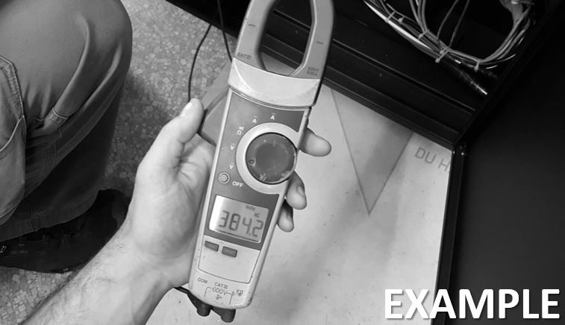
 |  |  | 45%~65%] EVEN AFTER THE LAST FULL NON-STOP PRINTED ROLL OF THE DAY HAS
 |  |  | BEEN PRINTED. SELECT
 |  | 117 | EL USUARIO FINAL TIENE LAS HERRAMIENTAS REQUERIDAS PARA ABRIR LAS TARIFAS? SELECT
 |  | 118 | TODOS LOS EQUIPOS YA ESTAN CONECTADOS A LA RED DE ALIM? SELECT
 |  | 119 | SELECT
 |  | 120 | SELECT
114 |  | 121 | SELECT
 |  | 122 | SELECT
 |  | 123 | SELECT
 |  | 124 | SELECT
 |  | 125 | SELECT
 |  | 126 | SELECT
 |  | 127 | SELECT
 |  | 128 | SELECT
 |  | 129 | SELECT
115 | IMAGEN GENERAL DE LA UBICACION FINAL CON O SIN EQUIPO | 130 | FOTO EN EL COMPUTADOR (RIP STATION) ESPECIFICACIONES
 | 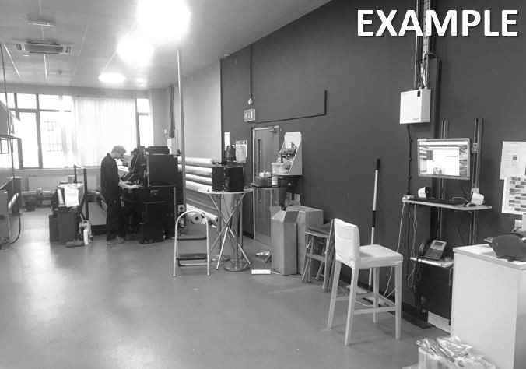 |  | 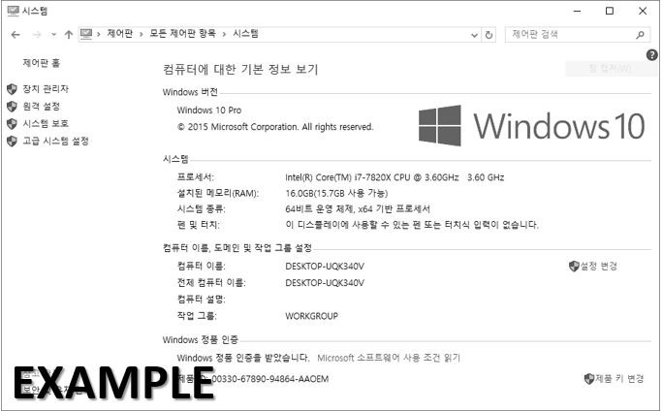

ENCUESTAS DEL SITIO , FIRMAS DE ACEPTACION
 |  | PERSON WHO COMPLETED THE FORM
 | DESPUÉS DE COMPLETAR LA LISTA DE VERIFICACIÓN PREVIA A LA INSTALACIÓN, CONFIRMA AQUÍ QUE LA IMPRESORA ACTUAL Y SUS PERIFÉRICOS ESTÁN LISTOS PARA INSTALARSE EN LA INSTALACIÓN FECHA. | NOMBRE: | DATOS: YYYY | MMM | DD
 |  | FIRMA
 | DESPUÉS DE REVISAR LA LISTA DE VERIFICACIÓN PREVIA A LA INSTALACIÓN REALIZADA POR LA PERSONA  ¿QUIÉN COMPLETO EL PRESENTE FORMULARIO,  CONFIRMA AQUÍ QUE LA IMPRESORA ACTUAL Y SU  LOS PERIFÉRICOS ESTÁN LISTOS PARA INSTALARSE EN LA INSTALACIÓN  FECHA. | COMPROVADO POR ( VERIFICACION TECNICA)
 |  | NOMBRE | DATOS YYYY | MMM | DD
 |  | FIRMA:
Envíe el formulario completo a support@dgen.com o a su distribuidor local de d • gen.
El envío del técnico de instalación puede ser rechazado en caso de que el formulario presente carezca de información..

 |  |  | GARANTÍA DE LA CABEZA DE IMPRESIÓN  [SOLICITUD DE EVALUACIÓN]  [PARA SER LLENADO POR UN TÉCNICO CALIFICADO] |  |  |  |  |  | PW
 |  |  | TEMPLATE VERSION |  |  |  | 2018JAN09 |  | page 1 / 3
DATOS GENERALES DEL TÉCNICO
Nombre |  |  |  |  | Distribuidor
Email |  |  |  |  | Pais
DATOS GENERALES DEL CLIENTE
Nombre |  |  |  |  | Nombre compañia
Email |  |  |  |  | Pais
DATOS GENERALES DE LA IMPRESORA
nombre del modelo |  |  |  |  | Numero de serial
Direccion actual
Dotos de instalacion |  | DD MMM AA
MEDIO AMBIENTE Y DATOS GENERALES DE LA TINTA
Temperature sala [°C] |  |  |  |  | Humedad de sala [%]
Niebla en el ambiente |  | Nivel de tinta |  |  | Tipo de tinta
Color #1 en cabezal de impresion |  |  |  |  | Numero de lote
Color #2 en cabezal de impresion |  |  |  |  | Numero de lote
IMPRIMIR DATOS GENERALES DE CABEZALES
Impresion cabezal S/N |  |  |  |  | Datos de instalacion |  |  | DD MMM AA
Nueva impresion cabezal S/N |  |  |  |  | Datos de instalacion |  |  | DD MMM AA
Tipo de impresion |  |  |  |  | HEAD TRACKING [CAMPO OBLIGATORIO ]
IMPRIMA EL HISTORIAL DE SERVICIO Y LOS COMENTARIOS DEL JEFE |  |  |  |  | Print Head S/N #1
 |  |  |  |  | Print Head S/N #2
 |  |  |  |  | Print Head S/N #3
 |  |  |  |  | Print Head S/N #4
 |  |  |  |  | Print Head S/N #5
 |  |  |  |  | Print Head S/N #6
 |  |  |  |  | Print Head S/N #7
 |  |  |  |  | Print Head S/N #8
 |  |  |  |  | Print Head S/N #9
 |  |  |  |  | Print Head S/N #10
 |  |  |  |  | Print Head S/N #11
 |  |  |  |  | Print Head S/N #12
Las acciones tomadas que llevaron a la conclusión de que un reemplazo de cabeza es la solución al problema.
LISTA DE VERIFICACIÓN DE EMBALAJE DE HEAD PRINT
1 | Revisado la última guía en servicio en la nube |  |  |  | 9 | Tapa todas las entradas y salidas de tinta
2 | En juagado con CL-5KR usando un chorro de agua LIMPIO. |  |  |  | 10 | Bien acoplado en su caja de envío original.
3 | El cabezal de impresión está totalmente libre de tinta. |  |  |  | 11 | Burbuja envolvió el tablero electrónico
4 | Lavado con DL-5KR usando jetCLEAN. |  |  |  | 12 | Caja bien cerrada y en su bolsa zip-lock.  .
5 | Cabezal limpiado con tejido húmedo sin pelusas |  |  |  | 13 | Incluya prueba de prueba de inyectores de impresión.
6 | El cabezal de impresión está lleno de DL-5KR y libre de aire. |  |  |  | 14 | Incluir formulario de garantía impreso.
7 | El cabezal de impresión no tiene daños físicos |  |  |  | 15 | Incluye muestra impresa de 1 metro.
8 | Tapa la placa de la boquilla del cabezal de impresión. |  |  |  | 16 | Burbuja envolvió todo.

(*) CL-5KR es el líquido de limpieza. (*) DL-5KR es el líquido de entrega.
 | GARANTÍA DE LA CABEZA DE IMPRESIÓN  [SOLICITUD DE EVALUACIÓN]  [PARA SER LLENADO POR UN TÉCNICO CALIFICADO] |  | PW
 | TEMPLATE VERSION | 2018JAN09 | page 2 / 3
INCLUYA UNA CAPTURA DE PANTALLA DE LA FORMA DE ONDA CARGADA [COMÚN]
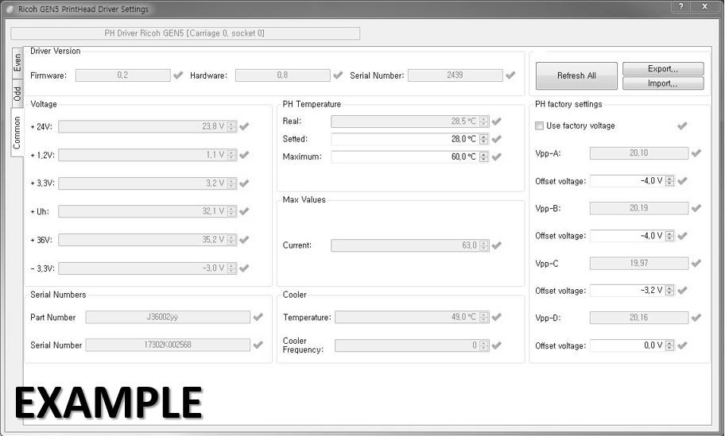
POR FAVOR INCLUYA UNA CAPTURA A DE PANTALLA DE LA FORMA DE ONDA CARGADA [EVEN/ODD]
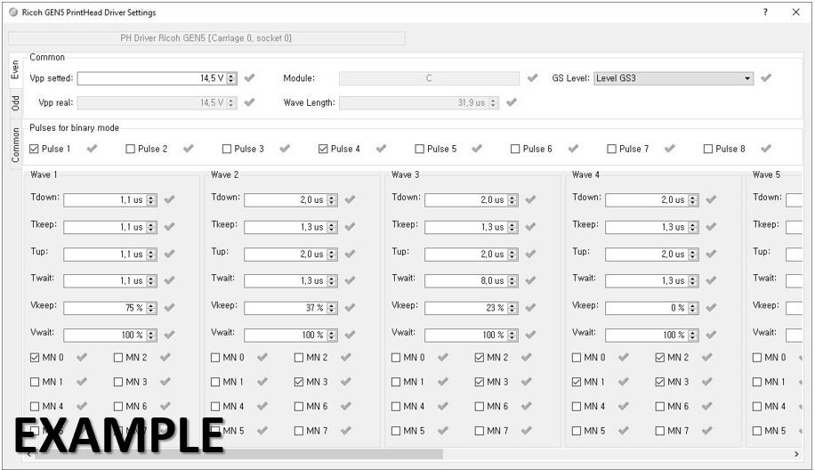

 |  |  | GARANTÍA DE LA CABEZA DE IMPRESIÓN  [SOLICITUD DE EVALUACIÓN]  [PARA SER LLENADO POR UN TÉCNICO CALIFICADO] |  |  |  |  | PW
 |  |  | TEMPLATE VERSION |  | 2018JAN09 |  |  | page 3 / 3
INCLUYA UNA IMAGEN DE LA IMPRESIÓN DE PRUEBA. CON CABEZA DE IMPRESIÓN DAÑADA
INCLUYA UNA FOTO DEL TEST DE IMPRESION DEL CABEZAL
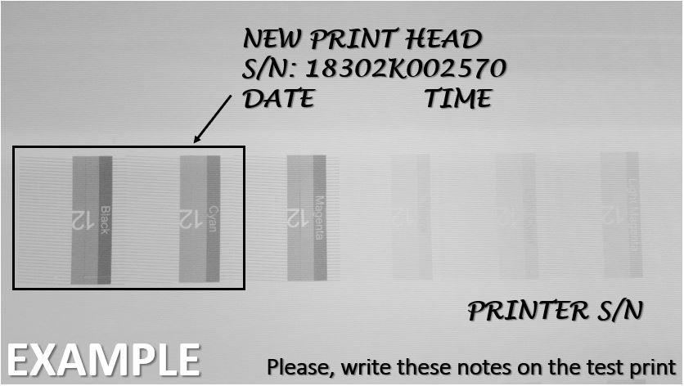
FIRMAS
FORMULARIO LLENADO POR(TECNICO) |  |  |  | REVISADO POR (d·gen)
NOMBRE |  |  |  | NOMBRE:
DATOS :YYYY | MMM | DD |  | DATOS: YYYY |  | MMM | DD
FIRMA |  |  |  | FIRMA :

(*)Tenga en cuenta que los campos sin rellenar pueden dar lugar a la posibilidad de rechazar la solicitud de evaluación de la garantía

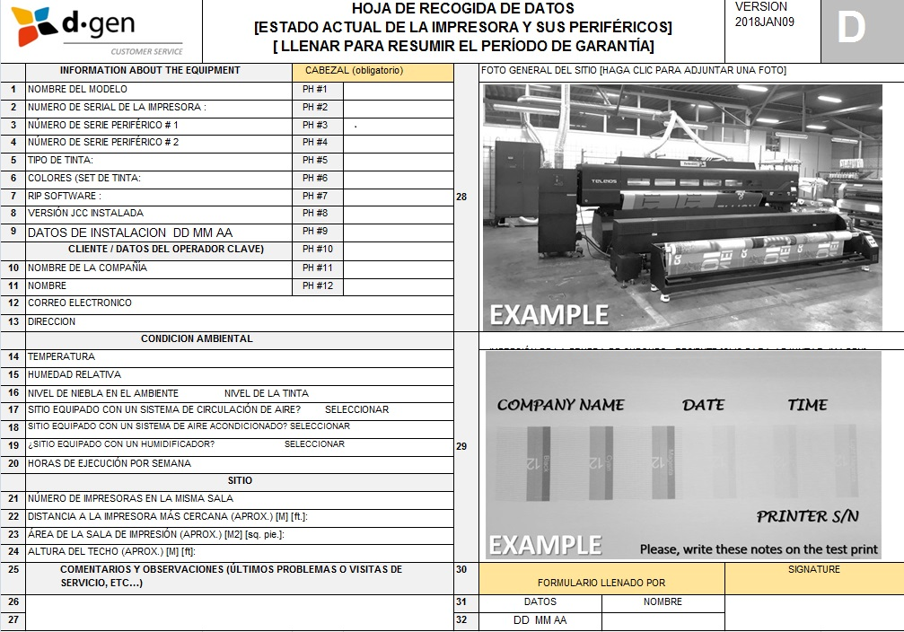

 |  |  | INFORME DE INSTALACION  [FORMULARIO DE ACTIVACIÓN DE LA GARANTÍA] |  |  |  | VERSION 2018JAN09 | IR
# | POINT |  |  |  | INFORMACION ACERCA DE LA IMPRESION
 | INFORMACIÓN DE LA ENCUESTA DEL SITIO (DATOS DEL CLIENTE) |  |  | 29 | [CONTROL PC] | [SISTEMA DE SUMINISTRA DE TINTA]
1 | NOMBRE DE LA COMPAÑIA |  |  | 30 | SOFTWARE VERSION: | FIRMWARE:
2 | NOMBRE DEL CLEINTE |  |  | 31 | PCIE FIRMWARE: | HARDWARE:
3 | POSICION DE TRABAJO |  |  | 32 | FIRMWARE DATE: | SERIAL NUMBER:
4 | NUMERO TELEFONICO |  |  | 33 | PCIE S/N:
5 | EMAIL |  |  | 34 | [TARJETA DE TRANSPORTE] | [CARRIAGE BOARD SLAVE]
6 | DIRECCION |  |  | 35 | FIRMWARE: | FIRMWARE:
7 | DATOS INSTAL.. DESDE : YYYY MMM DDHASTA: YYYY MMM DD |  |  | 36 | HARDWARE: | HARDWARE:
 | INFORMACIÓN DE LA ENCUESTA DEL SITIO (TÉCNICO QUE COMPLETÓ EL FORMULARIO) |  |  | 37 | SERIAL NUMBER: | SERIAL NUMBER:
8 | DISTRIBUIDOR |  |  | 38 | [SERVO DRIVER BOARD X] | [SERVO DRIVER BOARD Y]
9 | NOMBRE DEL TECNICO |  |  | 39 | FIRMWARE: | FIRMWARE:
10 | NUMEOR CELULAR |  |  | 40 | HARDWARE: | HARDWARE:
11 | EMAIL |  |  | 41 | SERIAL NUMBER: | SERIAL NUMBER:
 | INFORMACION ACERCA DEL EQUIPO |  |  | 42 | [VACUUM BOARD] | [INK LEVEL BOARD]
12 | NOMBRE Y MODELO |  |  | 43 | FIRMWARE: | FIRMWARE:
13 | NUMEOR DE SERIAL |  |  | 44 | HARDWARE: | HARDWARE:
14 | PERIFERICO #1 SERIAL: |  |  | 45 | SERIAL NUMBER: | SERIAL NUMBER:
15 | PERIFERICO #2 SERIAL: |  |  | 46 | [IO BOARD] | [SERVO DRIVER BOARD Z]
16 | TIPO DE TINTA |  |  | 47 | FIRMWARE: | FIRMWARE:
17 | COLORES(INK SET): |  |  | 48 | HARDWARE: | HARDWARE:
18 | RIP SOFTWARE: |  |  | 49 | SERIAL NUMBER: | SERIAL NUMBER:
19 | JCC VERSION DE INSTALACION : |  |  | 50 | [TOUCH PANEL]
20 | PARA SER RETIRADO POR |  |  | 51 | FIRMWARE:
21 | INSTRUCCIONES ESPECIALES : |  |  | 52 | [PCIE BOARD MASTER] | [PCIE BOARD SLAVE]
22 | COMMENTARIOS : |  |  | 53 | SERIAL NUMBER: | SERIAL NUMBER:
23 | DESPUES DE UN DIA DE PRODUCCION ( CAMPO OBLIGATORIO) |  |  | 54 | COMMENTS & REMARKS:
24 |  |  |  | 55
25 | TEMPERATURA SALA |  |  | 56
26 | HUMEDAD R. SALA |  |  | 57
27 | TEMP CABEZAL . [°C] |  |  | 58
28 | NIVELD E NIEBLA TINTA |  |  | 59

# | POINT
 | INFORMACION SOBRE LAS CABEZAS DE IMPRESION |  |  |  |  |  |  | 21 | RECARGA LOS PARÁMETROS DE LA JUNTA DE NIVEL DE TINTA DESDE LA CAJA.
60 | PRINT HEAD #1 S/N: |  |  | HEAD DRIVER #1 S/N: |  |  |  | 22 | CONECTE EL BUS DE TINTA A LA IMPRESORA.
61 | PRINT HEAD #2 S/N: |  |  | HEAD DRIVER #2 S/N: |  |  |  | 23 | LLENAR EL TINTO A BATK BIS CON TINTAS.
62 | PRINT HEAD #3 S/N: |  |  | HEAD DRIVER #3 S/N: |  |  |  | 24 | PRESIONE EL BOTÓN DE RESTAURACIÓN DE TINTA EN EL PANEL TÁCTIL.
63 | PRINT HEAD #4 S/N: |  |  | HEAD DRIVER #4 S/N: |  |  |  | 25 | TIEMPO QUE TOMO PARA LLENAR LOS SUBTANQUES [NORMAL: 2 ~ 5 MINS]
64 | PRINT HEAD #5 S/N: |  |  | HEAD DRIVER #5 S/N: |  |  |  | 26 | K |  | C |  | M |  | Y
65 | PRINT HEAD #6 S/N: |  |  | HEAD DRIVER #6 S/N: |  |  |  | 27 | 1 |  | 2 |  | 3 |  | 4
66 | PRINT HEAD #7 S/N: |  |  | HEAD DRIVER #7 S/N: |  |  |  | 28 | DESCONECTE LAS BOMBAS DE SUMINISTRO DE TINTA DE LA IMPRESORA.
67 | PRINT HEAD #8 S/N: |  |  | HEAD DRIVER #8 S/N: |  |  |  | 29 | CON LA JERINGA PROPORCIONADA VACÍO TODOS LOS SUBTANQUES
68 | PRINT HEAD #9 S/N: |  |  | HEAD DRIVER #9 S/N: |  |  |  | 30 | CONECTE DE NUEVO LAS BOMBAS DE SUMINISTRO DE TINTA CON LA IMPRESORA.
69 | PRINT HEAD #10 S/N: |  |  | HEAD DRIVER #10 S/N: |  |  |  | 31 | PRESIONE EL BOTÓN DE RESTAURACIÓN DE TINTA EN EL PANEL TÁCTIL. LLENAR TODOS LOS SUBTANQUES.
70 | PRINT HEAD #11 S/N: |  |  | HEAD DRIVER #11 S/N: |  |  |  | 32 | IMPRESORA DESACTIVADA. INSTALAR CABEZAS. (NO CONECTADO A LA JUNTA DEL CONTROLADOR DE CABEZA)
71 | PRINT HEAD #12 S/N: |  |  | HEAD DRIVER #12 S/N: |  |  |  | 33 | ENCIENDA LA IMPRESORA. PRIME LAS CABEZAS DE IMPRESIÓN. PURGA LARGA (2 MINS).
 | LISTA DE INSTALACION |  |  |  |  |  |  | 34 | CON JERINGA ELIMINE EL AIRE EN TODAS LAS MANGUERAS DE SERVICIO DE HEAD DE IMPRESIÓN
1 | RETIRE TODOS LOS ELEMENTOS DE SEGURIDAD (SOPORTE DE CARRO, CORREAS DE CABLE ..) |  |  |  |  |  |  | 35 | REALIZAR AUTO LIMPIO. (PURGAR Y LIMPIAR)
2 | NIVELA LA IMPRESORA AJUSTANDO SUS PIES DE NIVELACIÓN. |  |  |  |  |  |  | 36 | CARGUE LA ÚLTIMA ONDA CORRECTA DE LA CAJA, A CADA CONTROLADOR DE CABEZA.
3 | [VOLTAJES MEDIDOS] |  |  |  |  |  |  | 37 | IMPRESORA DESACTIVADA. CONECTE TODAS LAS CABEZAS DE IMPRESIÓN A SU TABLERO DE CONTROLADORES.
4 | R(L1) - S(L2) | [V] |  | R(L1) - N | [V] |  |  | 38 | ENCIENDA LA IMPRESORA. REALIZAR LA IMPRESIÓN DE LA PRUEBA DE VERIFICACIÓN IMPRIMIR.
5 | S(L2) - T(L3) | [V] |  | S(L2) - N | [V] |  |  | 39 | REALIZAR LA CALIBRACIÓN DE VACÍO. RPM: 80%. KPA: -3.50 (ESTÁNDAR)
6 | R(L1) - T(L3) | [V] |  | T(L3) - N | [V] |  |  | 40 | REALIZAR X CALIBRACION.
7 | N - GROUND | [V] |  |  |  |  |  | 41 | AJUSTE LA ALTURA DEL LIMPIADOR. PARA ASEGURAR EL CORRECTO WIPING DE LAS CABEZAS.
8 | ES LA CORRECTA SECUENCIA DE R-S-T ? SELECT |  |  |  |  |  |  | 42 | AJUSTE LA ALTURA DE CAPPING. PARA ASEGURARSE DE QUE LAS CABEZAS SE SELLAN BIEN.
9 | REVISADO NO HAY NINGÚN LUGAR CORRIENTE QUE VA A LA TIERRA. |  |  |  |  |  |  | 43 | CARGAR LOS MEDIOS.
10 | COMPRUEBE QUE LOS FILTROS DE PALL ESTAN CONECTADOS |  |  |  |  |  |  | 44 | REALIZAR LA IMPRESIÓN DE LA PRUEBA DE VERIFICACIÓN IMPRIMIR.
11 | VERIFICAR LAS LÍNEAS DE TINTA BAJO EL TINTO A GRANEL ESTÁN APRETADAS.. |  |  |  |  |  |  | 45 | REALIZACIÓN Y CALIBRACIÓN.
12 | COMPRUEBE QUE EL TABLERO DE SUMINISTRO DE TINTA ESTÉ CONECTADO CORRECTAMENTE A LAS BOMBAS. |  |  |  |  |  |  | 46 | REALIZAR LA CALIBRACIÓN DEL ÁNGULO DE CARRO
13 | BLOQUEO DE SEGURIDAD QUITADO DEL CARRO. |  |  |  |  |  |  | 47 | REALIZAR ALINEACIONES BIDIRECCIONALES.
14 | COMPRUEBE LA BANDA DEL CODIFICADOR ESTA EN SU LUGAR. NO SE DESCUBRE DE SU CARRIL. |  |  |  |  |  |  | 48 | RESPALDO DE PARÁMETROS DEL CONSEJO  .
15 | CONECTE LA IMPRESORA A LA FUENTE DE ALIMENTACIÓN. |  |  |  |  |  |  | 49 | RESPALDO DEL ARCHIVO DEL SISTEMA (USB O SSD)
16 | ENCIENDA LA IMPRESORA. EL MENSAJE DE "ENSAYO" SE MUESTRA. |  |  |  |  |  |  | 50 | CONECTA A TODOS LOS PERIFÉRICOS CON LA IMPRESORA. (FIJACIÓN, CARRETE ...)
17 | CALIBRACIÓN DE LA ALTURA DE LA CABEZA CON LA PLACA DE JIG EN LA CAJA DE ACCESORIOS. |  |  |  |  |  |  | 51 | ENCIENDE TODOS LOS PERIFÉRICOS. (FIJACIÓN, CARRETE ...)
18 | COMPRUEBE QUE EL JCC ESTÁ INSTALADO Y CONECTADO A LA IMPRESORA. |  |  |  |  |  |  | 52 | LA TEMPERATURA DE LA HABITACIÓN ESTÁ ENTRE 20 ° C ~ 25 ° C. (68 ° F ~ 77 ° F)
19 | RECARGA LOS PARÁMETROS DE LA JUNTA DE VACÍO DE LA CAJA |  |  |  |  |  |  | 53 | LA HUMEDAD RELATIVA EN LA HABITACIÓN ESTÁ ENTRE 45% ~ 65%.

# | POINT
55 | ¿ESTÁN BIEN GUARDADOS TODOS LOS ROLLOS DE MEDIOS? [20 ° C ~ 25 ° C. (68 ° F ~ 77 ° F)] |  |  |  |  | 89 | CUADRO DE LAS CAJAS [ANTES DE DESCARGAR] (INDICADORES DE INCLINACIÓN, DAÑOS,).
56 | IMPRIMA ALGUNOS METROS DE KCMY1234 COLORES 100% SÓLIDOS PARA ABRIR LAS BOQUILLAS. |  |  |  |  |  | 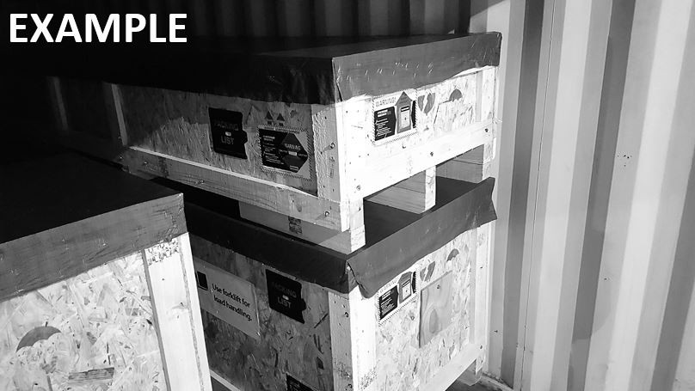
57 | [PRODUCCIÓN] VERIFIQUE A TRAVÉS DE LA TEMPERATURA DE LA CABEZA DE IMPRESIÓN
58 | TIME | HEAD TEMP [°C] | TIME | HEAD TEMP [°C]
59
60
61
62 | CONECTADO UN ENFRIADOR A LA IMPRESORA
63 | EXTRA POINTS
64
65
66
67
68
69
70
71
72 | COMENTARIOS Y OBSERVACIONES (PROBLEMAS, ACCIONES TOMADAS, MEJORAS…) |  |  |  |  | 90 | IMPRESORA NIVELADA Y CONECTADA [POR FAVOR ADJUNTE LA IMAGEN]
73 |  |  |  |  |  |  | 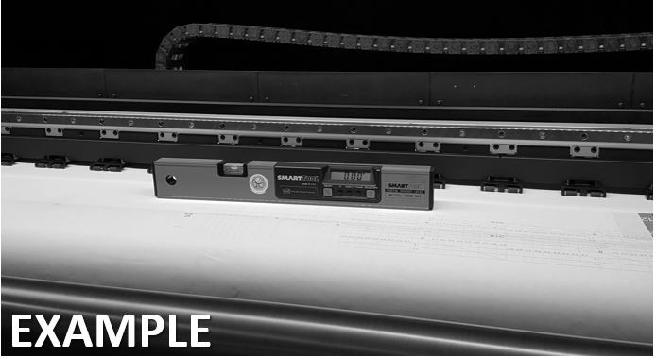
74
75
76
77
78
79
80
81
82
83
84
85

 | POINT
91 | TEST PRINT DESPUÉS DE 1 PRODUCCIÓN DE DÍA COMPLETO (SIN LIMPIEZA) | 93 | PANTALLA DE ESTADO DEL PANEL TÁCTIL [POR FAVOR INCLUYA LA IMAGEN]
 | 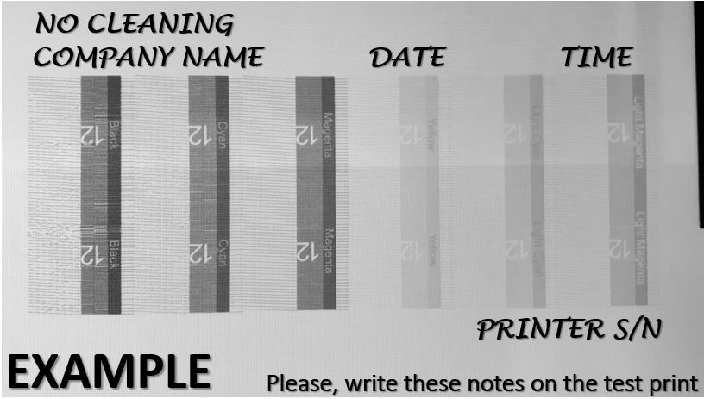 |  | 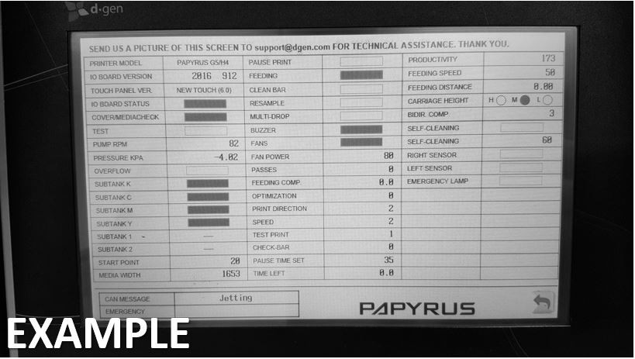
92 | TEST PRINT DESPUÉS DE LA LIMPIEZA AUTOMÁTICA [POR FAVOR INCLUYA LA IMAGEN] | 94 | IMPRESORA DURANTE LA PRODUCCIÓN [POR FAVOR INCLUYA LA IMAGEN]
 | 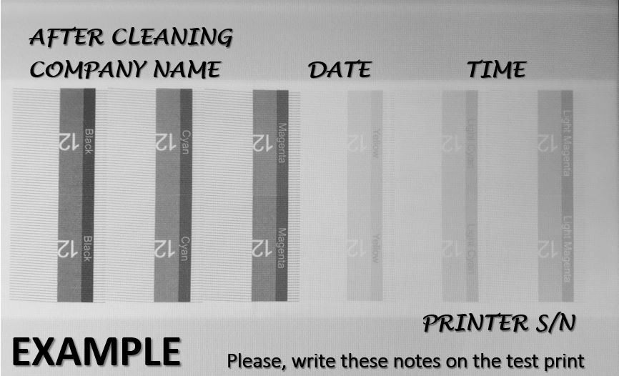 |  | 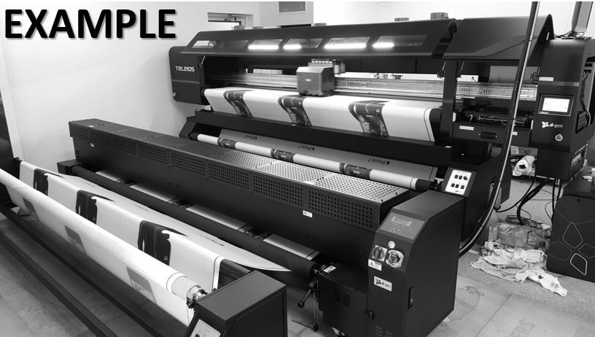

95 | WAVEFORM EVEN/ODD IMAGEN[PLEASE INCLUDE PICTURE]

96 | PANTALLA COMÚN DE WAVEFORM QUE MUESTRA LA TEMPERATURA DE LA CABEZA DE IMPRESIÓN DESPUÉS DE 1 DÍA COMPLETO DE PRODUCCIÓN [POR FAVOR INCLUYA LA IMAGEN]

# | POINT
 | FORMACION Y MANTENIMIENTO |  | 130 | VAMOS A CONOCER EL ENTORNO SUGERIDO. TEMP: 20 ~ 25 ° C
97 | OPERADOR ENTRENADO (ENTRENAMIENTO DEL OPERADOR CLAVE) |  | 131 | VAMOS A CONOCER EL ENTORNO SUGERIDO. HUMEDAD: 45 ~ 65%
98 | NOMBRE DEL OPRADOR |  | 132 | DIGA AL USUARIO CUAN IMPORTANTE ES EL MANTENIMIENTO DE LA IMPRESORA.
99 | POSICION DE TRABAJO |  | 133 | MOSTRAR AL USUARIO LA GUÍA DE MANTENIMIENTO. ASEGÚRESE DE ENTENDER.
100 | NUMERO TELEFONICO |  | 134 | CÓMO LIMPIAR LAS CABEZAS SIN RASTRARLAS.
101 | EMAIL |  | 135 | CÓMO GUARDAR LA MÁQUINA CUANDO NO ESTÉ EN USO POR LARGO TIEMPO.
102 | COMBIO |  | 136 | LO IMPORTANTE ES MANTENER LA ESTACIÓN DE PRESIÓN DE VACÍO. AIRFILT ...
103 | OPERADOR ENTRENADO (CAPACITACIÓN ADICIONAL DEL OPERADOR) |  | 137 | CÓMO MANTENER LOS PERIFÉRICOS. UNIDAD DE FIJACIÓN, BUSCADOR DE HUMO ..
104 | NOOMBRE OPERADOR |  | 138 | EXTRA POINTS
105 | POSICION DE TRABAJO |  | 139
106 | NUMEOR TELEFONICO |  | 140
107 | EMAIL |  | 141
108 | CAMBIO |  | 142
109 | [CURSO DE ENTRENAMIENTO] |  | 143
110 | CÓMO ENCENDER Y APAGAR LA MÁQUINA. |  | 144
111 | COMO UTILIZAR EL PANEL TÁCTIL. |  | 145
112 | COMO MANEJAR Y CARGAR LOS MEDIOS. |  | 146
113 | COMO UTILIZAR EL ALIMENTADOR Y LAS UNIDADES DE RECOGIDA. |  | 147 | COMMENTS & REMARKS:
114 | CÓMO USAR LA COMPENSACIÓN DE ALIMENTACIÓN. |  | 148
115 | COMO MANEJAR Y CARGAR LAS TINTAS. |  | 149
116 | CÓMO HACER PURGA LARGA Y QUITAR EL AIRE DE LOS FILTROS DE PALL. |  | 150
117 | COMO UTILIZAR EL JCC. |  | 151
118 | COMO UTILIZAR CORRECTAMENTE LA JERINGA. |  | 152
119 | COMO AJUSTAR EL KPA Y RPM. USO CORRECTO DEL SISTEMA DE VACÍO. |  | 153
121 | COMO HACER ALINEACIONES BIDIRECCIONALES. |  | 155
122 | COMO HACER UN ARCHIVO DE REGISTRO Y ENVIARLO PARA APOYAR. |  | 156
123 | COMO UTILIZAR EL SOFTWARE RIP. |  | 157
124 | HECHO VARIOS PERFILES ICC. LISTA DE PERFILES REALIZADOS: |  | 158
125 |  |  | 159
126 |  |  | 160

INSTALACIÓN - FIRMAS DE ACEPTACIÓN
 | CONFIRMARÁ QUE LA IMPRESORA ACTUAL Y SUS PERIFÉRICOS SE INSTALAN CON ÉXITO Y ESTÁN LISTOS PARA EL USO. TENGO TAMBIÉN ENTRENAMIENTO CORRECTO A LOS OPERADORES. | PERSONA QUE COMPLETA EL FORMULARIO [TÉCNICO]
 |  | NAME: | DATE: | YYYY | MMM | DD
 |  | SIGNATURE:
 | CONFIRMARÁ QUE LA IMPRESORA ACTUAL Y SUS PERIFÉRICOS SE INSTALAN CON ÉXITO Y ESTÁN LISTOS PARA EL USO. EL PERÍODO DE GARANTÍA COMIENZA A PARTIR DE ESTA FECHA | EL DISTRIBUIDOR [AGENTE DE VENTAS]
 |  | NAME: | DATE: | YYYY | MMM | DD
 |  | SIGNATURE:
 | CONFIRMARÁ QUE LA IMPRESORA ACTUAL Y SUS PERIFÉRICOS SE INSTALAN CON ÉXITO Y ESTÁN LISTO PARA SU USO. TAMBIEN FUE DADO APROPIADO  ENTRENAMIENTO A LOS OPERADORES. ES RESPONSABLE DEL PAGO COMPLETO COMPLETO DE LOS PRODUCTOS A PARTIR DE ESTA FECHA [] ADELANTE. | EL USUARIO FINAL [CLIENTE]
 |  | NAME: | DATE: | YYYY | MMM | DD
 |  | SIGNATURE:
Por favor envíe el formulario completado a support@dgen.com para activar el período de garantía
. El período de garantía no tendrá efecto en caso de que la presente forma carezca de información.
 |  | FORMULARIO DE RECLAMACIÓN DE GARANTÍA (EXCEPTO CABEZA DE IMPRESION) [PARA SER LLENADO POR UN TÉCNICO CALIFICADO] |  |  |  |  | VERSION 2018JAN09 | WF
 | INFORMACIÓN SOBRE EL EQUIPO |  |  |  | DESCRIPCIÓN DETALLADA DEL PROBLEMA (EDICIÓN, RAZÓN ...)
1 | NOMBRE DEL MODELO |  |  | 26
2 | NUMEOR DEL SERIAL
3 | TIPO DE TITNAS :
4 | DATOS DE INSTALCION YYYY MMM DD
 | DATOS DEL CLIENTE / OPERADOR CLAVE
5 | NOMBRE DE LA COMPAÑIA
6 | NOMBRE
7 | EMAIL
8 | DIRECCION :
 | DATOS DE LA PERSONA QUE COMPLETÓ EL FORMULARIO. |  |  |  | POR FAVOR ADJUNTE UNA IMAGEN DEL ARTÍCULO QUE DEBE VOLVER.
9 | NOMBRE DE LA COMPAÑIA |  |  | 27 | 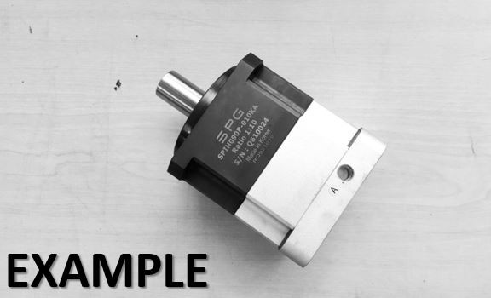
10 | NOMBRE
11 | EMAIL
 | CONDICIONES AMBIENTALES
12 | TEMPERATURA [°C] [°F]:
13 | HUMEDAD RELATIVA [%]:
14 | NIVEL DE NIEBLA EN EL AMBIENTE
15 | ¿DISPOSITIVOS PERJUDICADOS ALREDEDORES (CALENDARIO, PRENSA DE CALOR, LIJADORES ...)? SELECCIONAR
 | PARTES PARA SER DEVUELTAS
16 | NOMBRE DE LA PARTE:
17 | NUMERO DE LA PARTE : |  | CANTIDAD
 | LISTA DE VERIFICACIÓN PARA EL EMBALAJE (PARTE QUE DEBE VOLVER A D • GEN)
18 | LA PARTE APARENTEMENTE DAÑADA SELECT
19 | LA PARTE TIENE SUCIEDAD SELECT |  |  | 28 | FIRMAS
20 | EMBALADO EN SU PAQUETE ORIGINAL SELECT |  |  | 29 | LLENADO POR (technician): | REVISADO POR (d·gen)
21 | EMBALADO CON ENVOLTURA DE BURBUJAS O CUALQUIER OTRA PROTECCIÓN DE COJÍN |  |  | 30 | NOMBRE | NOMBRE
22 | PARTE ACOPLADO JUNTO CON UNA COPIA IMPRESA DE ESTE FORMULARIO DE GARANTÍA. |  |  | 31 | FIRMA | FIRMA
23 | FECHA DE ENTREGA: YY MM DD |  | ETA: YYYY MMM DD | 32
24 | FECHA DESDE QUE SURGIO EL PROBLEMA : YYYY MMM DD |  |  | 33
25 | DATOS DE REEMPLAZO : YYYY MMM DD |  |  | 34

- RESULTADOS

Durante el proceso se identifico base documental la cual comprende cuatro manuales los cuales son operador, panel, instalación y mantenimiento como soporte a primera instancia de cualquier eventualidad del equipo

Se dejo estipulado materiales y herramientas más adecuadas para tener como soporte al equipo

Se desarrollo procedimiento de operación del equipo definiendo un orden, reglas y normas para la ejecución de la maquina

Se obtuvo como resultado un personal capacitado en la operación, diagnostico e instalación del equipo en impresión digital con inyección de tinta sobre tela

Se hizo una visita a la feria de la industria de la moda Colombiatex en Medellín donde se expone toda la muestra comercial de textiles, soluciones especializadas, insumos, químicos y maquinaria más potente de América latina. (Colombiatex , 2019)
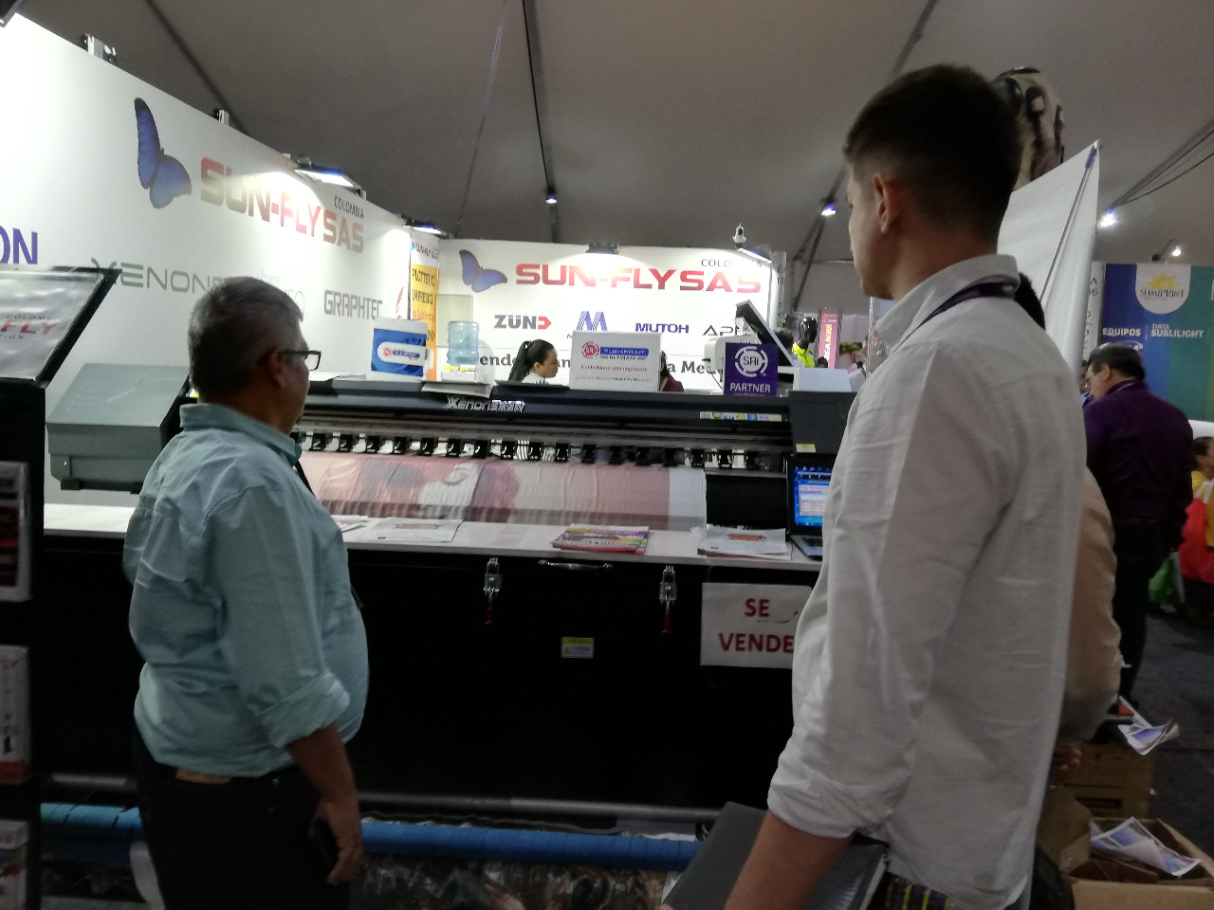

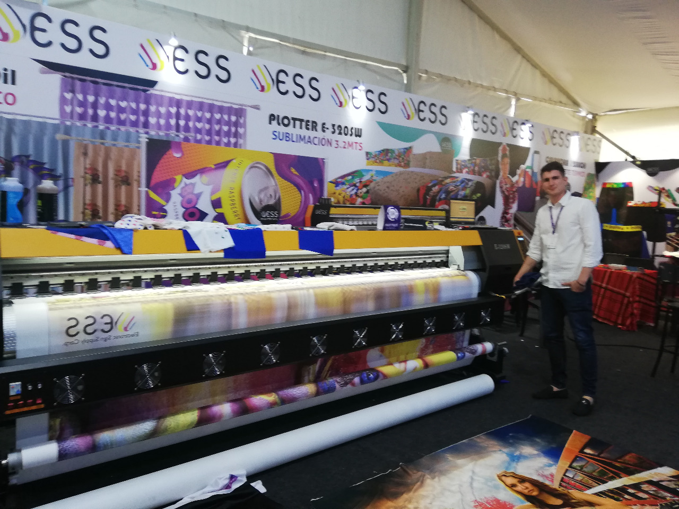

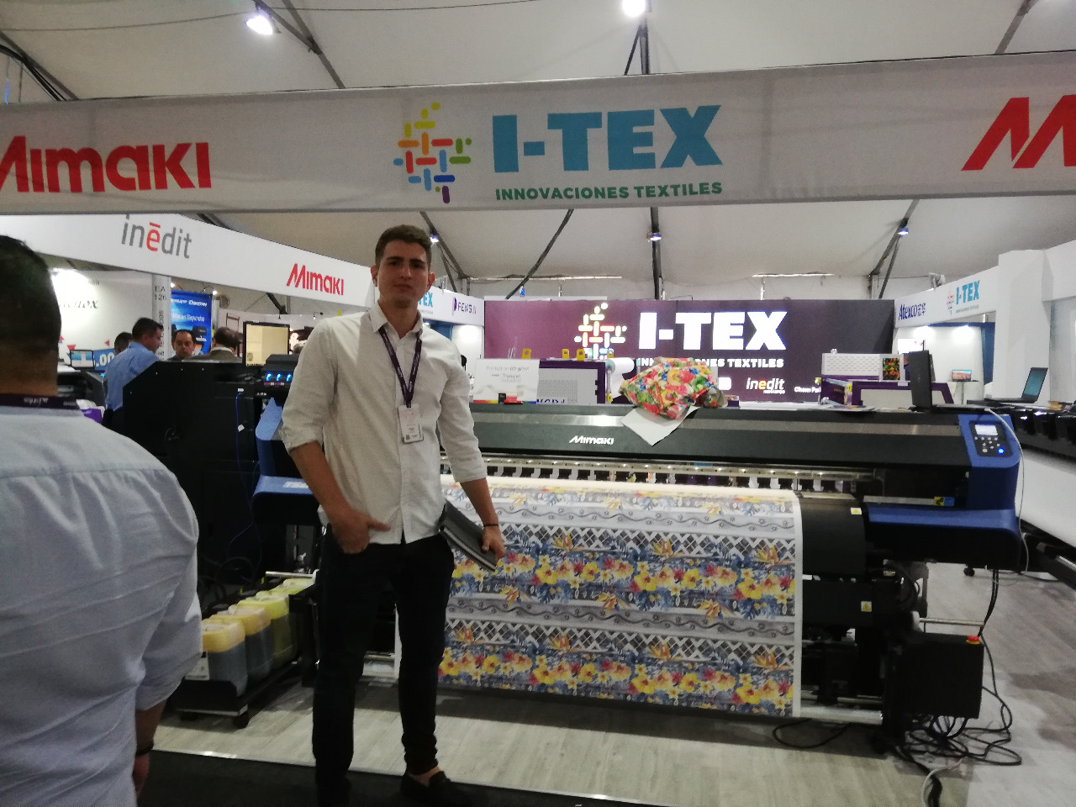

Durante la práctica en Tecnomicros me desempeñe como auxiliar en mantenimiento y reparación de plotters a gran formato, dando así un breve conocimiento de toda la maquinaria industrial para textiles

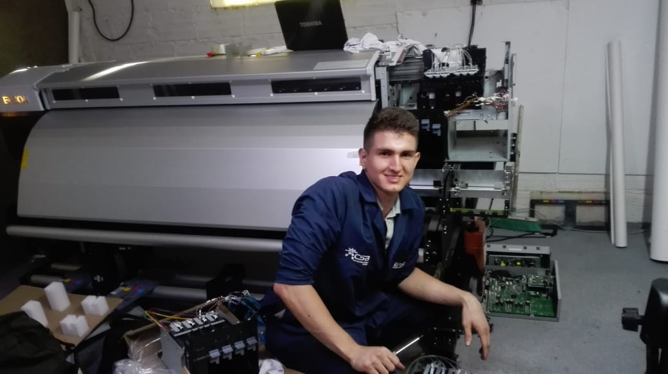
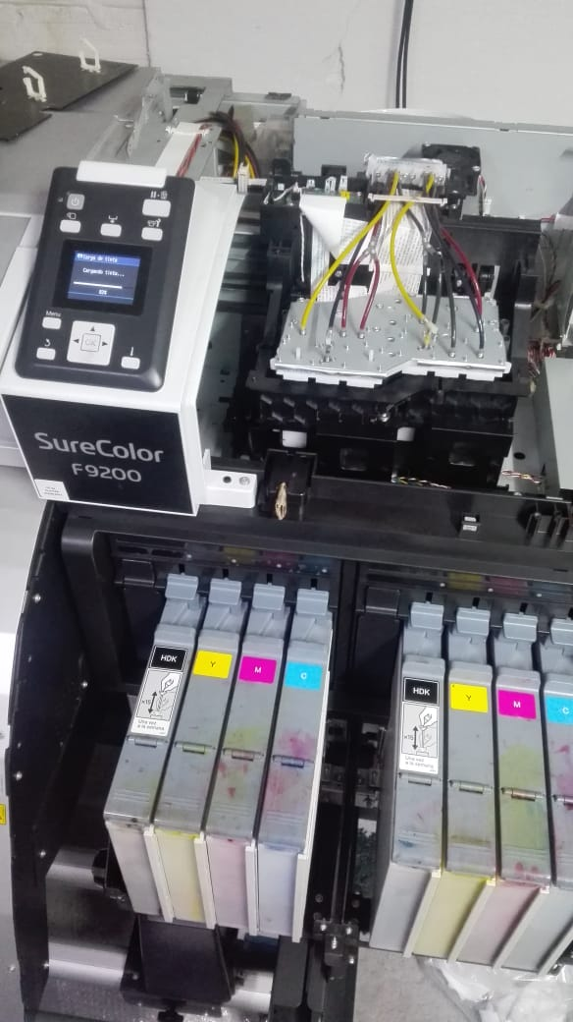
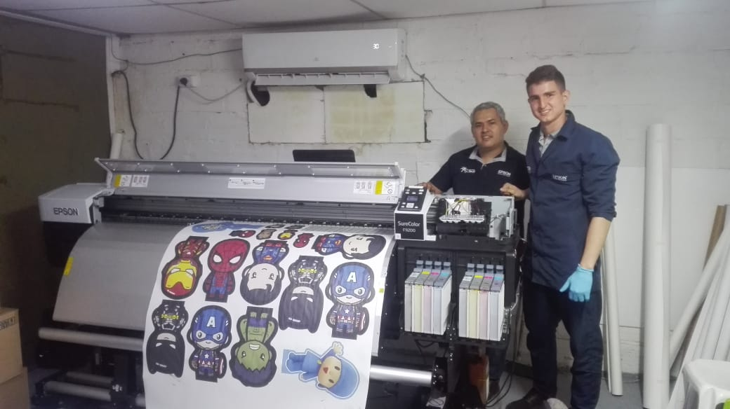
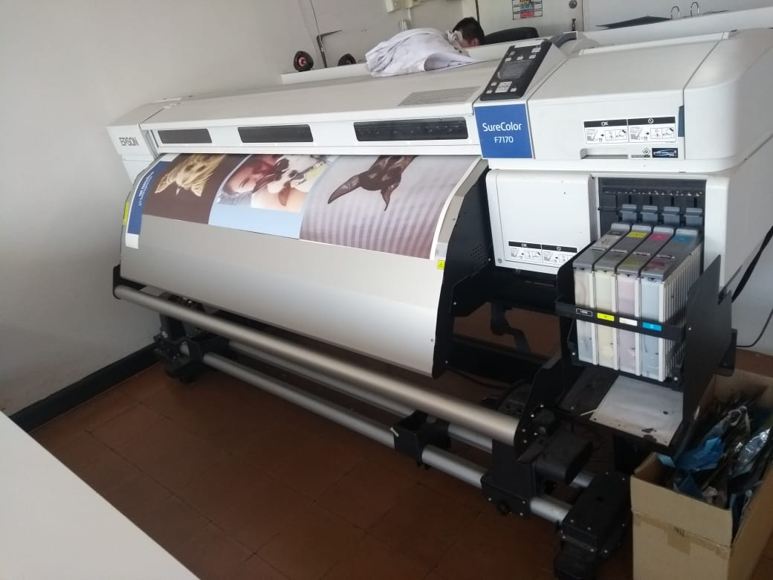
- CONCLUSIONES

La realización de la práctica profesional en la empresa TECNOMICROS me permitió:

Colocar en práctica conocimientos aprendidos durante mi formación como tecnólogo electromecánico de las UTS en las áreas de:

- Fundamentos eléctricos, electrónicos y mecánicos aplicados a equipos de impresión de gran formato para diferentes medios (Tela, Papel)
- Mantenimiento de sistemas eléctricos, electrónicos y mecánicos en equipos de impresión.

Poniendo en práctica conocimientos como:

- Normas básicas de seguridad en el trabajo aplicando manual RETIE
- Instalaciones eléctricas de baja y mediana tensión , haciendo conocimiento de aislantes , conductores y mantenimientos básicos eléctricos como limpieza de cables , cambio de buses eléctricos , logrando así funciones ininterrumpidas de las maquina ahorrando costos y prolongando la vida útil de los equipos
- Se selecciono personal autorizado con conocimientos necesarios para desempeñar esta labor

- Gestión de Documentación técnica argumentando manuales normas y check list que hacen parte de toda la documentación para proceder a una instalación o cambio de algún repuesto dentro o fuera de garantía

- Ingles técnico pues toda la información base consultada esta en idioma Ingles.

Desarrollar nuevos aprendizajes específicamente en mantenimiento y reparación de sistemas de impresión de tinta sobre papel y tela en las marcas EPSON y DGEN. Aplicando fundamentos adquiridos en los laboratorios de clase, como funciones de algunos dispositivos y lógicas de los circuitos, determinando fallas más comunes, procedimiento y alistamiento para el mantenimiento de las maquinas

Aportar desde mi experiencia a la mejora en la prestación del servicio técnico que se presta en la empresa Tecnomicros en el área de sistemas de impresión, ya que el trabajo realizado y el documento que se deja son base para implementar una nueva oferta de servicio en sistemas de impresión bajo tela.

Aprendí a manejar y administrar la plataforma de la empresa TECNOMICROS, teniendo mi propio usuario donde se gestionaba cambios de productos, comunicados a otras áreas como de sistemas y administrativos, gestiones de repuestos y cotizaciones de servicios

Por el desempeño diario de mis actividades también se obtuvieron bases en software y firmware en los que era necesario la instalación o actualización de los mismos aplicándolos en diferentes equipos

- RECOMENDACIONES
Adelantar campañas de capacitación durante todo el periodo del año con el fin de capacitar a todo el personal de la empresa, para así, estar preparados para cualquier eventualidad que presenta este equipo

Es necesario a medida que pasa el tiempo ir complementando con nuevas tecnologías y desarrollo tecnológico el instructivo planteado en la practica

Establecer nuevos convenios con distribuidores y fabricantes de este tipo de equipo para realizar estudio de otros equipos de la misma linea para ampliar la oferta de servicio y lograr un volumen de equipos que permitan sostener esta nueva línea de servicio.

Socializar el trabajo desarrollado en las diferentes sedes que cuenta la empresa Tecnomicros.

Asignar presupuestos y establecer el alistamiento necesario para la prestación del servicio respecto a la formación de técnicos, compra de insumos y herramientas planteados en el documento.

Se recomienda desarrollar otros estudios relacionados con la planeación y programación tanto de alistamiento evaluando el mejoramiento de la operación para reducir costos y tiempos

- REFERENCIAS BIBLIOGRAFICAS

(2019). Recuperado el 19 de 03 de 2019, de Colombiatex : https://colombiatex.inexmoda.org.co/es/sobre-colombiatex/
andicolor. (31 de 10 de 2018). andicolor. Obtenido de andicolor: http://andicolor.com/equipos/productos-digitales/
automantenimiento. (31 de 10 de 2018). auomantenimiento. Obtenido de automantenimiento: http://automantenimiento.net/hidraulica/revisiones-y-mantenimiento-de-sistemas-hidraulicos/
books. (31 de 10 de 2018). books. Obtenido de books: https://books.google.es/books?hl=es&lr=&id=V_RjOrxMEw4C&oi=fnd&pg=PT14&dq=circuito+hidraulico&ots=LGN_Gpq1P_&sig=5cGAz_LUd_w4P5j6uRHp3mQ-I0k#v=onepage&q&f=true
daniela bayamon, j. s. (1 de 11 de 2018). Obtenido de http://vitela.javerianacali.edu.co/bitstream/handle/11522/7696/Propuesta_plan_mejoramiento_operaciones.pdf?sequence=1&isAllowed=y
likinormas. (31 de 10 de 2018). likinormas. Obtenido de likinormas: http://likinormas.micodensa.com/Norma/acometidas_medidores/generalidades_ae/generalidades_7_1_actualizacion_generalidades#heading
minambiente. (31 de 10 de 2018). minambiente. Obtenido de minambiente: http://www.minambiente.gov.co/images/normativa/app/decretos/54-dec_0948_1995.pdf
minminas. (31 de 10 de 2018). minminas. Obtenido de minminas: https://www.minminas.gov.co/documents/10192/23965915/310118_borrador_proy_RETIE_productos.pdf/09a5f5d0-58a8-44ef-a591-64386de276d2
pesantes, a. e. (1 de 11 de 2018). Obtenido de https://www.dspace.espol.edu.ec/bitstream/123456789/13353/4/TESIS%20COMPLETA%20%28FINAL%29.pdf
ramos, d. b. (01 de 11 de 2018). Obtenido de http://vitela.javerianacali.edu.co/bitstream/handle/11522/7696/Propuesta_plan_mejoramiento_operaciones.pdf?sequence=1&isAllowed=y
smc. (31 de 10 de 2018). smc. Obtenido de smc: http://smc.com.mx/frl-unidad-de-mantenimiento-linea-neumatica/
wikilengua. (31 de 10 de 2018). wikilengua. Obtenido de wikilengua: http://www.wikilengua.org/index.php/Terminesp:adecuaci%C3%B3n_(de_una_red_de_energ%C3%ADa_el%C3%A9ctrica
wikipedia. (31 de 10 de 2018). wikipedia. Obtenido de wikipedia: https://es.wikipedia.org/wiki/Instalaci%C3%B3n_el%C3%A9ctrica

